OFICINA MUNICIPAL DE APOYO
A PERSONAS CON DISCAPACIDAD
El Carmen - Cuscatlán

MEMORIA ANUAL DE LABORES OMADIS EL CARMEN AÑO 2023

ANTECEDENTES
El establecimiento de la Oficina Municipal de Apoyo a Personas Con Discapacidad “OMADIS”, nace en Septiembre del año 2015, producto de la relación entre la Fundación Red de Sobrevivientes y Personas Con Discapacidad, la Asociación de Personas Con Discapacidad (APDISCA) y la Alcaldía Municipal de El Carmen, proyecto que es financiado por la Fundación Interamericana ( FIA)
Es así como para darle vida y oficializar la implementación de la OMADIS, la Alcaldía Municipal de El Carmen, firmó con la Fundación Red de Sobrevivientes, un convenio de colaboración mutua el día 29 de julio de 2015, a través del cual se establecen las condiciones de colaboración entre ambas instituciones, iniciando operaciones de trabajo de la OMADIS a partir del mes de septiembre de 2015
A un año después de haber iniciado sus labores, la OMADIS es retomada como parte de sus áreas estratégicas de trabajo por parte de la Alcaldía Municipal, dando con esto cumplimiento a una de las clausulas estipuladas en el convenio, en la cual se determina que a partir del 2º. Año de funcionamiento la OMADIS pasaría a ser parte de la Alcaldía Municipal, para lo cual asumiría los costos de su Implementación y Operatividad de la misma, comprometiéndose la Fundación Red de Sobrevientas mantener el apoyo técnico y de algunos recursos para garantizar su óptimo funcionamiento
A partir del 01 de Septiembre de 2015 y buena parte del 2016, la personas encargada de la OMADIS, obtiene la categoría de Coordinador y se inician constantes capacitaciones en todo lo relacionado con Discapacidad, Principalmente en el tema Derechos de la personas con discapacidad, Salud, Educación, Movilidad, Reinserción, Emprendimientos y Gestión de Recursos

OBJETIVOS DE PRICIPALES DE OMADIS
● Contar con una Oficina de planificación con acciones de trabajo definidas, que contribuyan al mejoramiento de las condiciones de vida y la superación de las personas con discapacidad del municipio de El Carmen-Cuscatlán

- Promover la visibilización del colectivo de personas con discapacidad y concientizar a la comunidad sobre dicho sector, con la finalidad de contribuir a una mejor inclusión dentro de la sociedad
- Apoyar el trabajo que desarrolla la Asociación de Personas con Discapacidad de El Carmen

- Gestionar Equipos diversos de movilidad con diferentes instituciones Públicas y Privadas para poder proveer al sector de personas con discapacidad que tanto lo necesita

- Reinsertar tanto laboralmente como en diferentes emprendimientos y cursos de aprendizajes para hacer más fácil la vida de las personas con discapacidad

Puedo afirmar y asegurar que estos principales objetivos se han cumplido en su totalidad hasta diciembre de 2023, es importante mencionar también que desde mediados del año 2021, se ha trabajo a nivel departamento de Cuscatlán, brindado cientos de equipos de movilidad beneficiando así muchas personas con discapacidad que estaban en el olvido, con la coordinación del señor Alcalde Omar Pineda y Rosario Rodríguez, se han dibuja muchas sonrisas y se ha hecho más fácil su vida a través de la movilidad, también se han tomado en cuenta en varias actividades propias de OMADIS EL CARMEN y continuaremos trabajando por un Cuscatlán más inclusivo, haciendo valer los derechos de las personas con discapacidad

DURANTE EL PERIODO COMPRENDIDO DE ENERO A DICIEMBRE DE 2023, SE REALIZARON LAS SIGUIENTES ACCIONES:
- El 19 de Enero 2023, se inicia el sexto año consecutivo de funcionamiento del Grupo Local de Ahorro y Crédito ( GLAC ) Nuestra Señora del Carmen, exclusivo y autosostenible para personas con discapacidad, familiares e invitados especiales con 36 socios, un proyecto más de OMADIS EL CARMEN

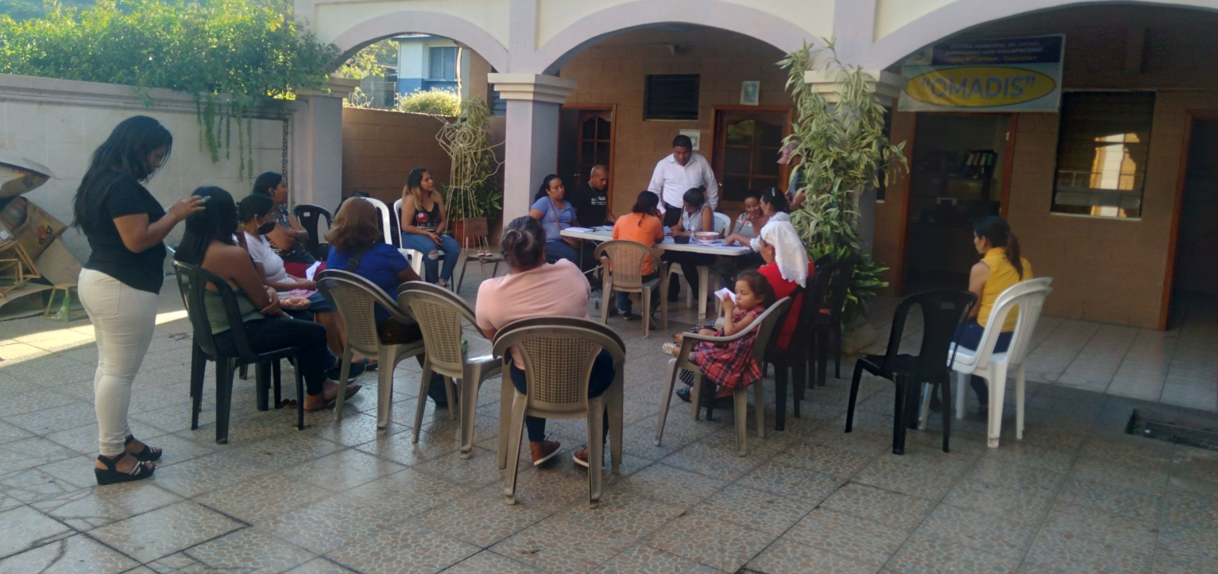
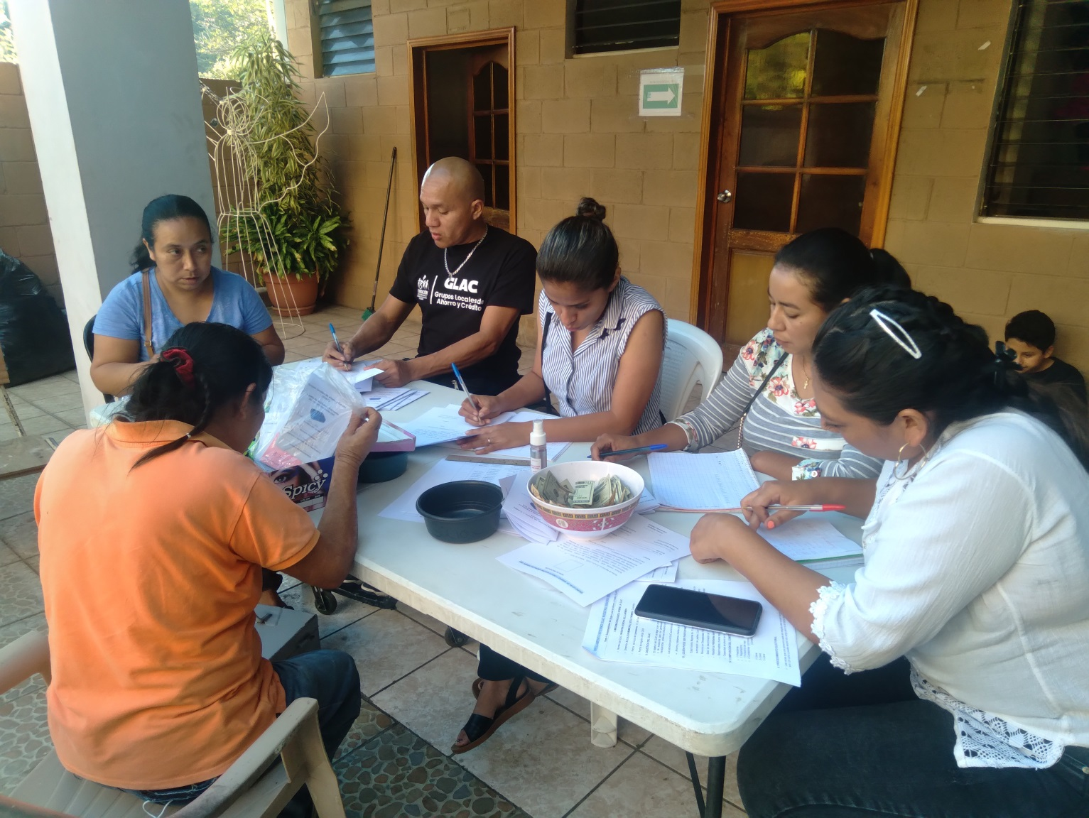

- 26 de Enero de 2023, 14 niñas/os con discapacidad y hermanitas/os de niñas/os con diferentes discapacidad fueron beneficiados con mochilas y útiles escolares para el año lectivo 2023, gracias a nuestro donante JONI´S HOUSE
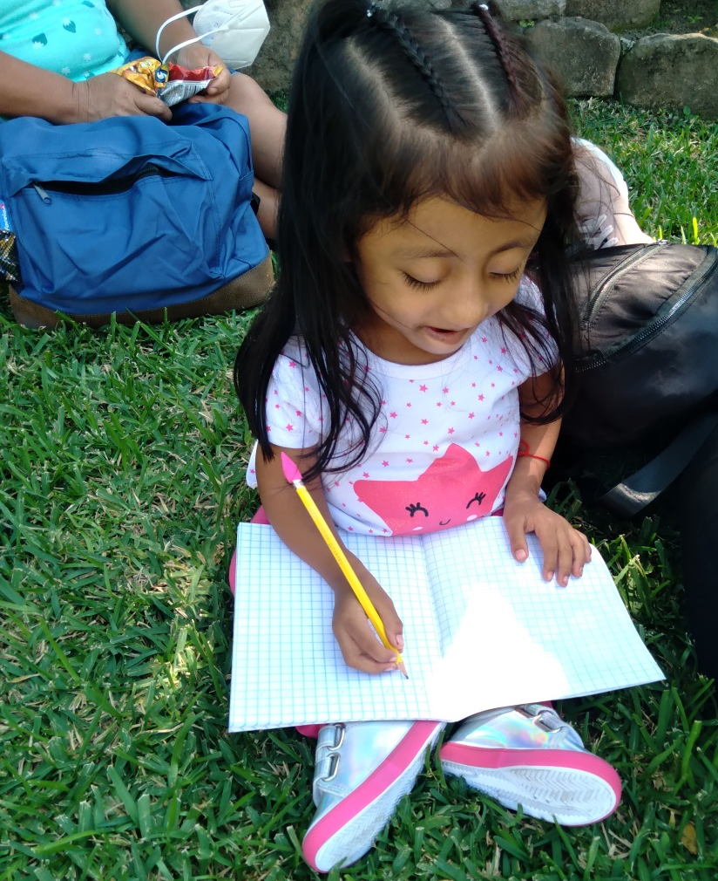
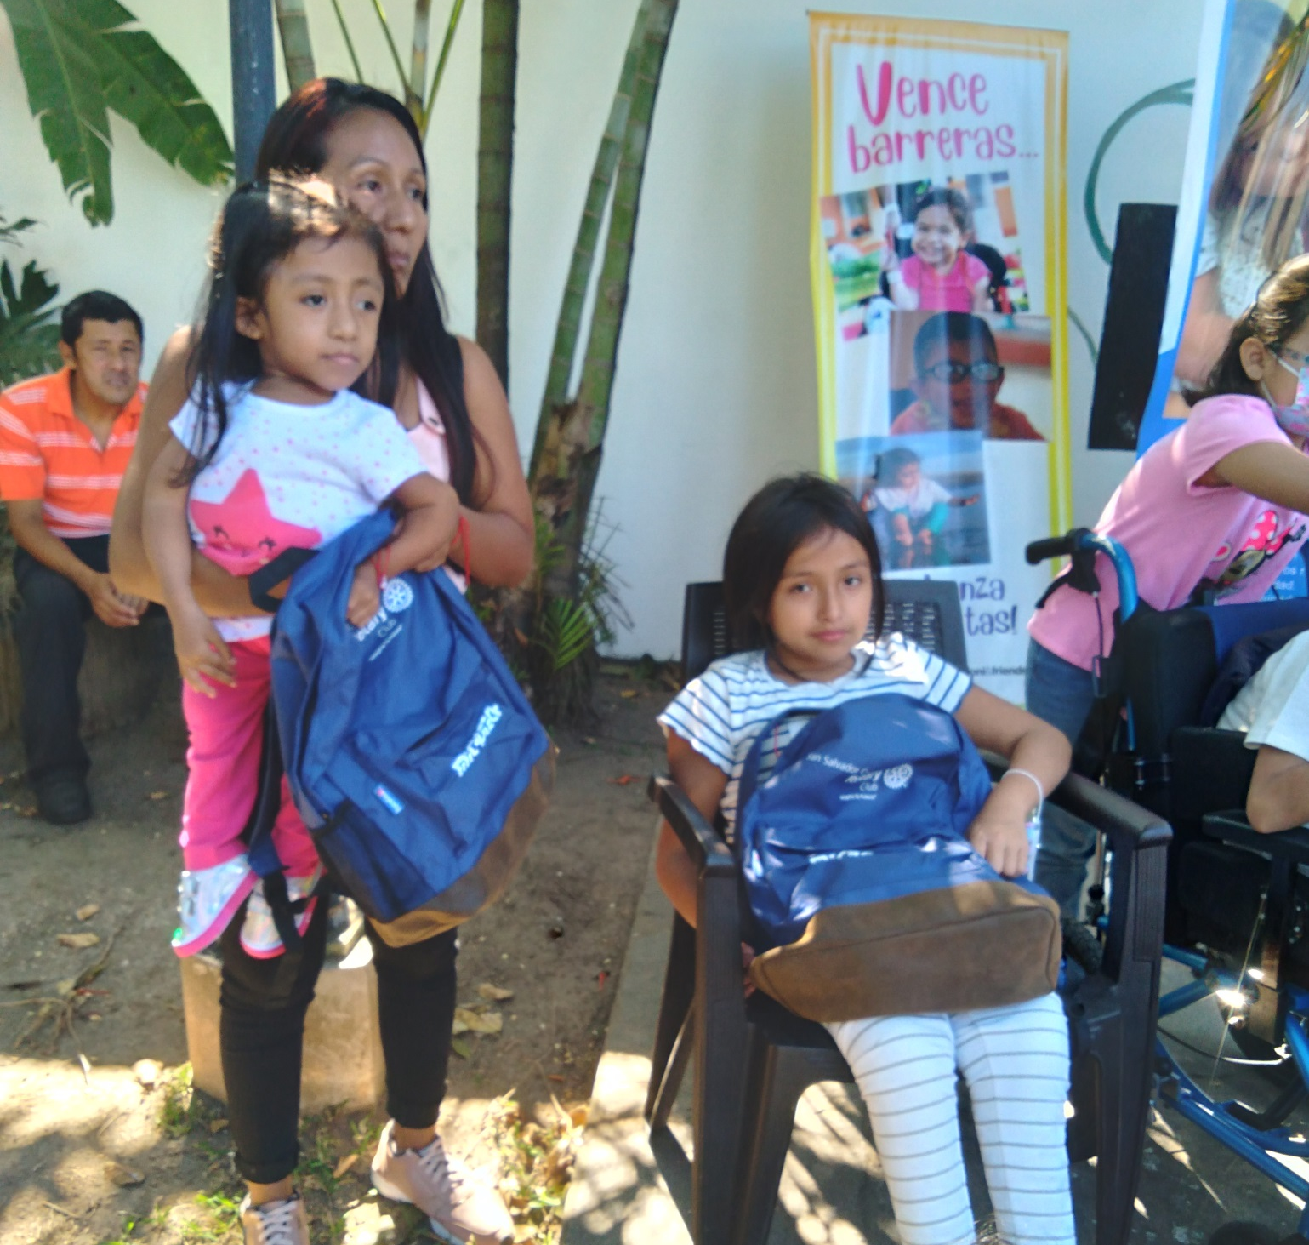
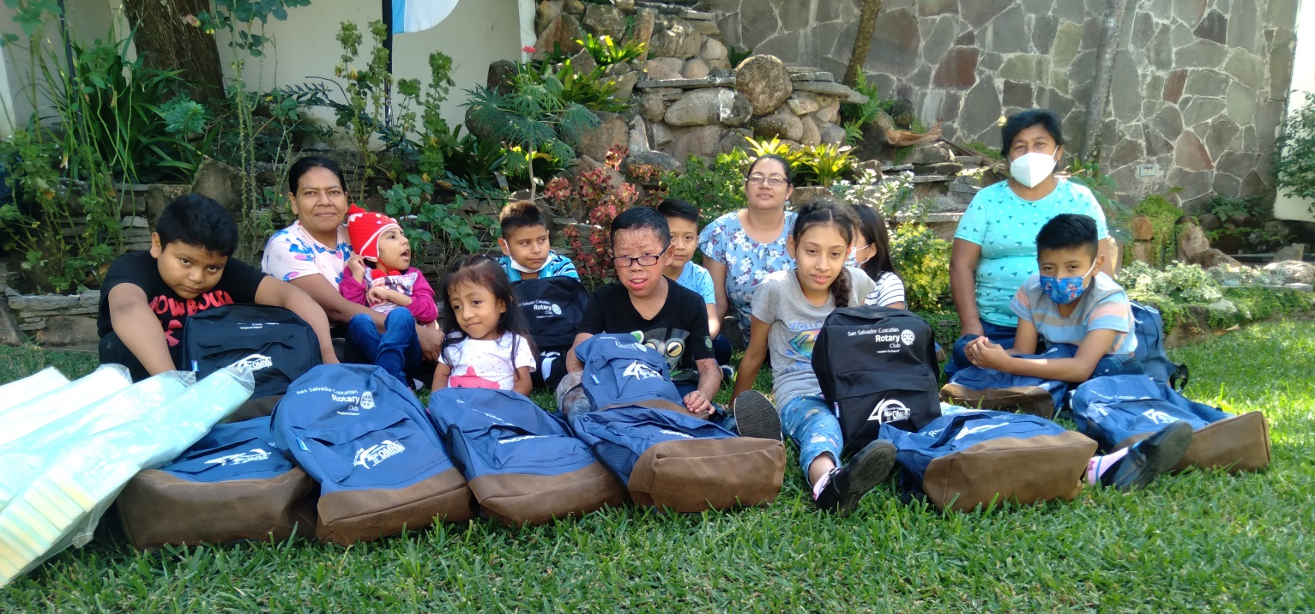

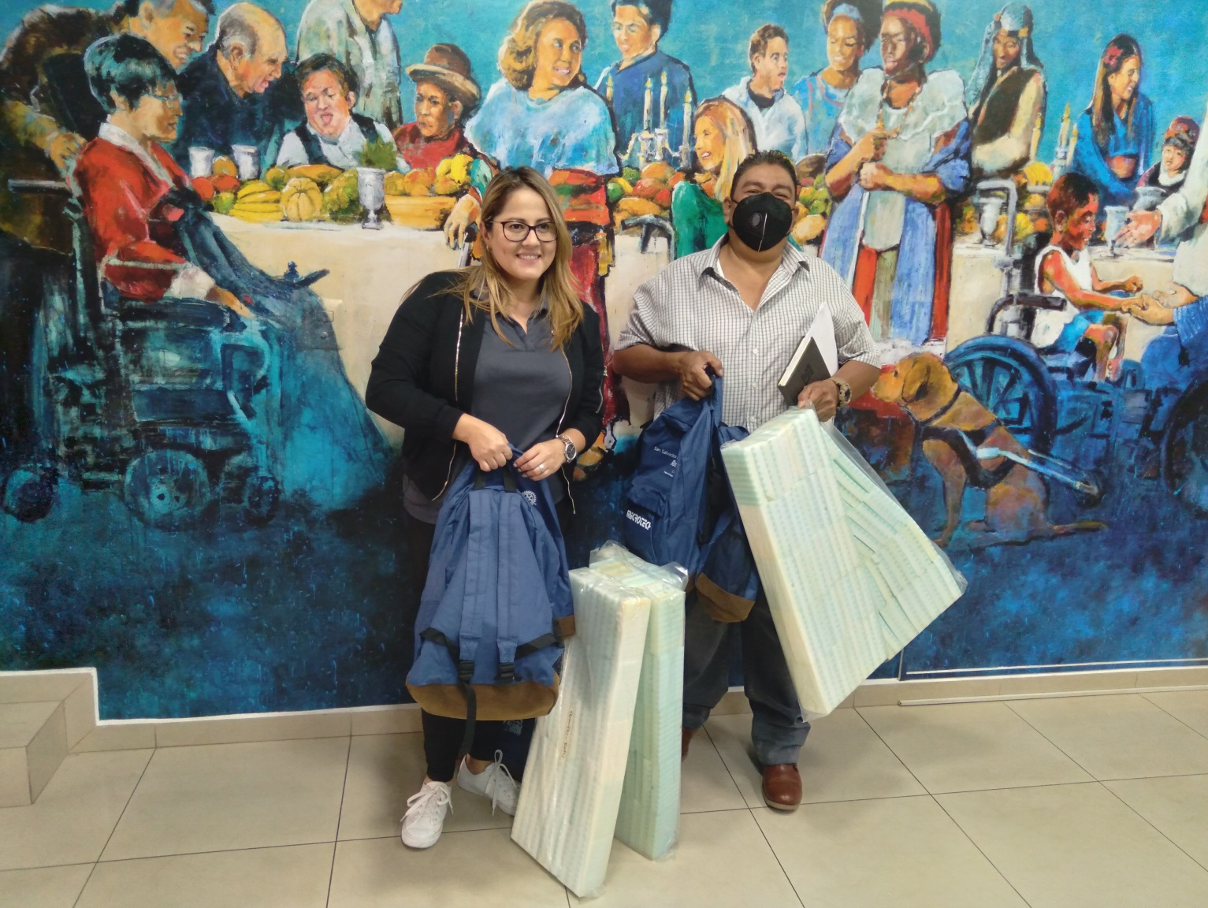

- El día 15 de Febrero de 2023, se inició construcción de Rampas de acceso a aulas del Complejo Educativo Rafael Barraza Rodríguez, para que una niña usuaria de silla de ruedas pueda recibir sus clases pedagógicas

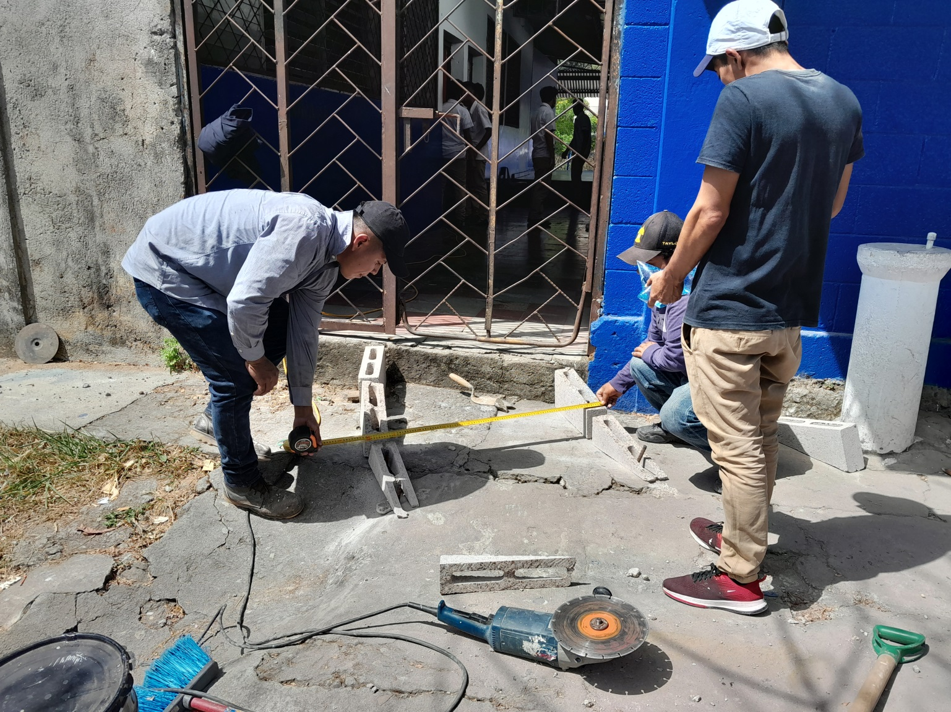
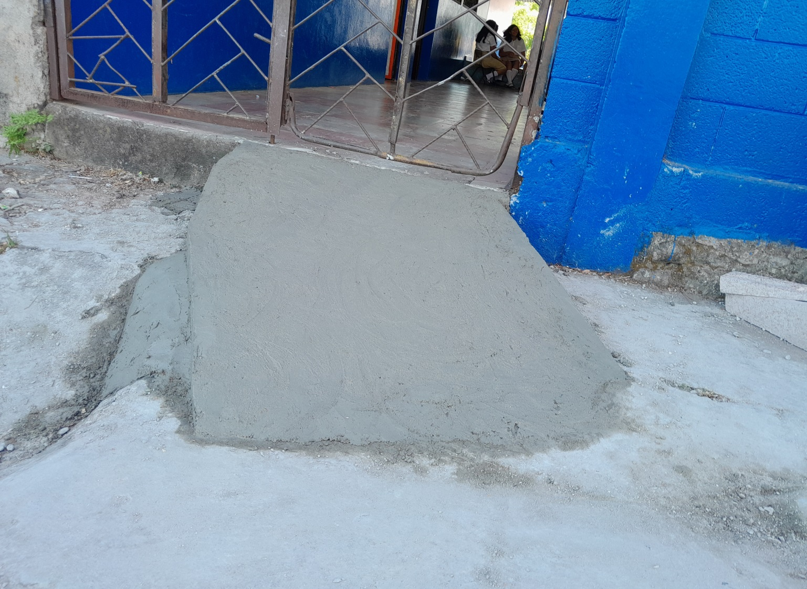
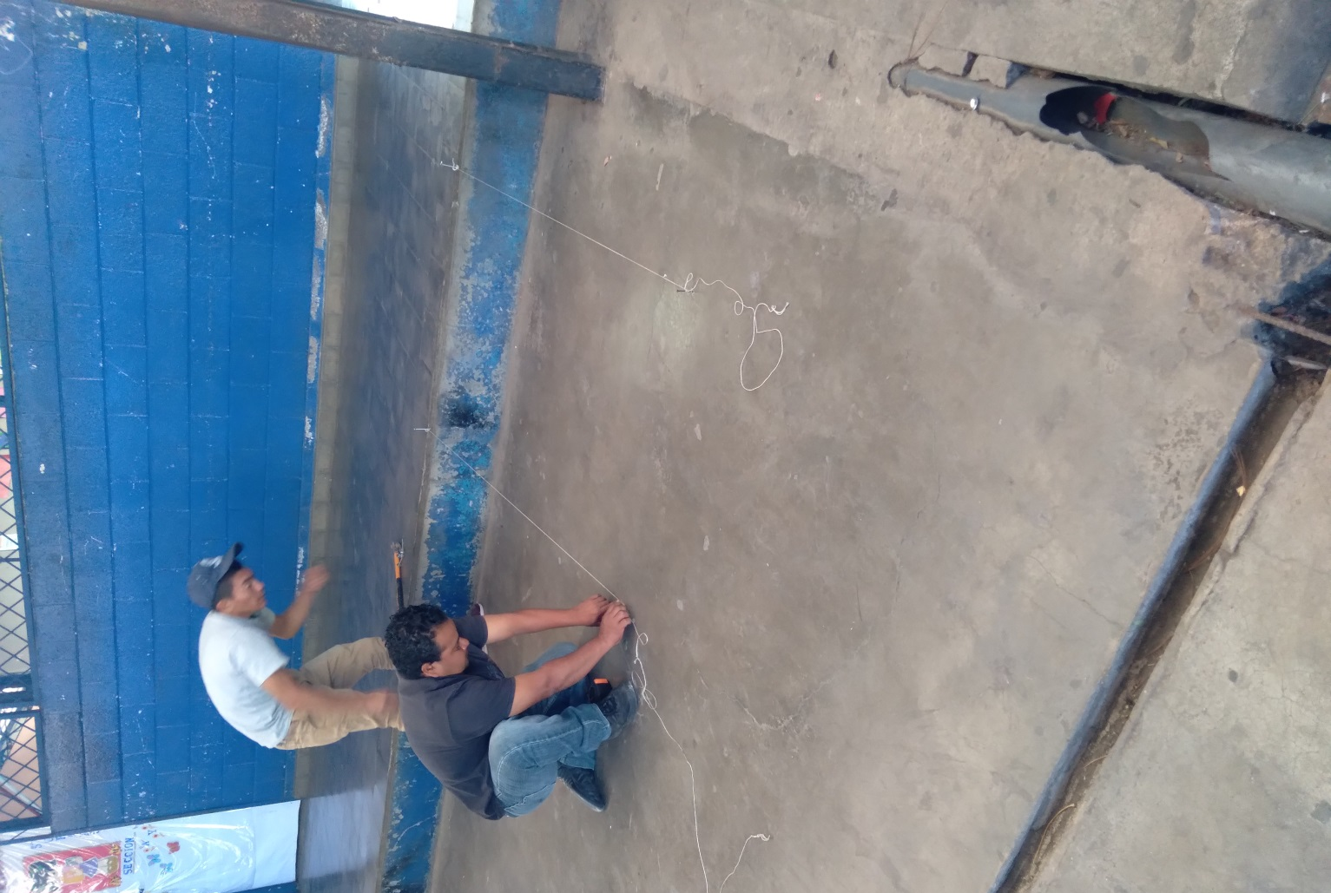
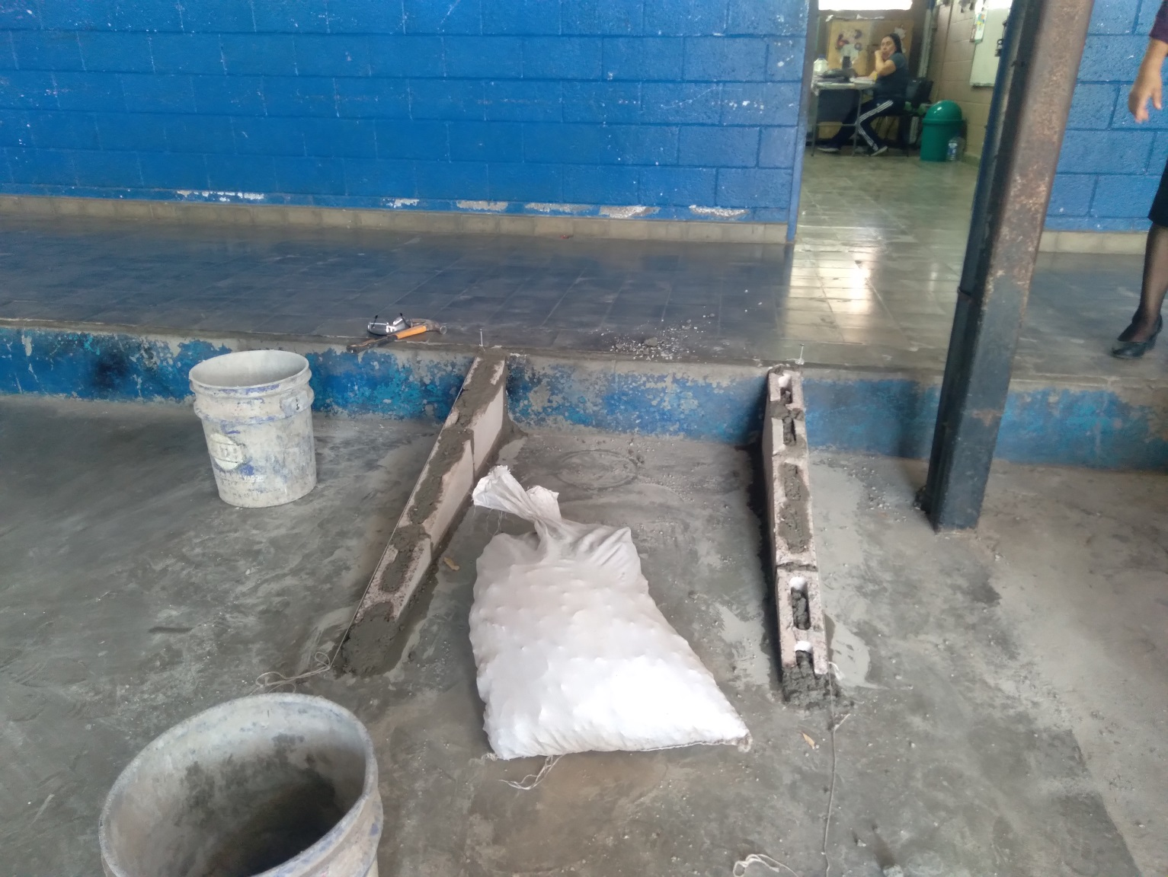
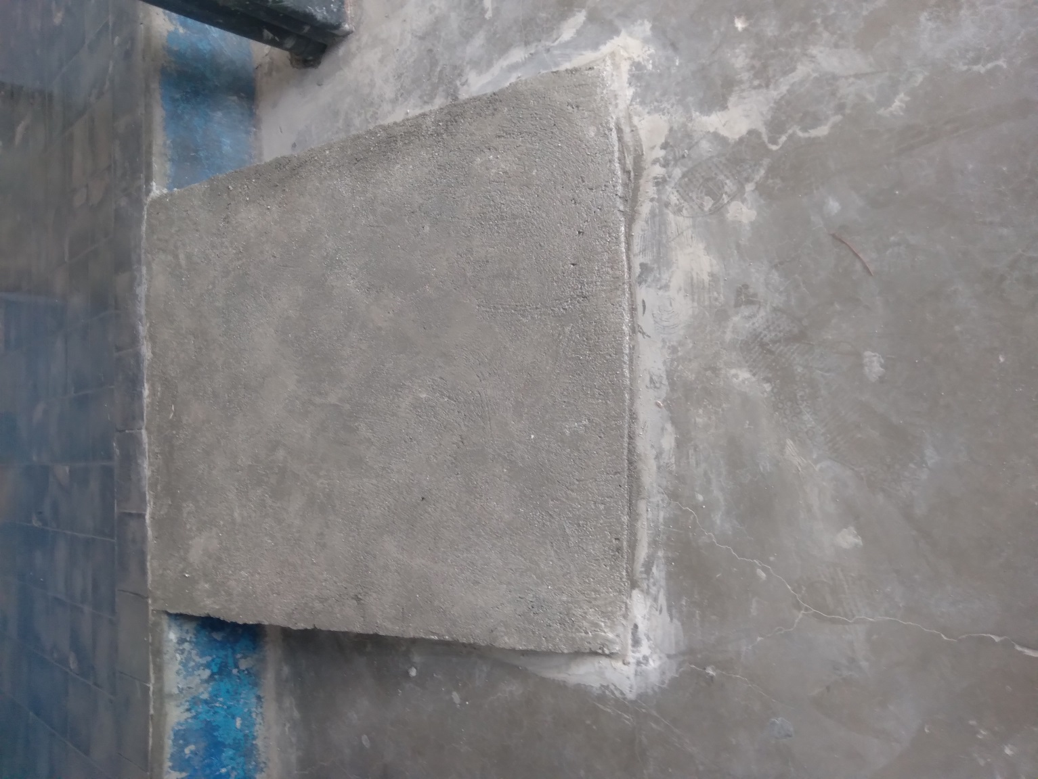

- El 17 de Febrero de 2023, se inició curso de Mecánica de Reparación de Bicicletas, con una duración de 3 meses, en el cual participaron 5 personas con diferentes discapacidades, de El Carmen y Santa Cruz Analquito, del cual se recibió Ayuda productiva para crear una taller de Reparación y Venta de Bicicletas, entregado a OMADIS-APCDISCA, a través de nuestro nuevo donante CESTA
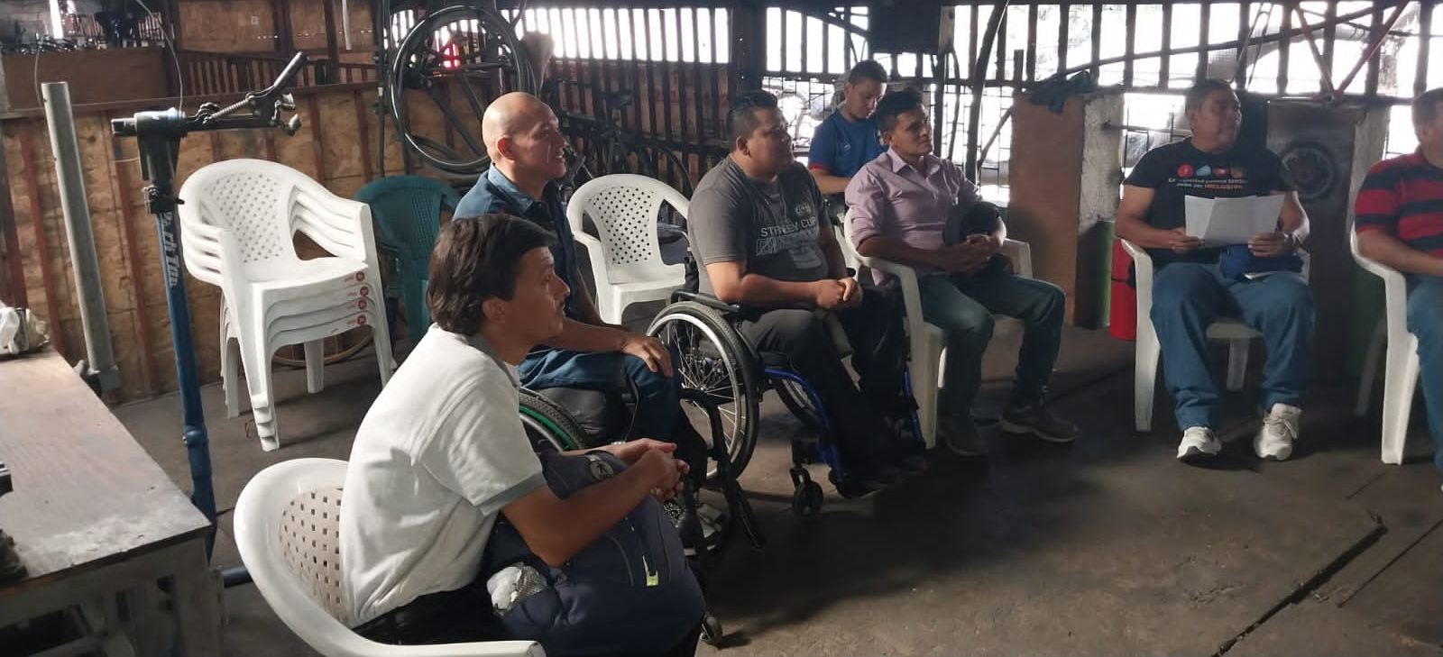
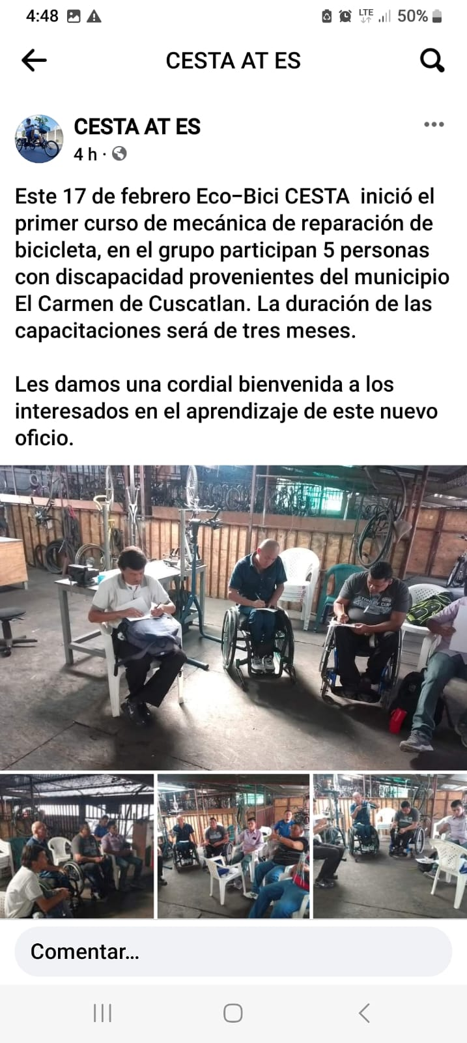
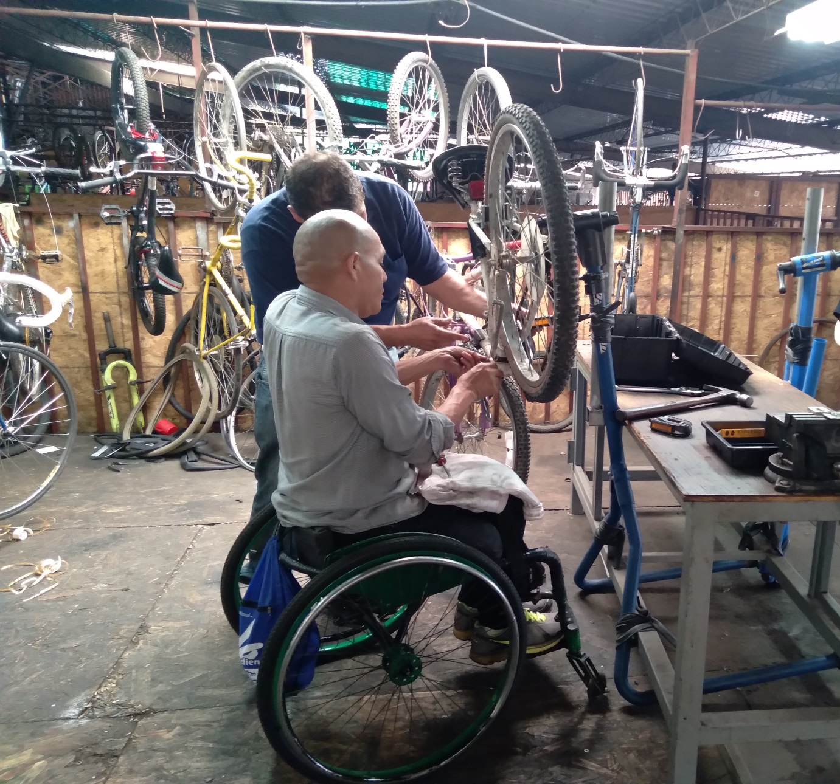
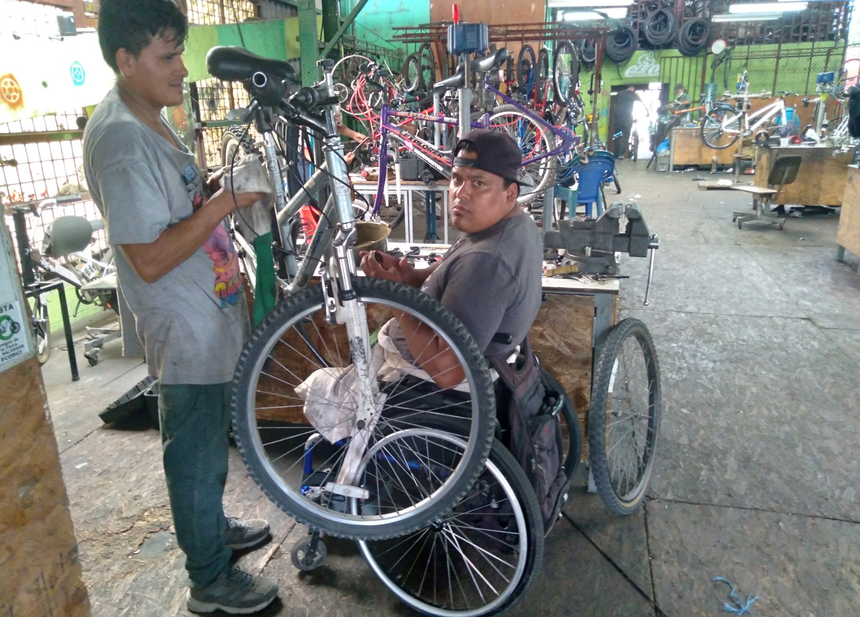
- El 20 de febrero de 2023, OMADIS-ALCALDIA y APCDISCA, organizamos un bonito evento para dar a conocer a donante creados de OMADIS EL CARMEN, y FUNDACION RED DE SOBREVIENTES, todos los logros obtenidos y los proyectos y objetivos planteados para el futuro
Contando con la presencia de una delegación de INTER-AMERICAN FOUNDATION

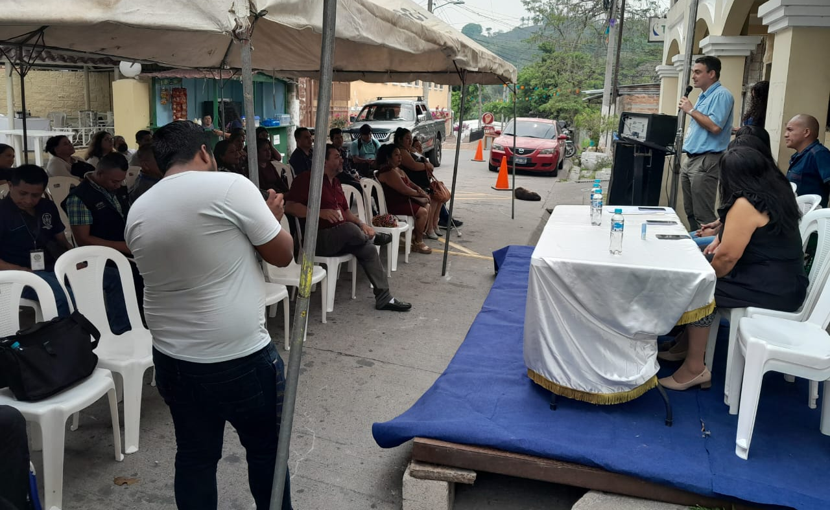
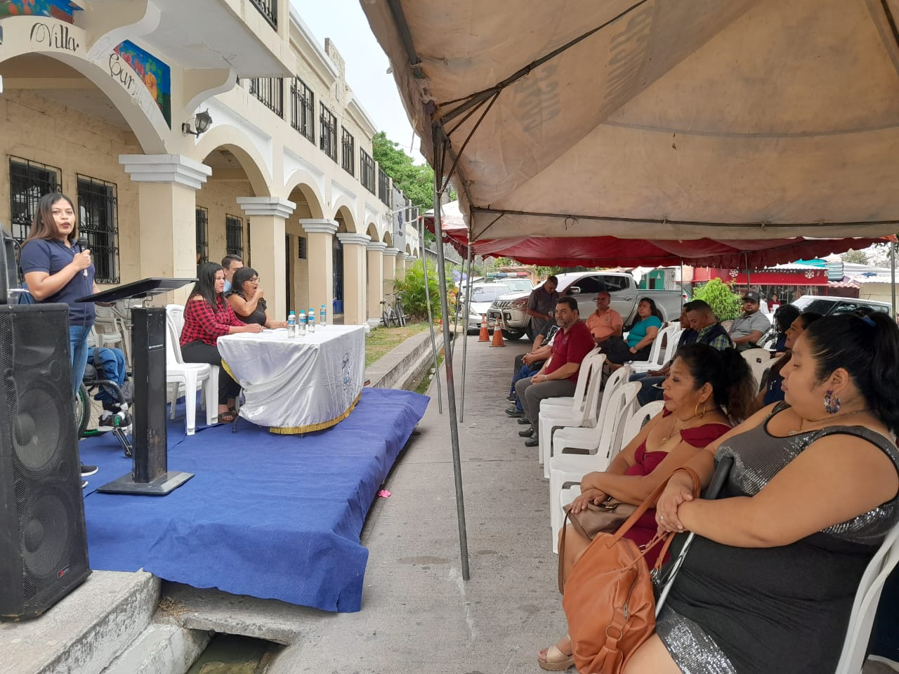

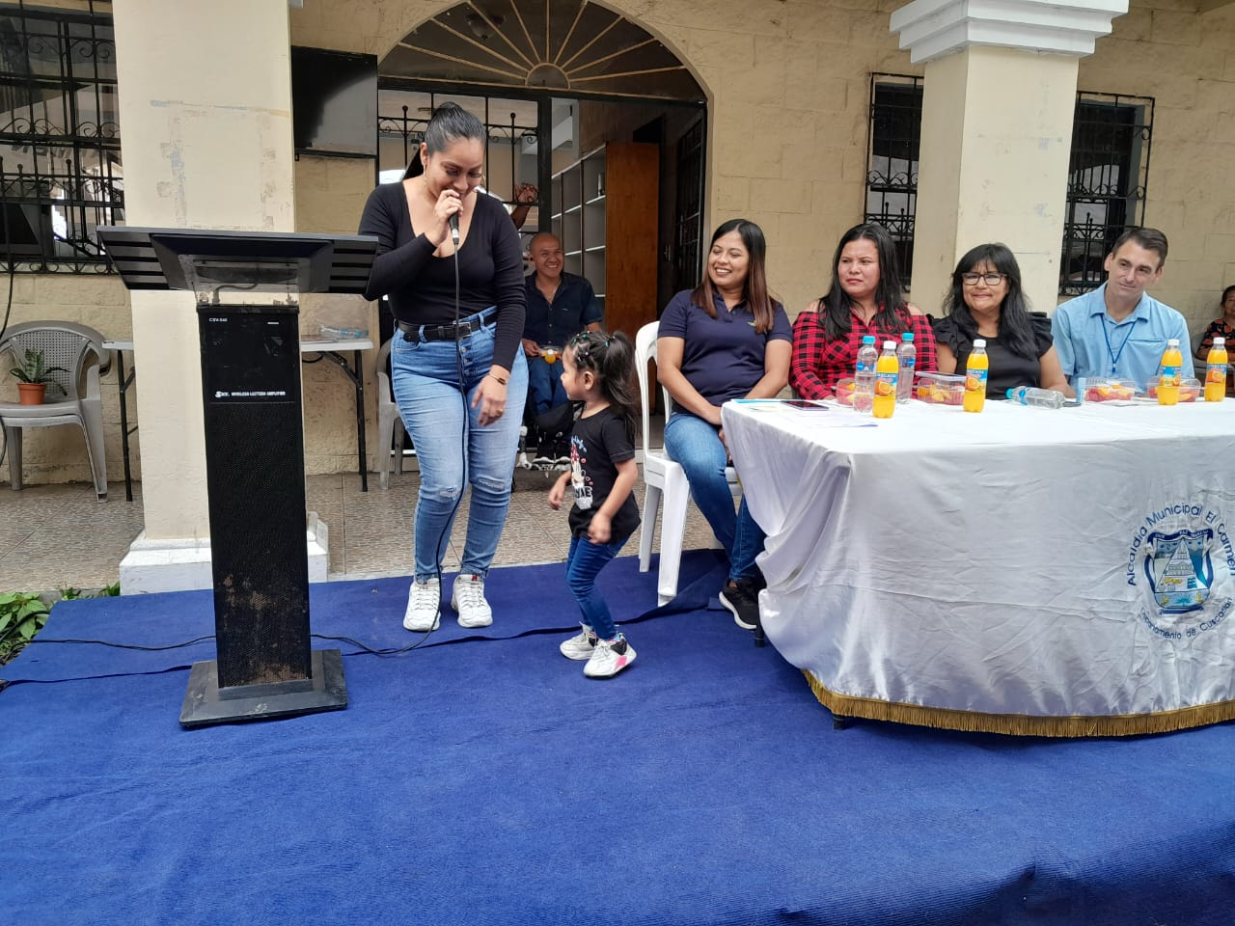
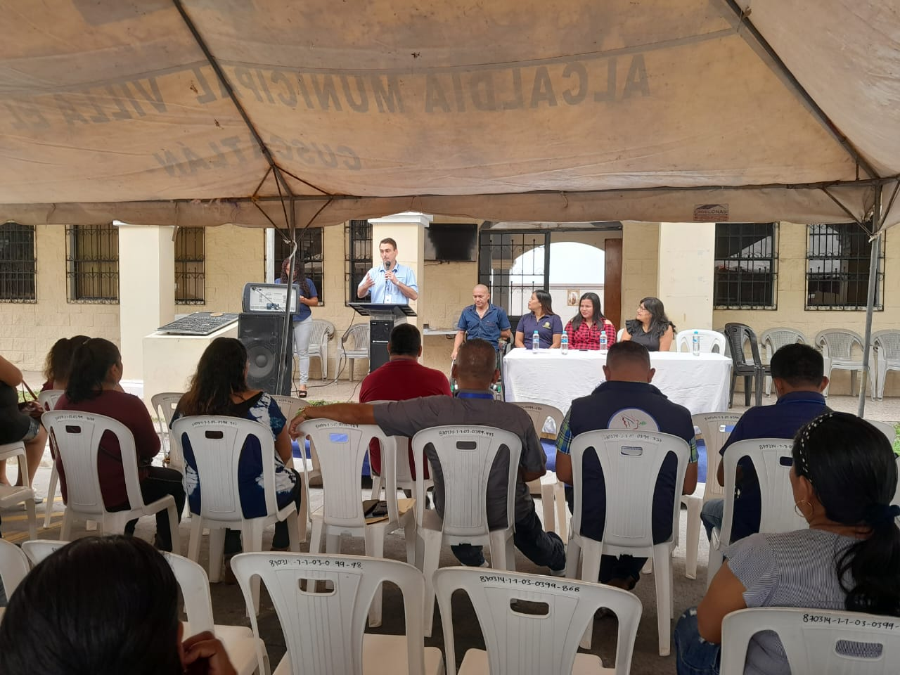

- En el 2023, continuamos apoyando a niñas y niños con diferentes discapacidades con el programa TERAPIAS INTEGRALES, en este programa las niñas y niños tienen consultas con Nutricionista, Psicólogo y terapeutas, en este año se realizó un taller de cocina para madres de los niños que están en este programa, también les dotaron de algunos alimentos nutricionales y por su puesto sus terapias físicas, este programa es patrocinado por nuestro donante JONI´S HOUSE Y JONI AND FRIENDS
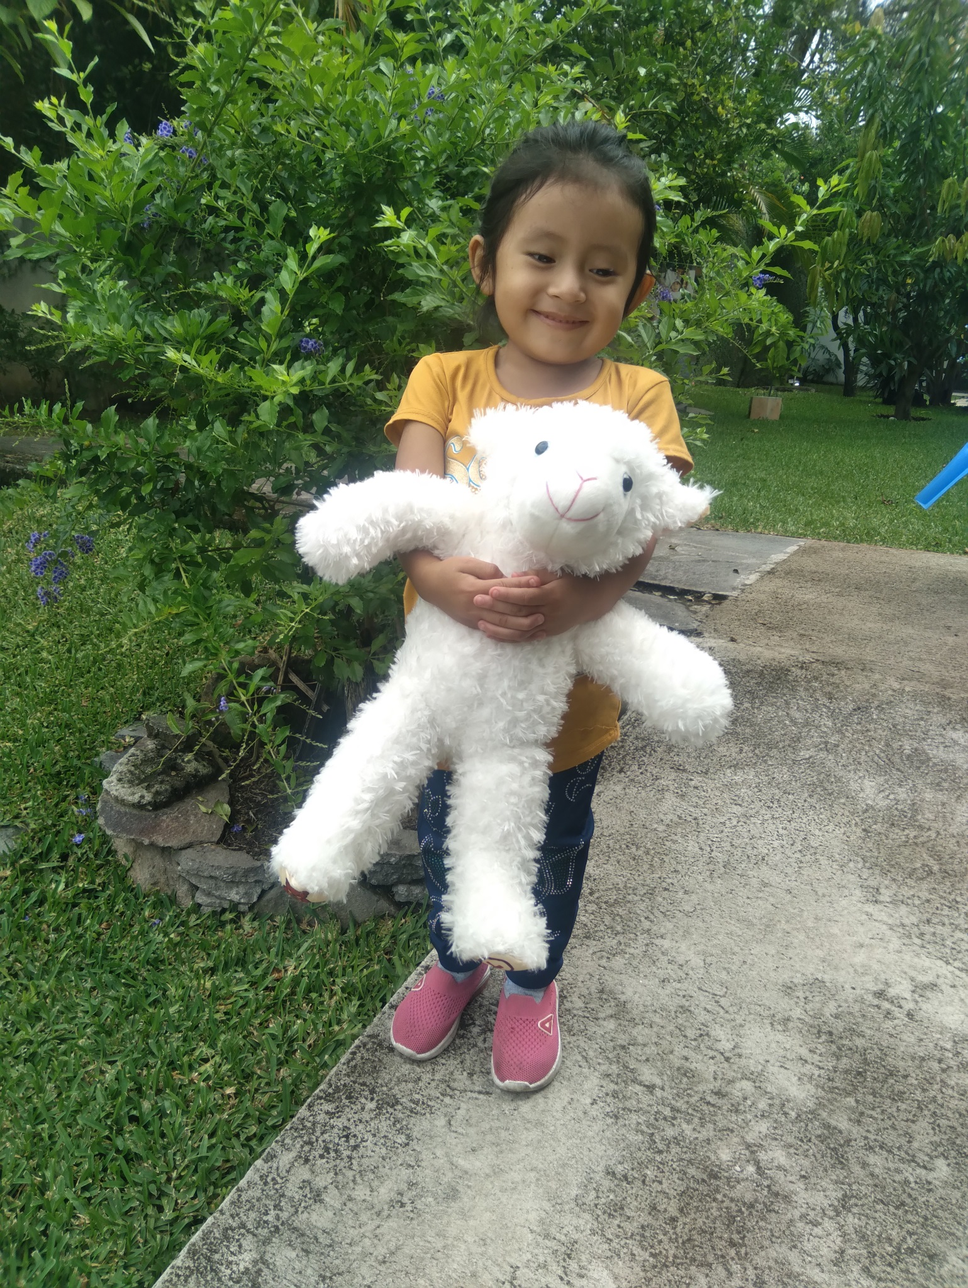
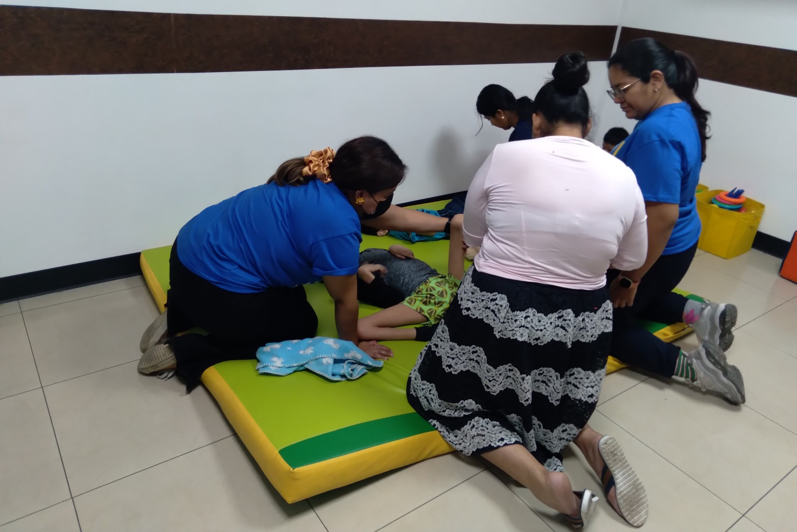
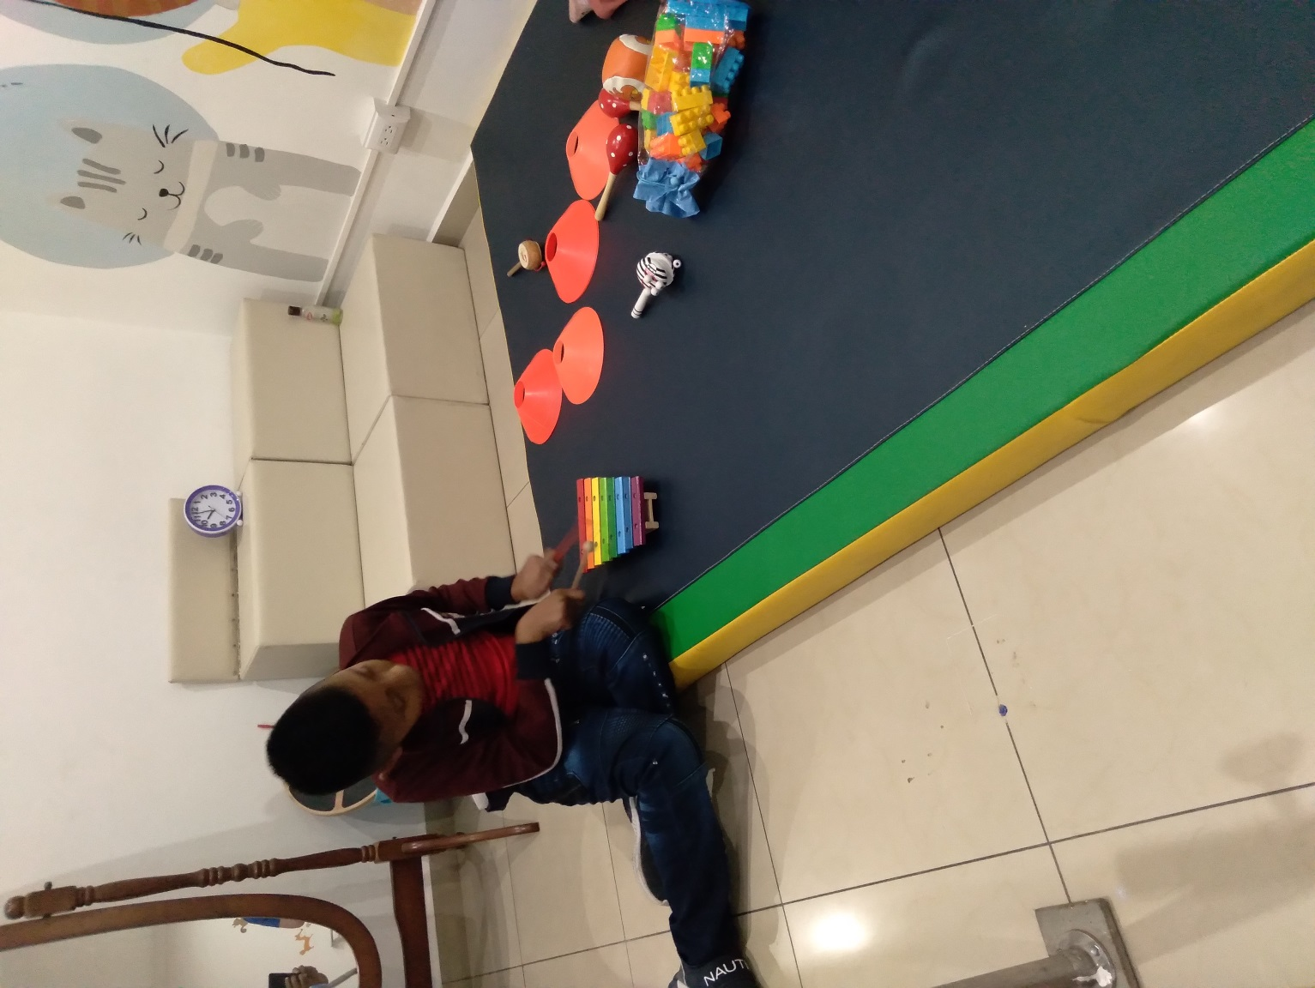
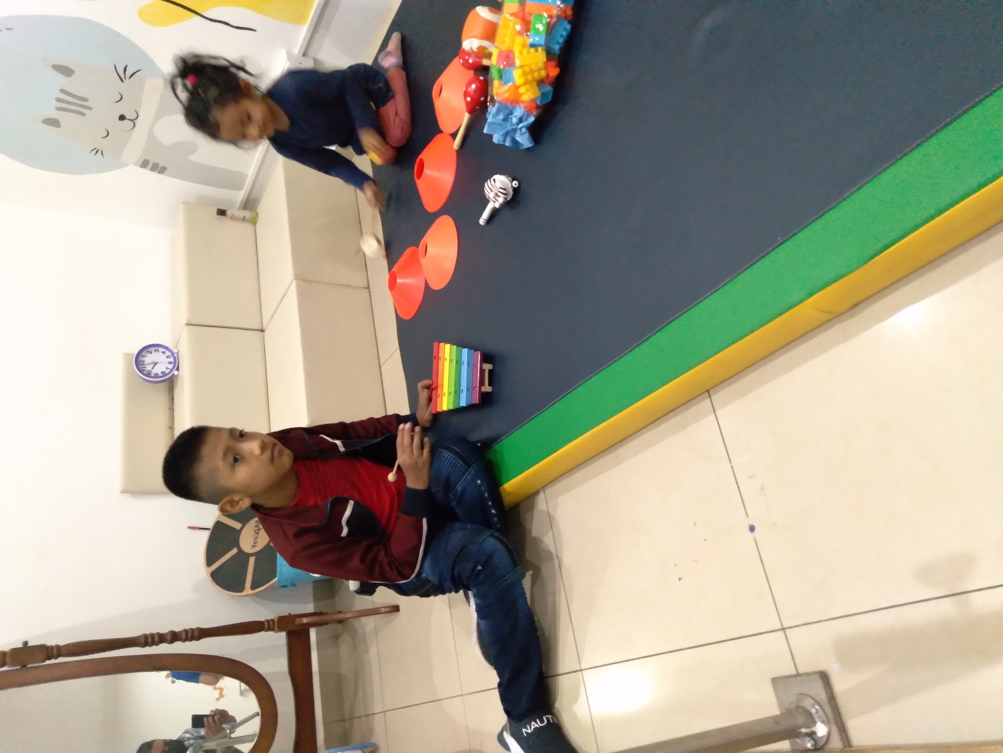
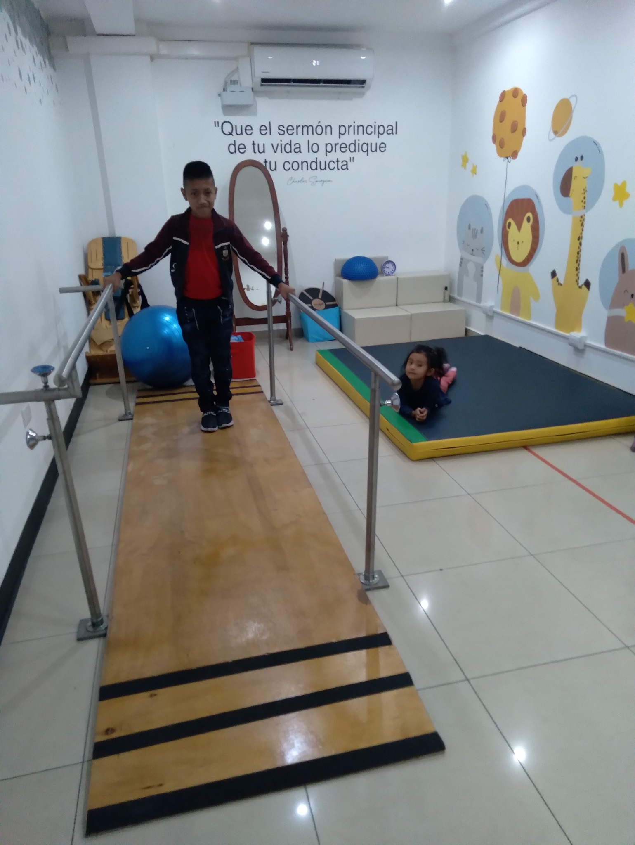
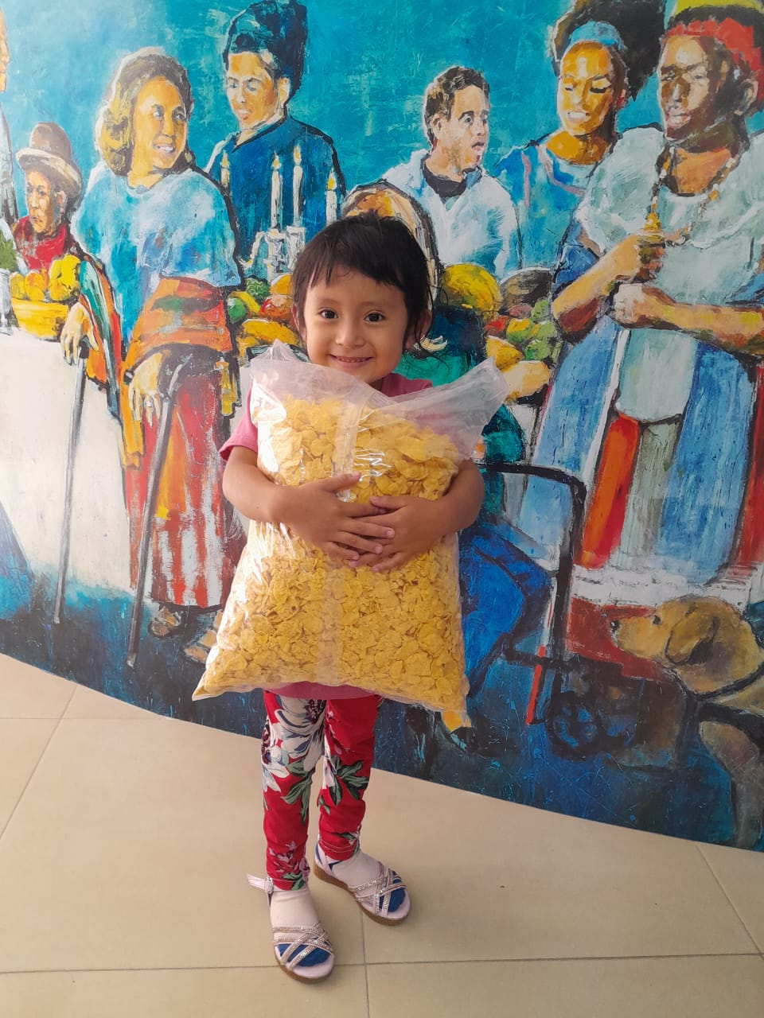
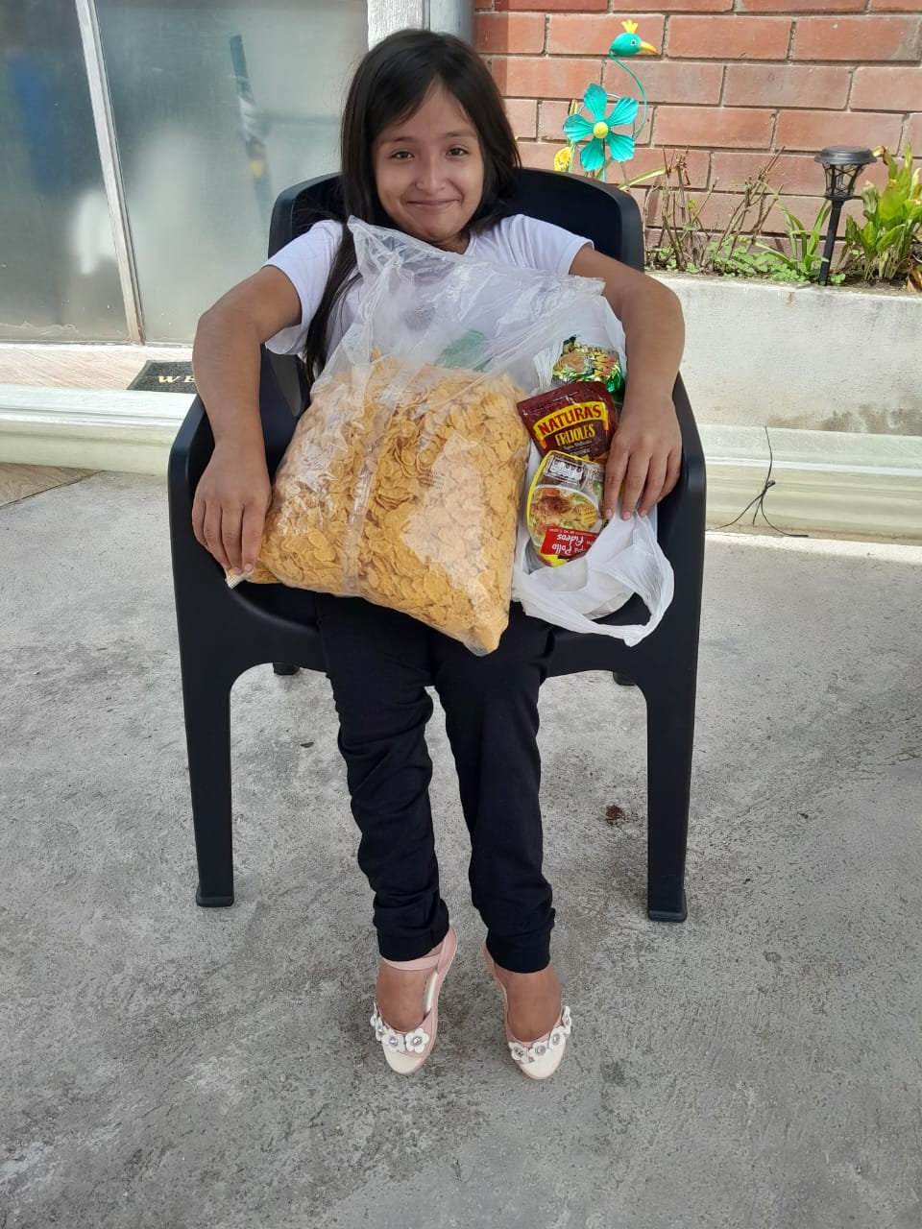
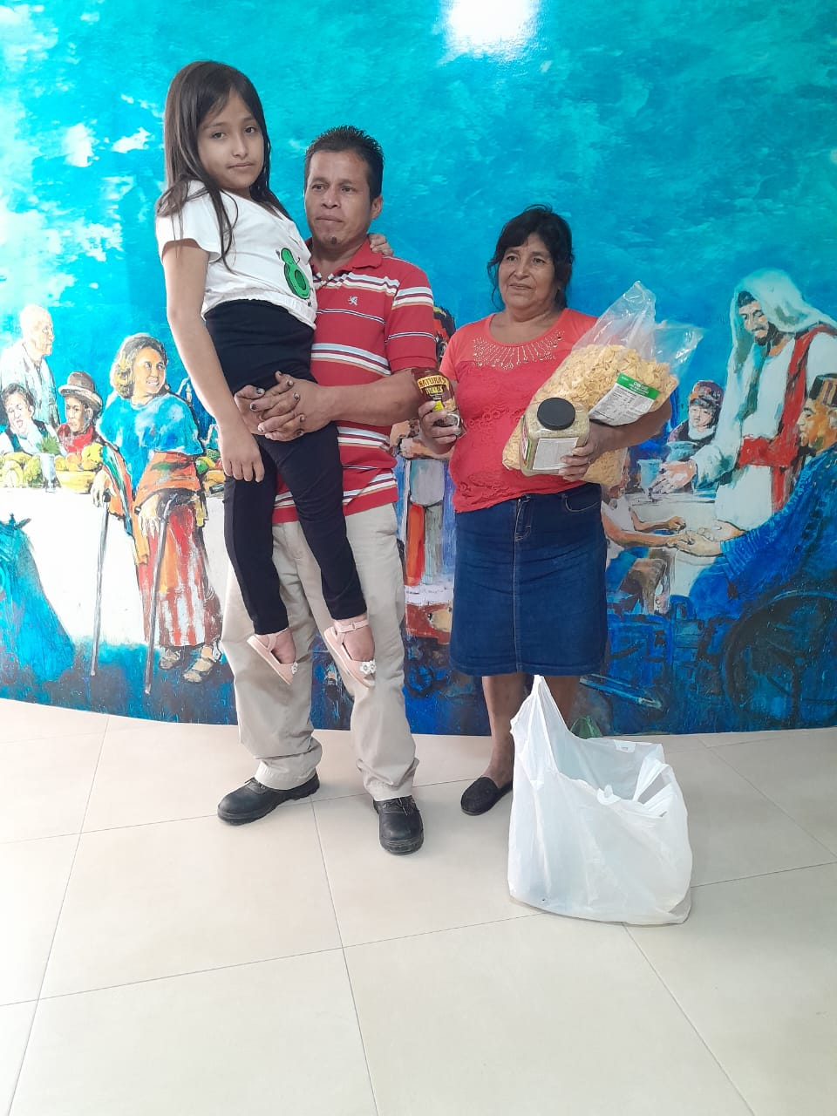
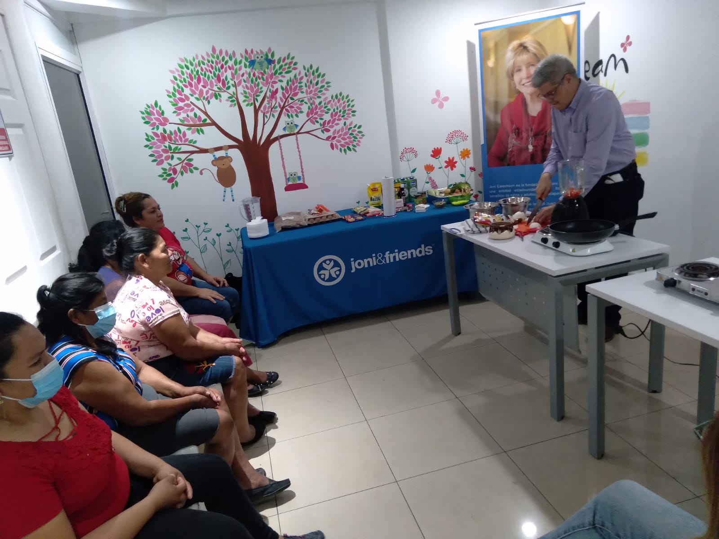
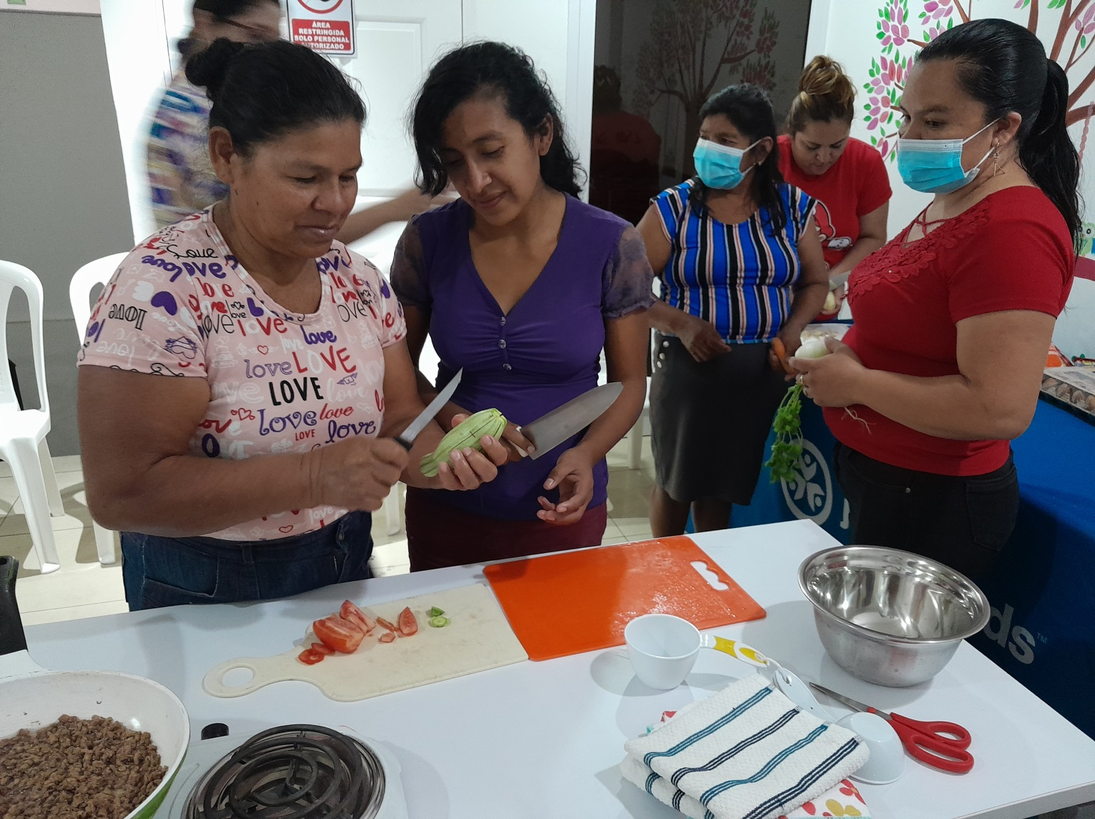
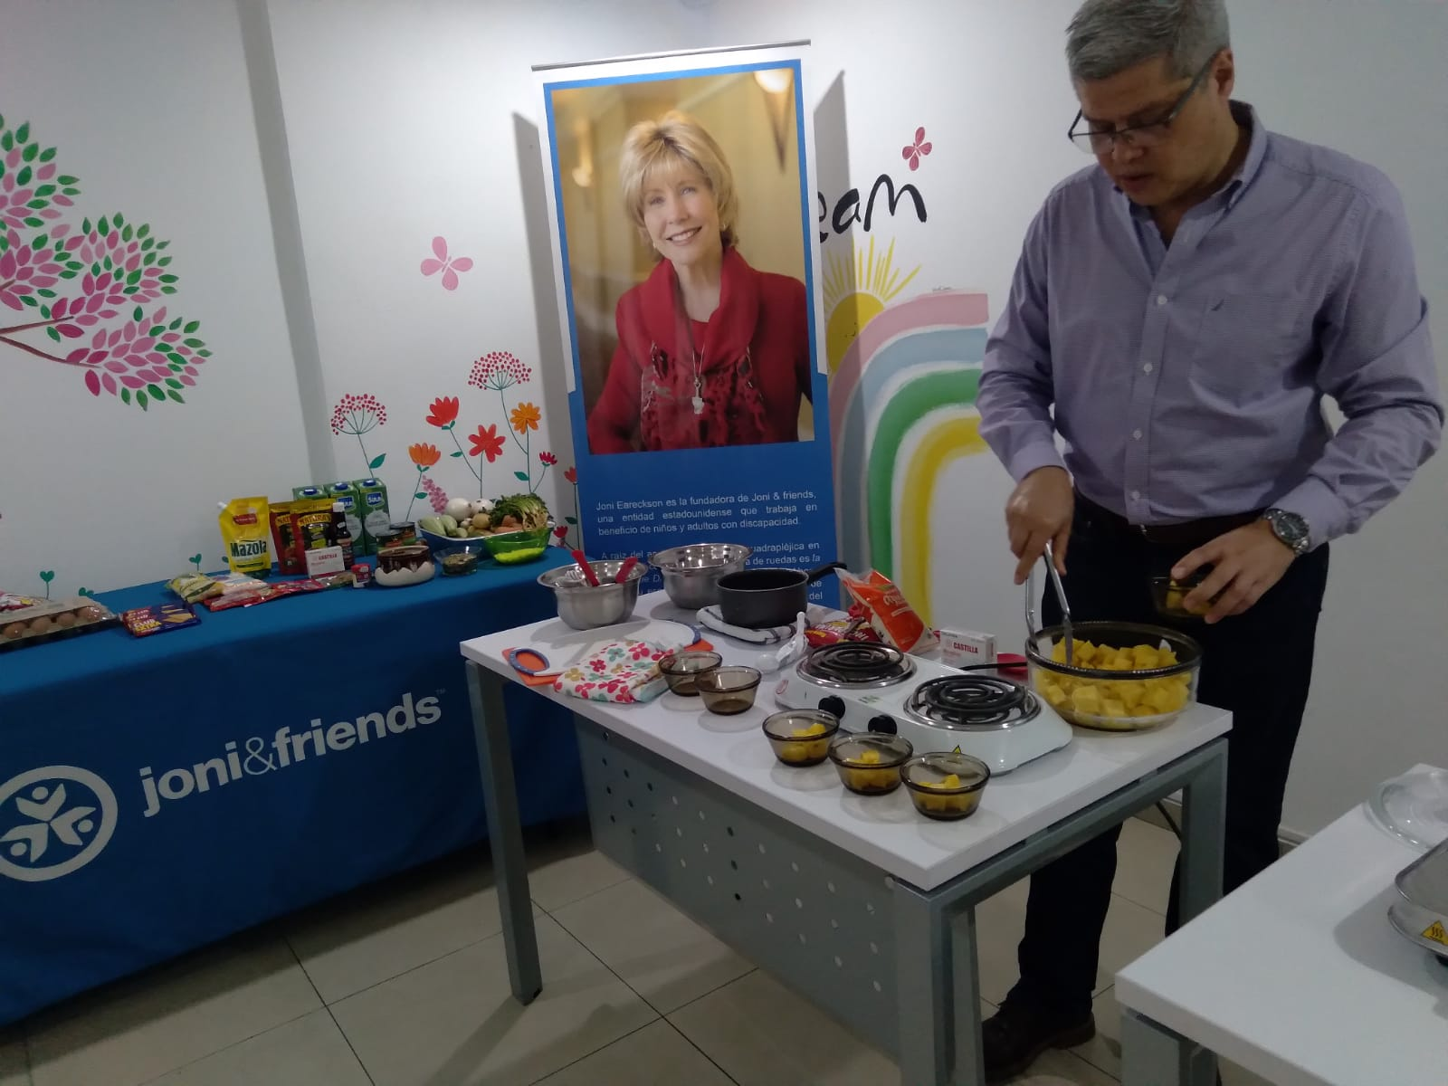
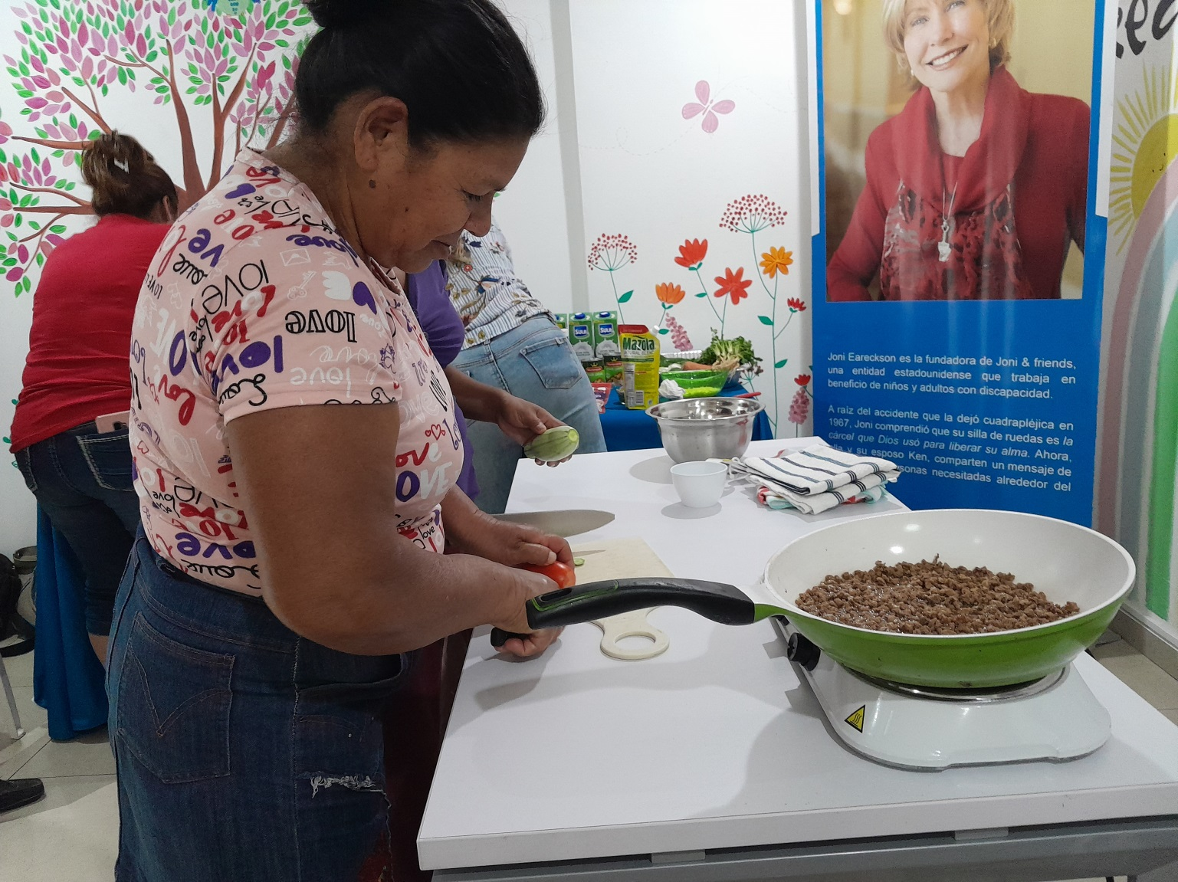
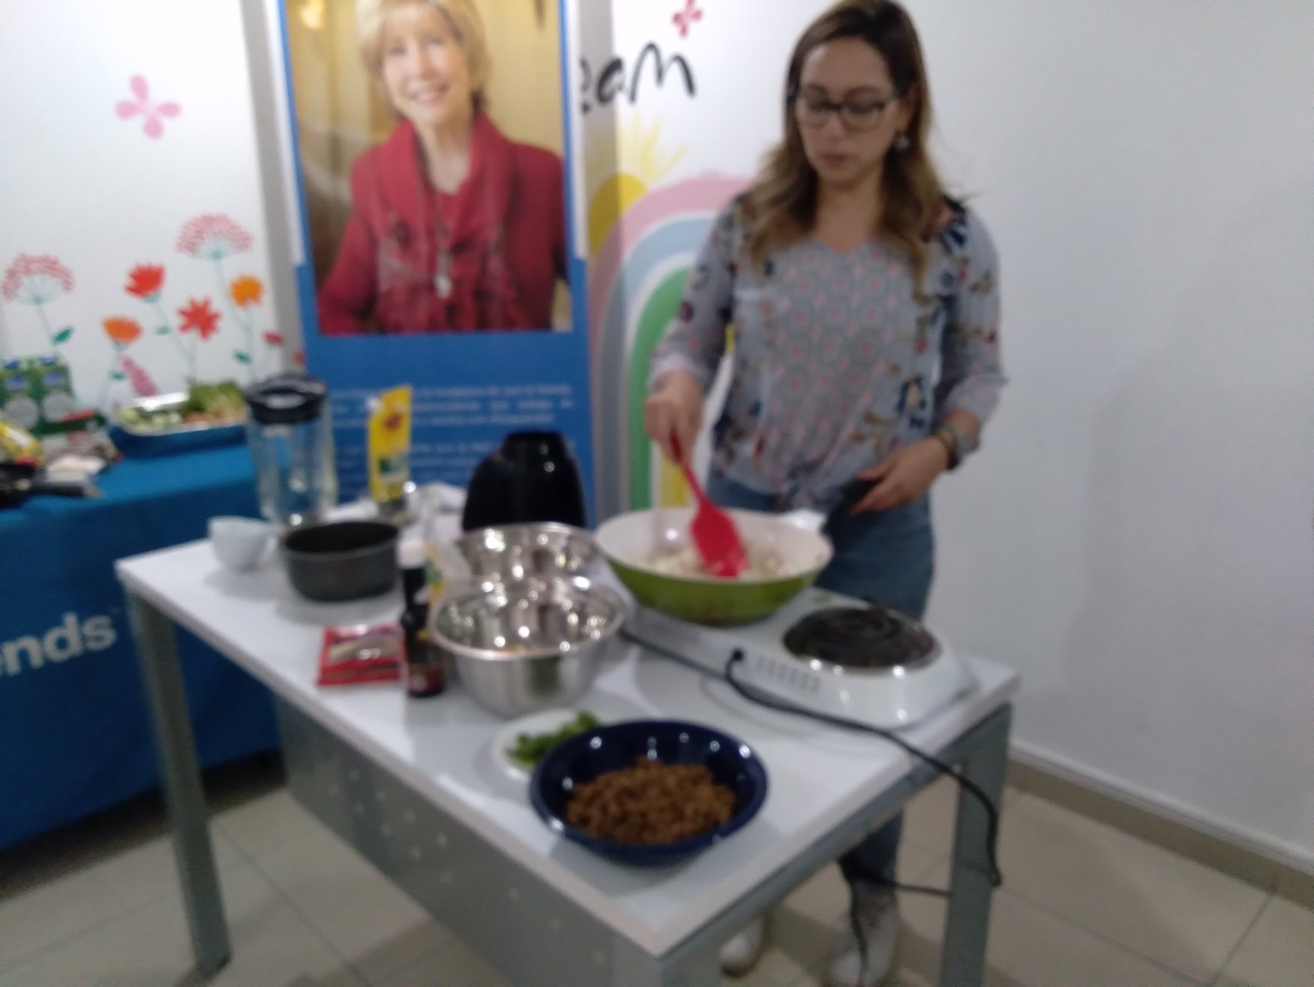
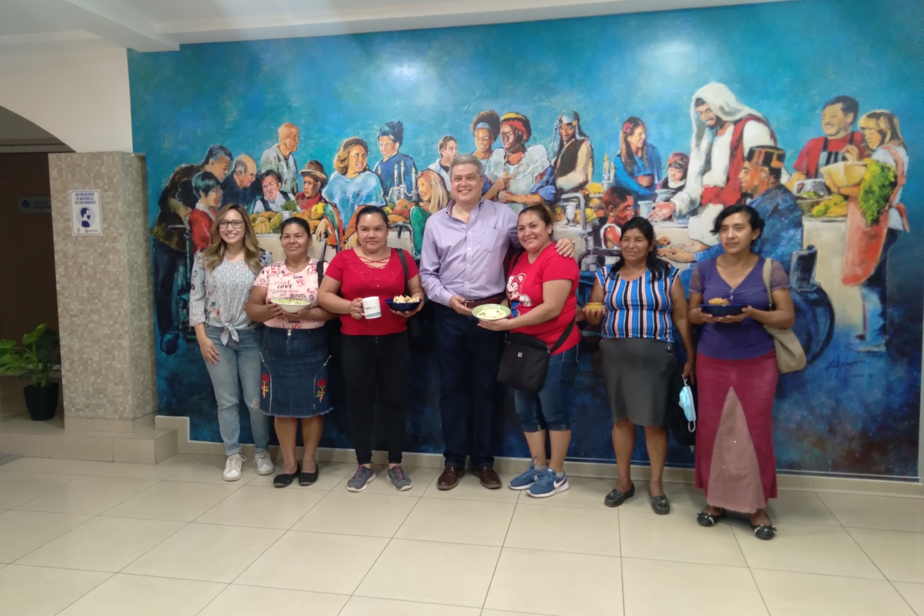
- En el marco de las fiestas patronales, se realizó evento día de la inclusión, en este evento realizamos carrera en Bicicletas para adultos y niños ambos sexos, a los ganadores de ambas carrera se les entregaron buenos premios en efectivo con la colaboración y apoyo de: Señor Alcalde Omar Pineda, de Lic. Guadalupe Campos vicegobernadora y Diputado Jonathan Hernández
Además se realizaron carreras de cintas en bicicletas entregando también buenos premios en efectivo con aportes de OMADIS EL CARMEN Y APCDISCA, cerrando con un delicioso almuerzo patrocinado por FUNDACION RED DE SOBREVIVIENTES y Alcalde OMAR PINEDA
Cabe mencionar que las bicicletas para todos los participantes fueron patrocinadas por nuestro nuevo Donante CESTA, además de traernos 30 bicicletas entregaron arbolitos frutales y de sombra, repartidos entre todos los asistentes y personas que se acercaron a presenciar nuestro gran evento DIA DE LA INCLUSION
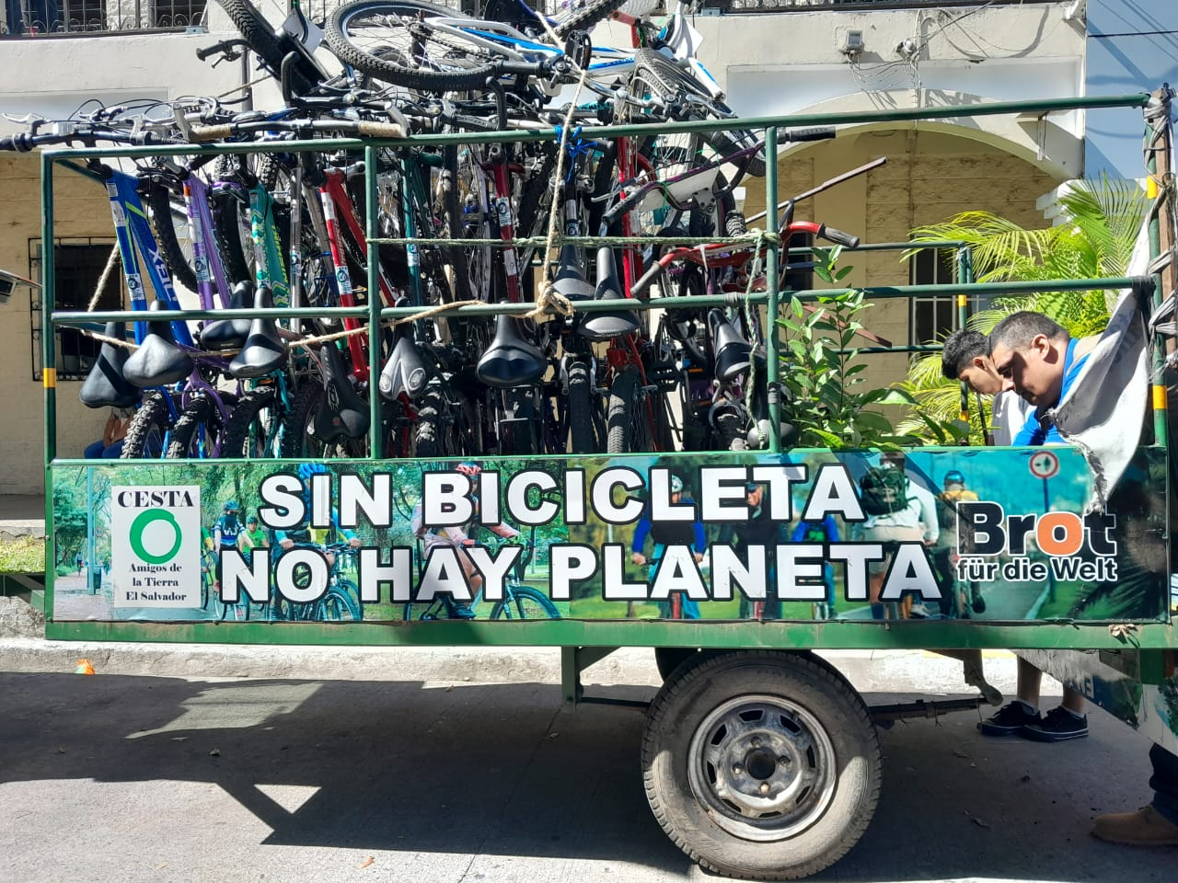
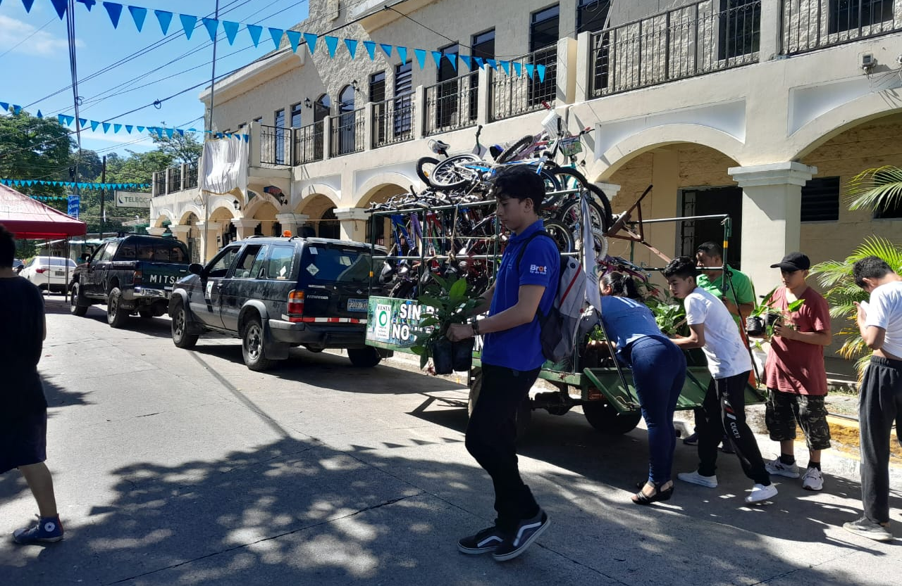
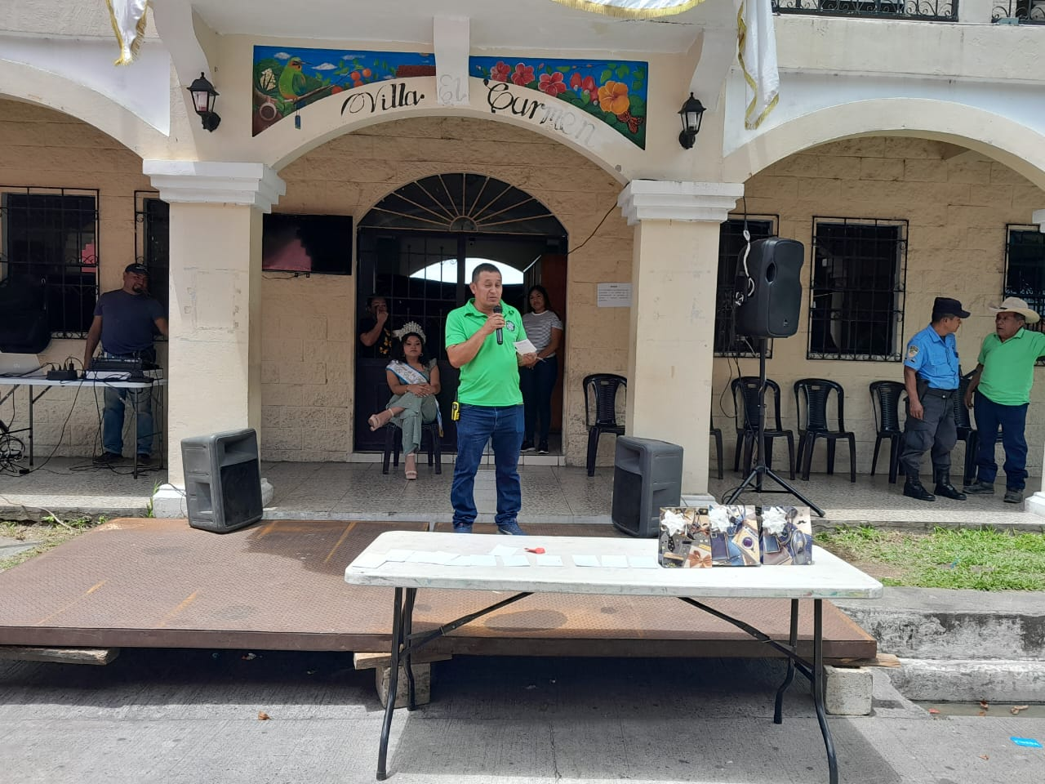
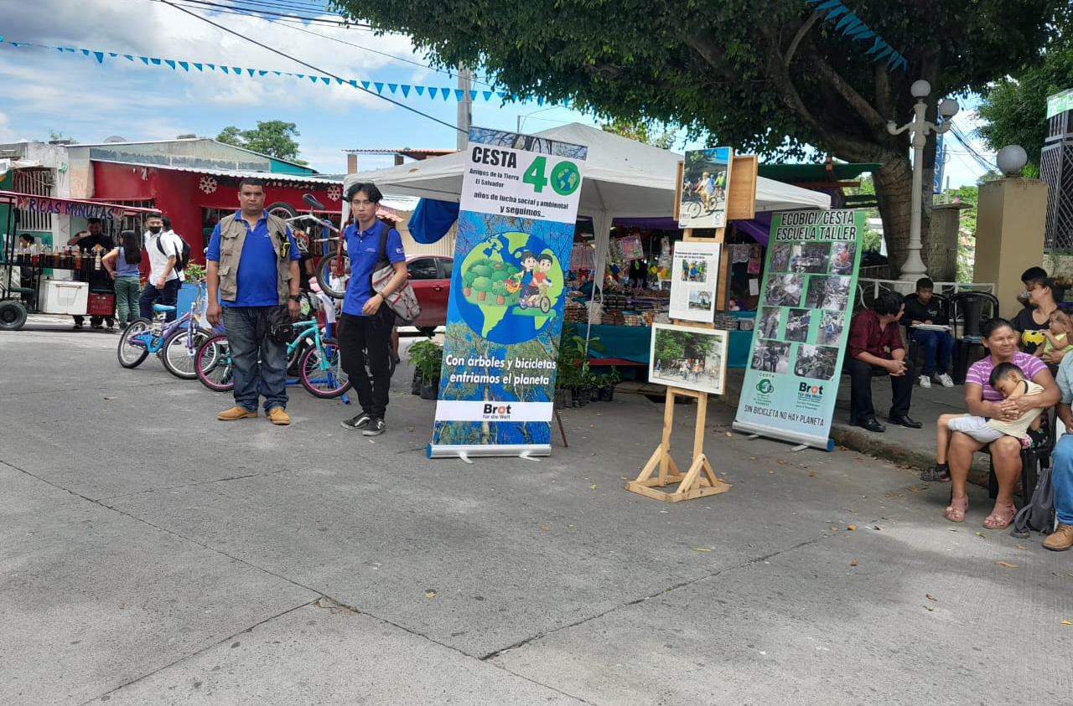
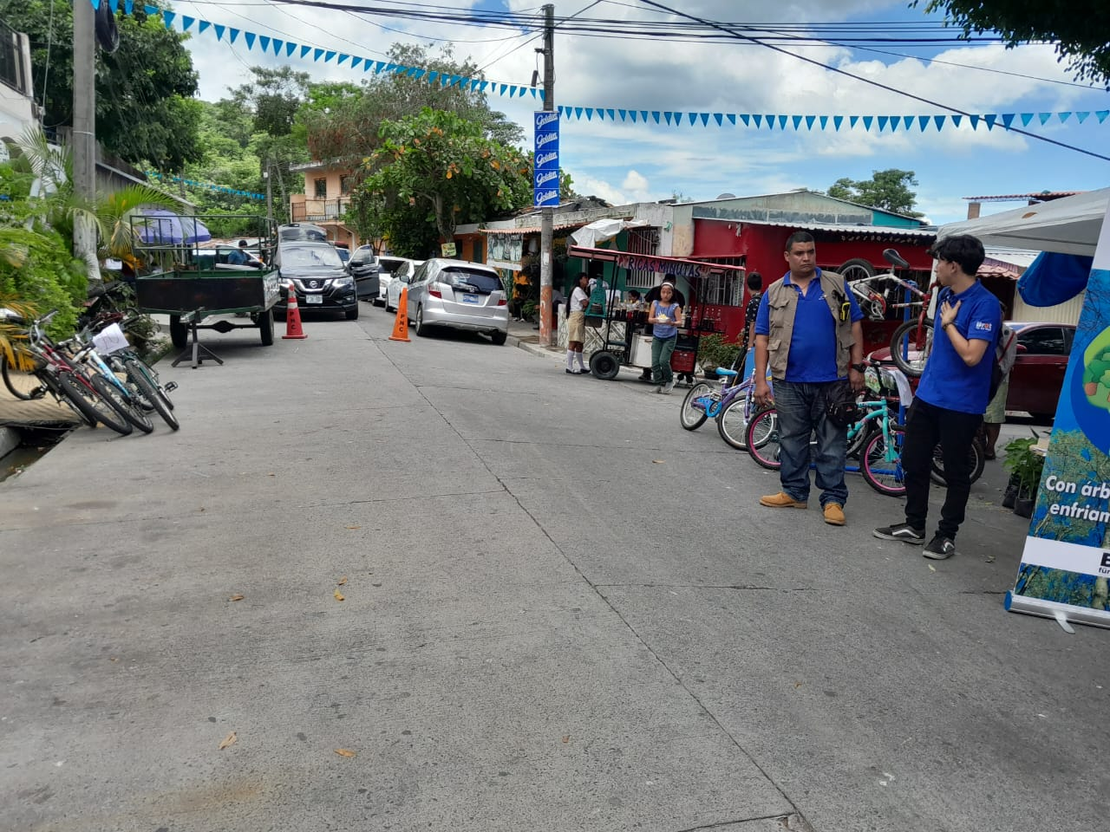
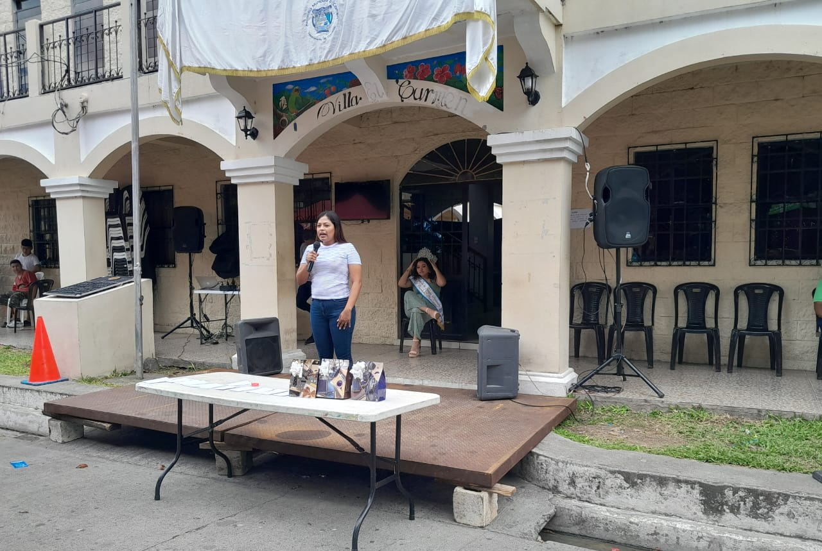
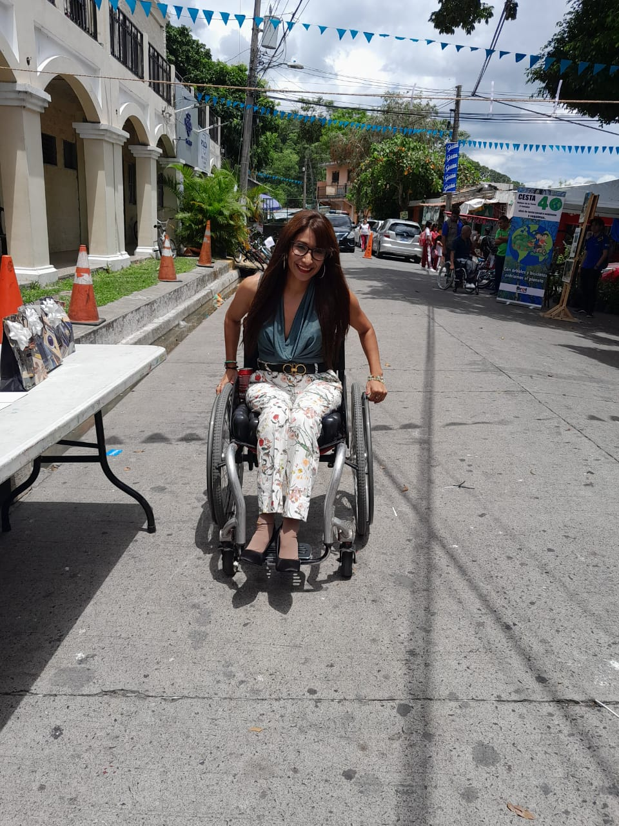
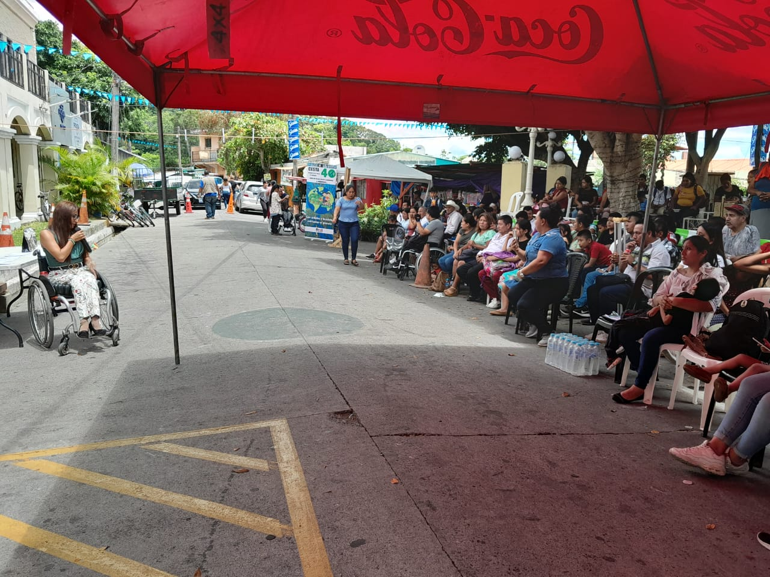
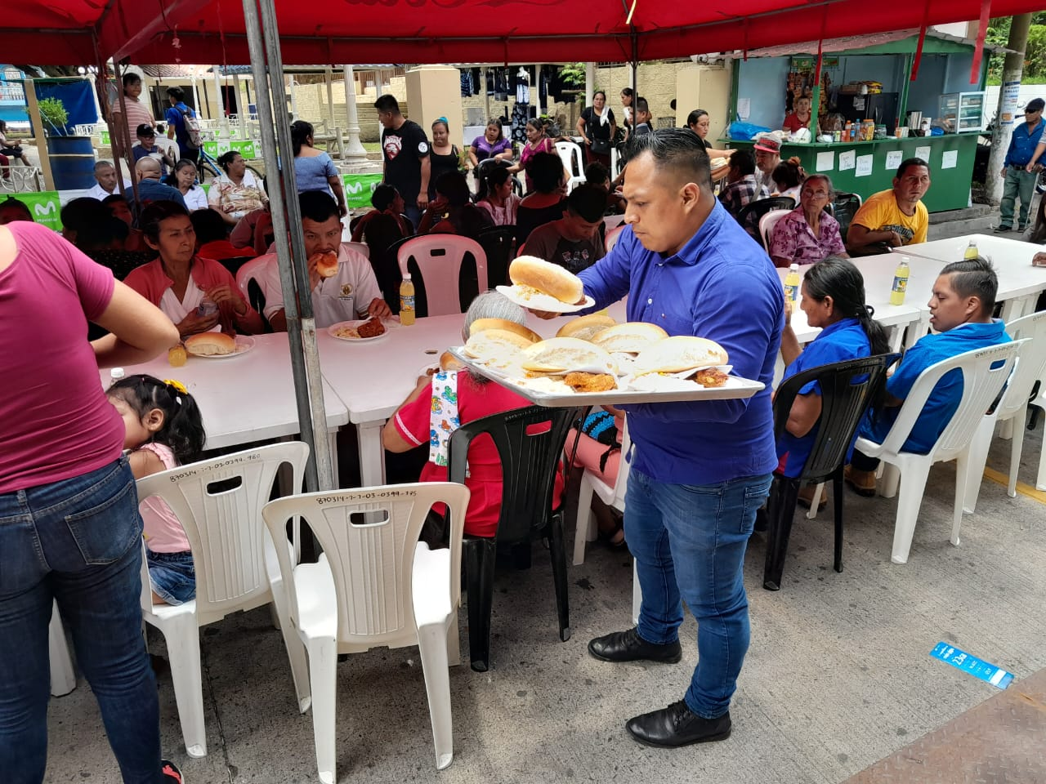
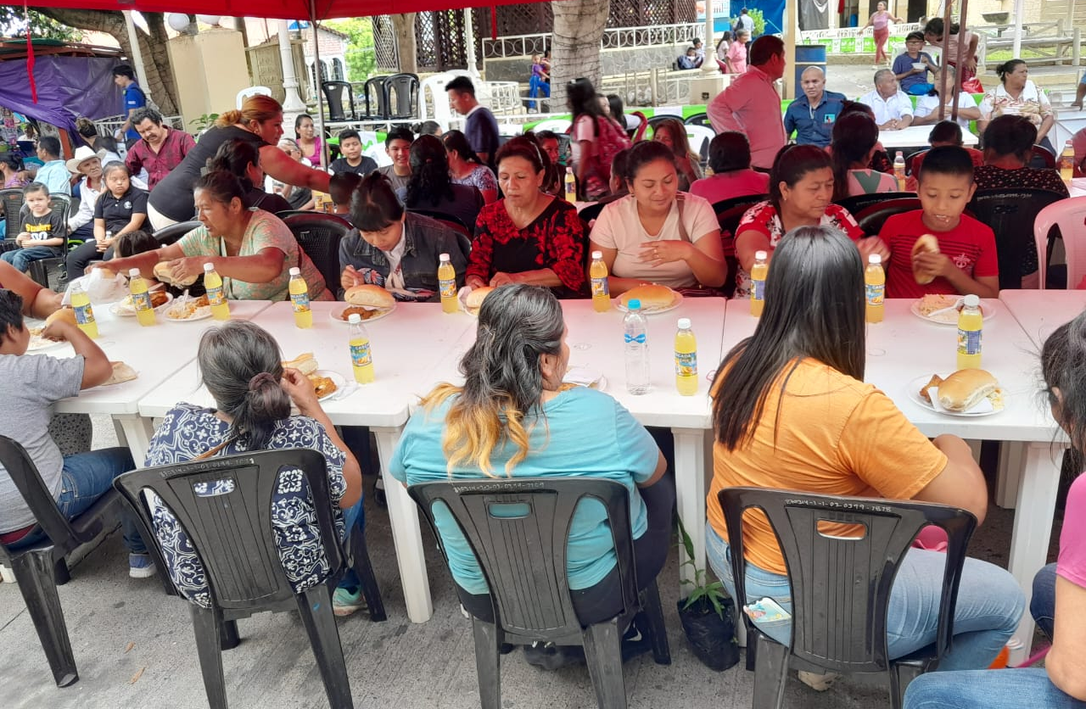
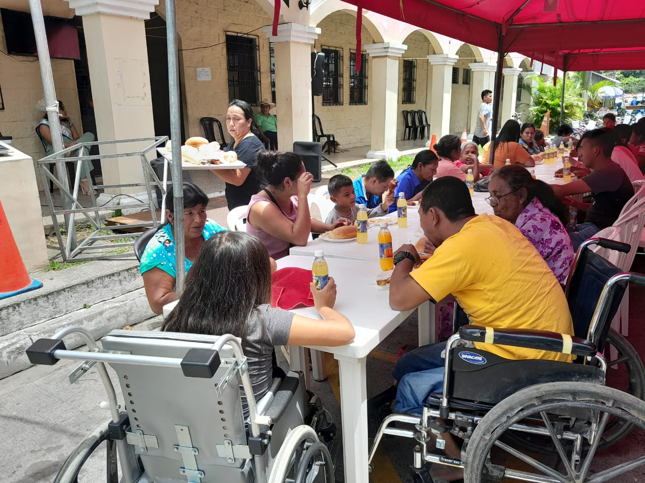

- El 22 de Septiembre de 2023, se entregaron víveres y sondas para usuarios de sillas de ruedas y algunas personas con diferentes discapacidades, con el Apoyo de Sr. Alcalde, Lic. Guadalupe Campos y la Fundación Red de Sobrevientas
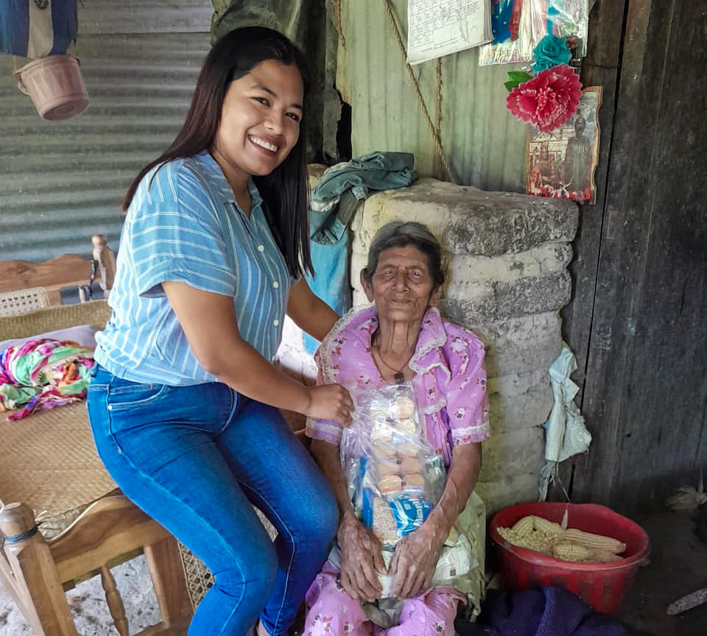
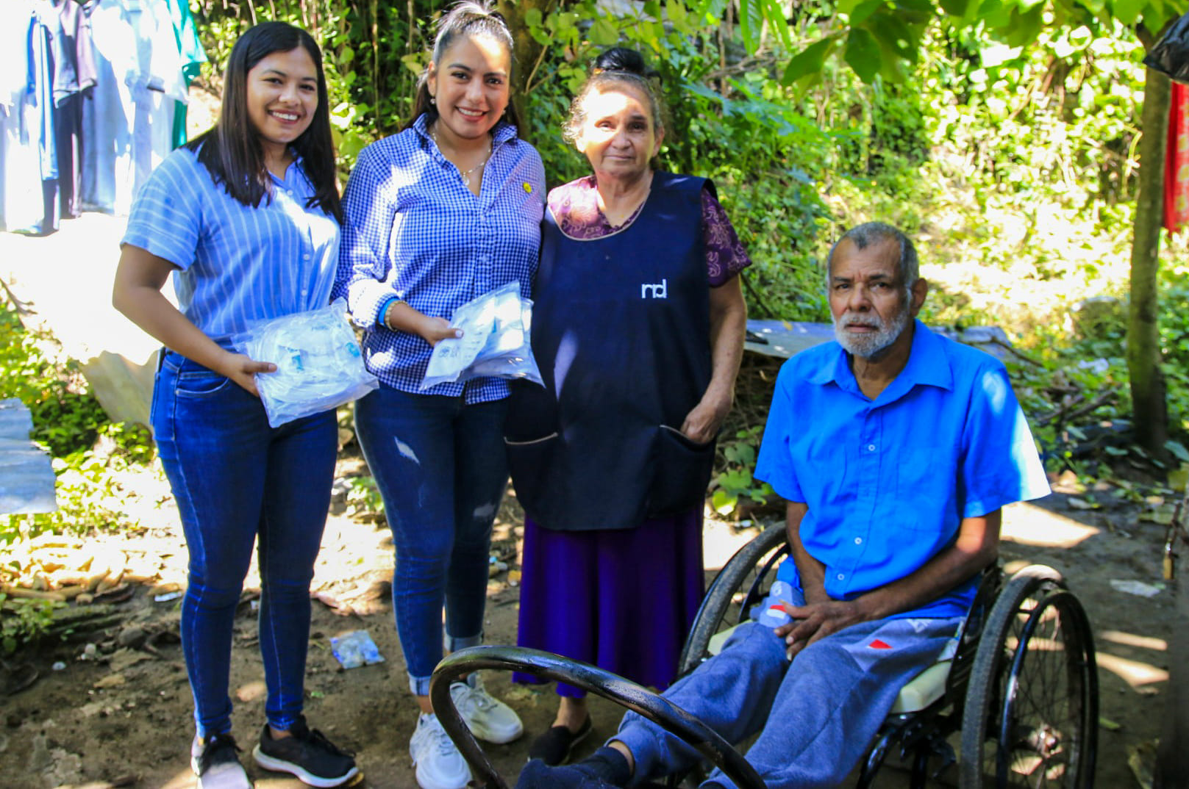
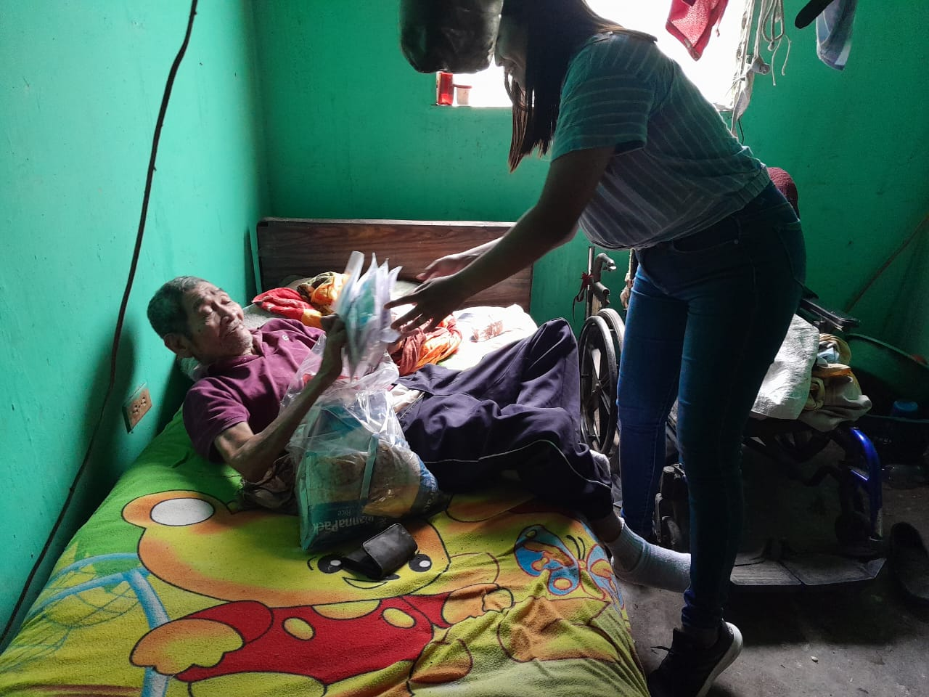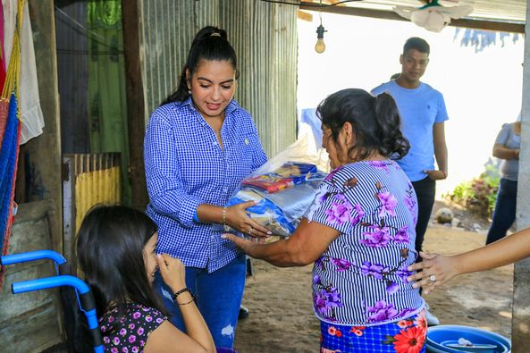
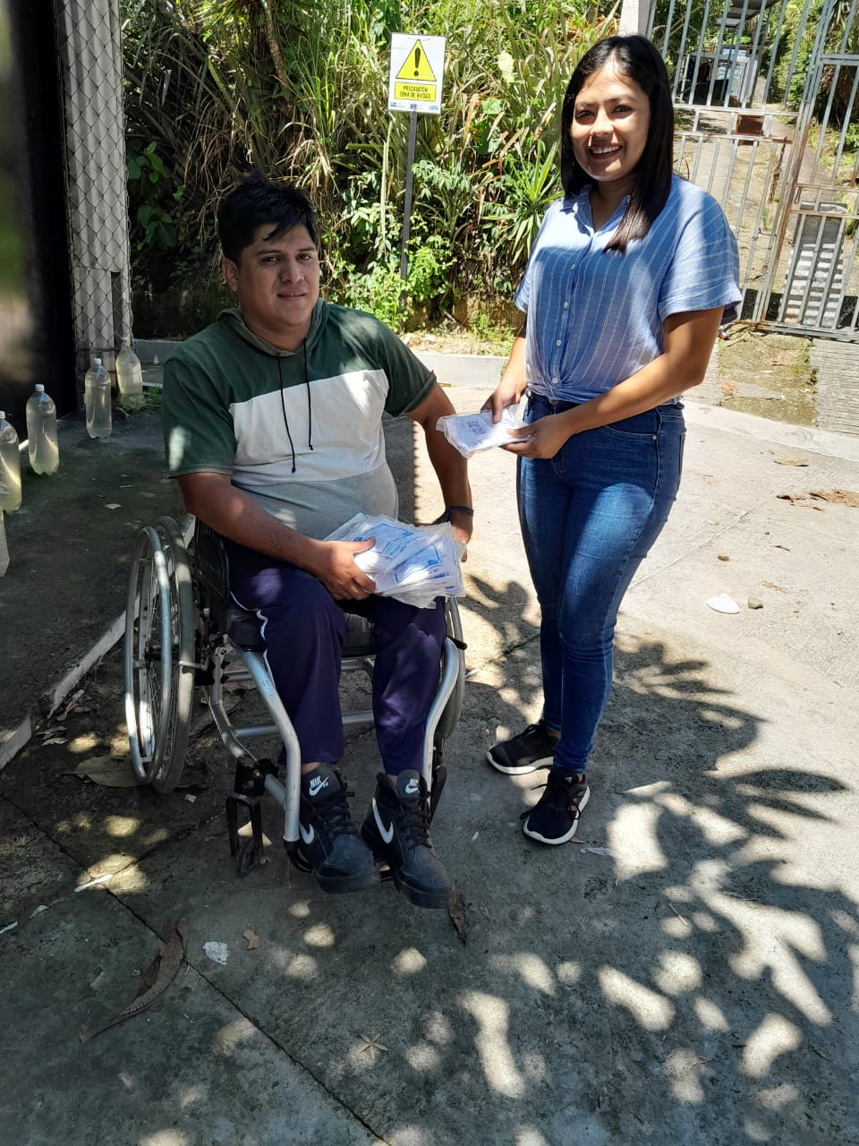

- En octubre se entregaron 21 pares de zapatos a mujeres y hombres con diferentes discapacidades, a través de la FUNDACION RED DE SOBREVIVIENTES
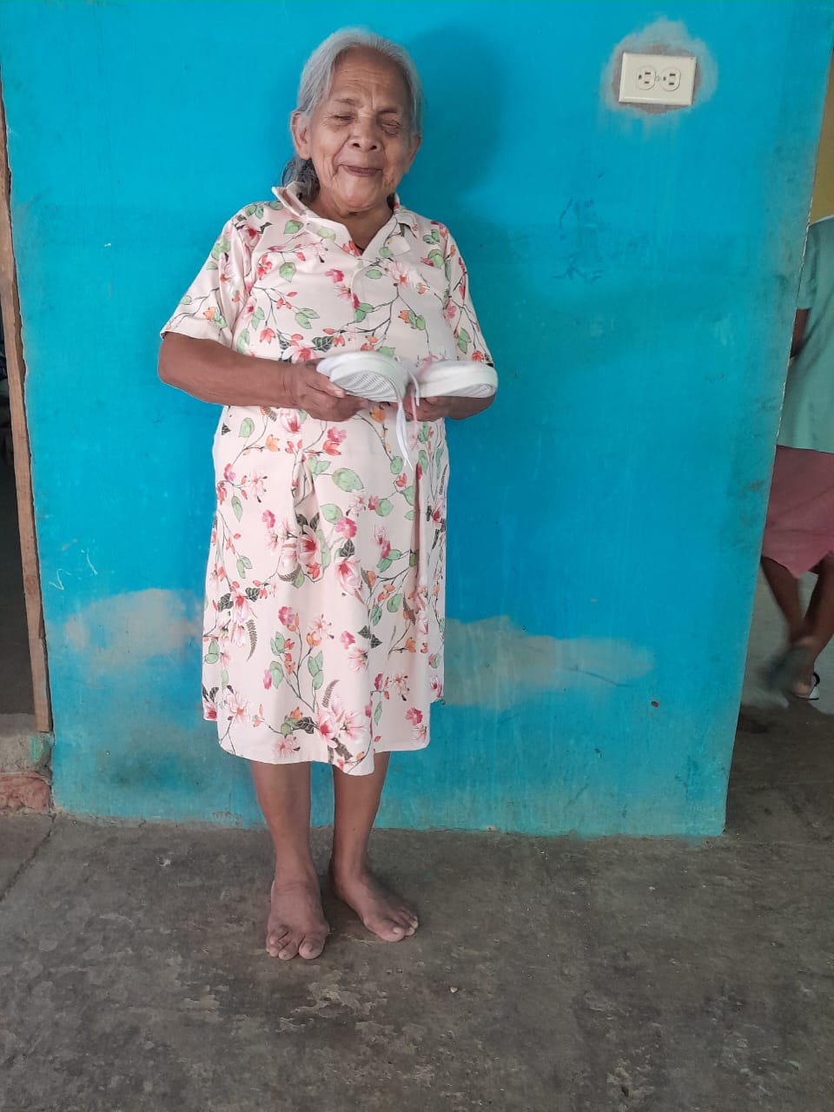
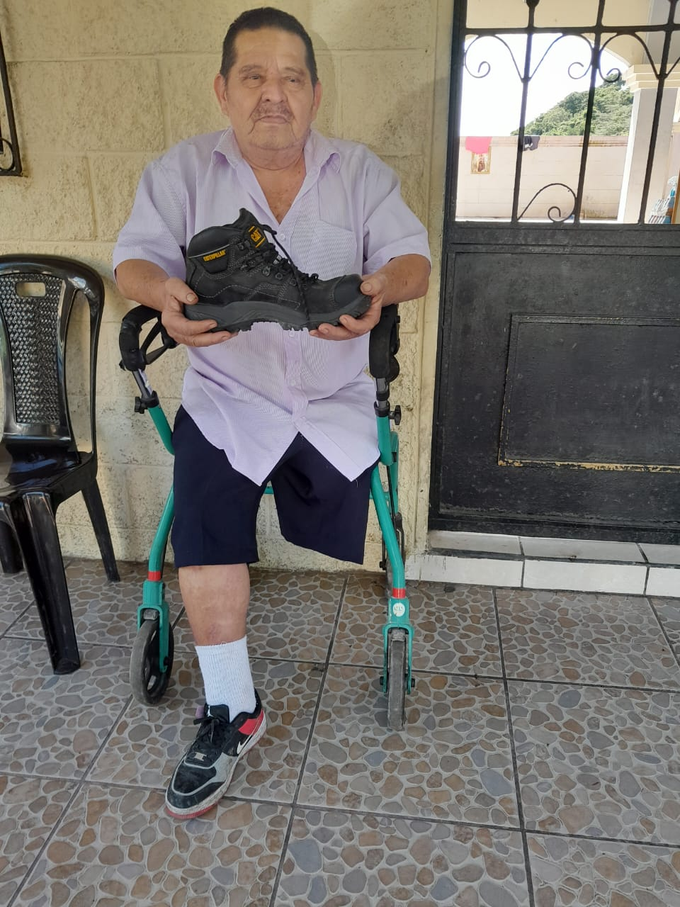
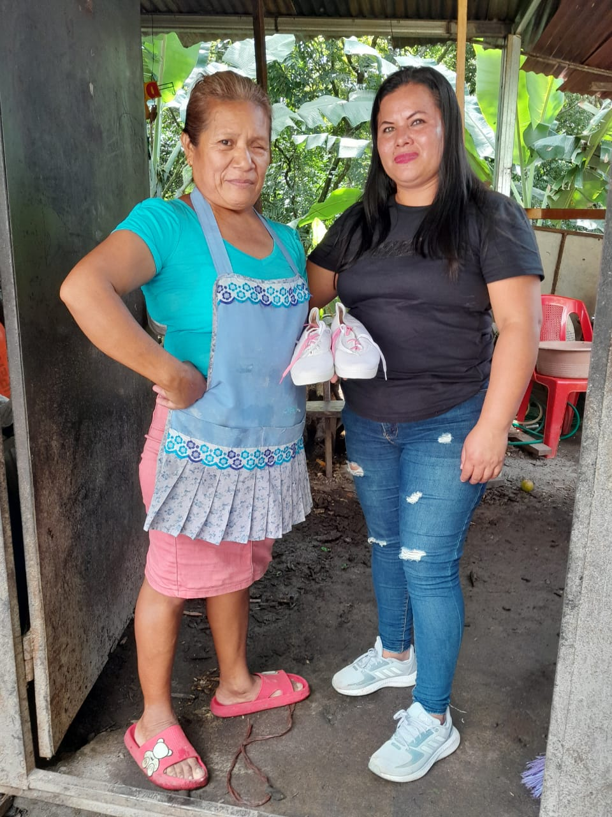
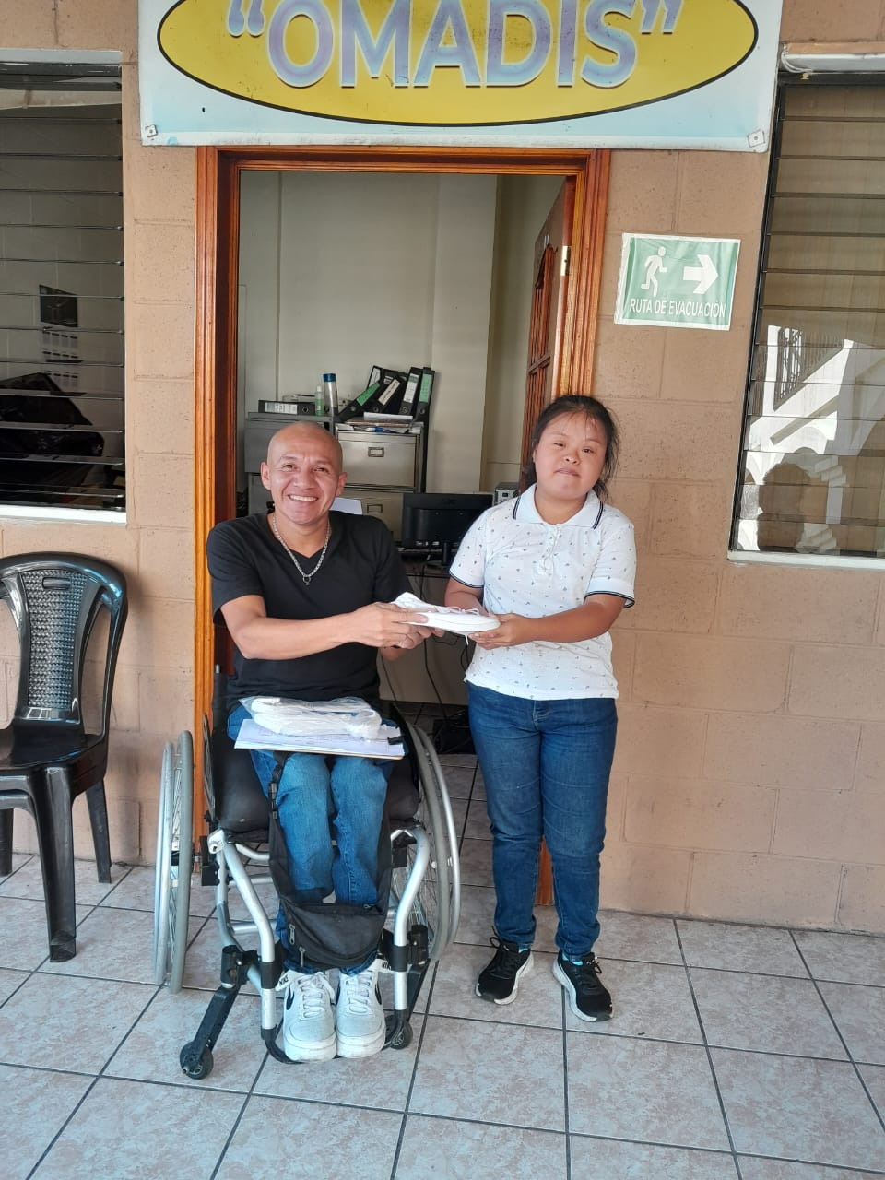
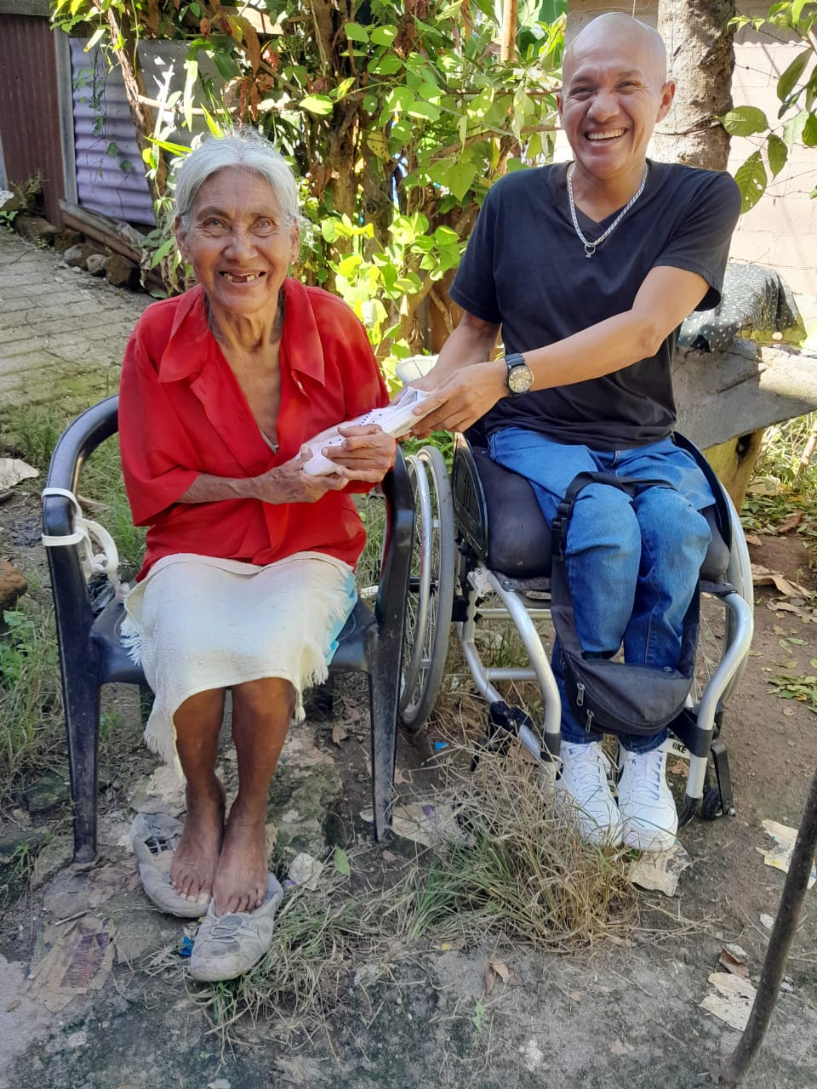
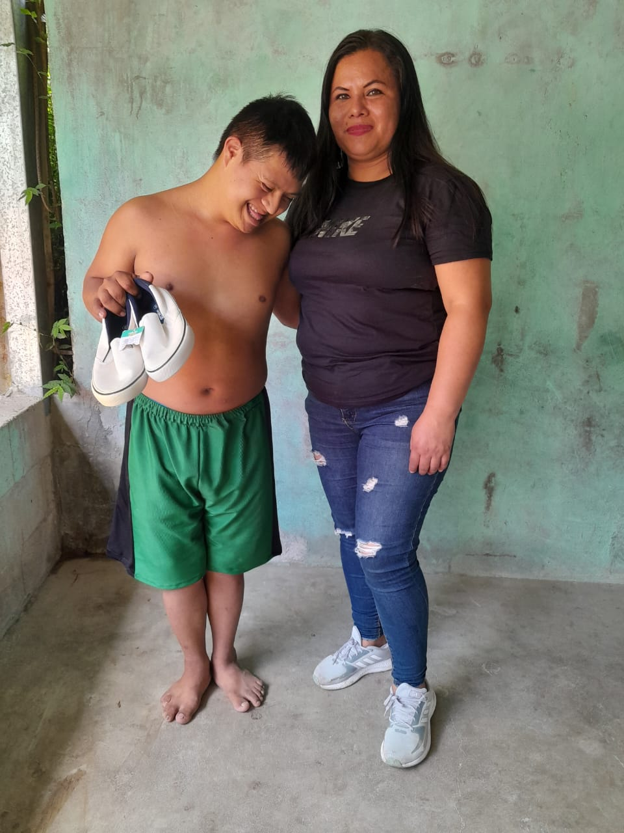
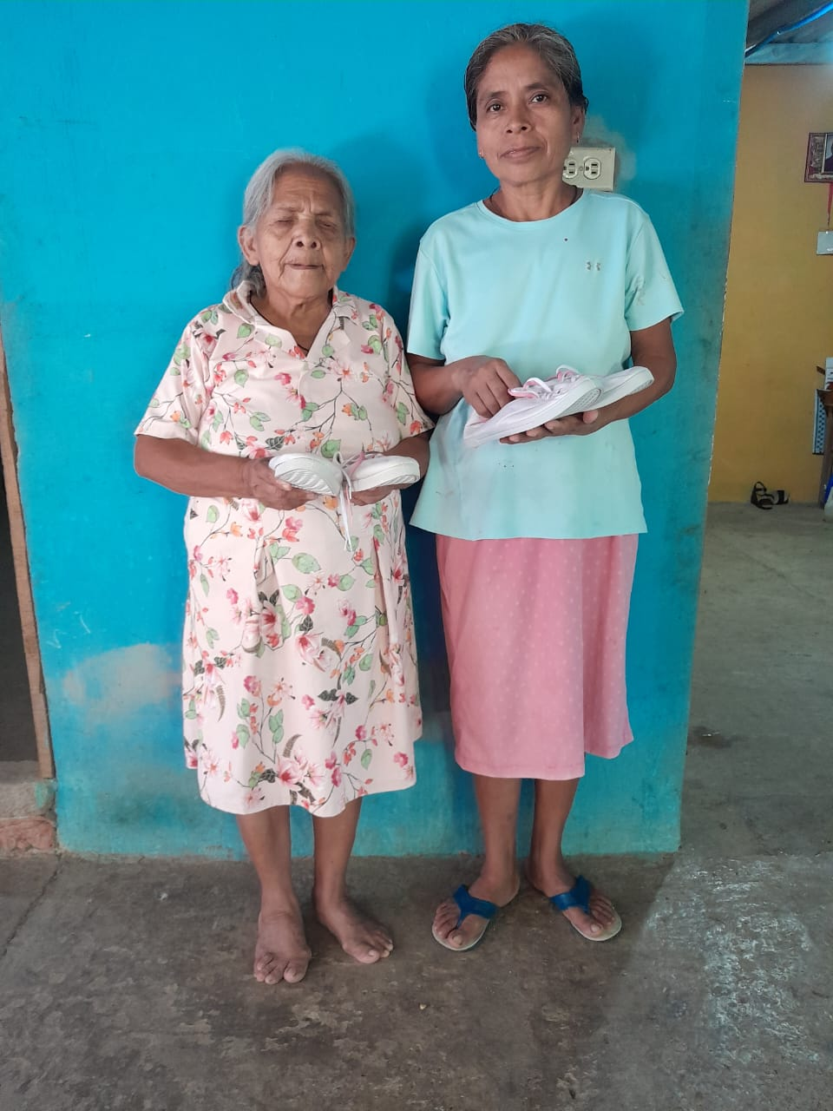
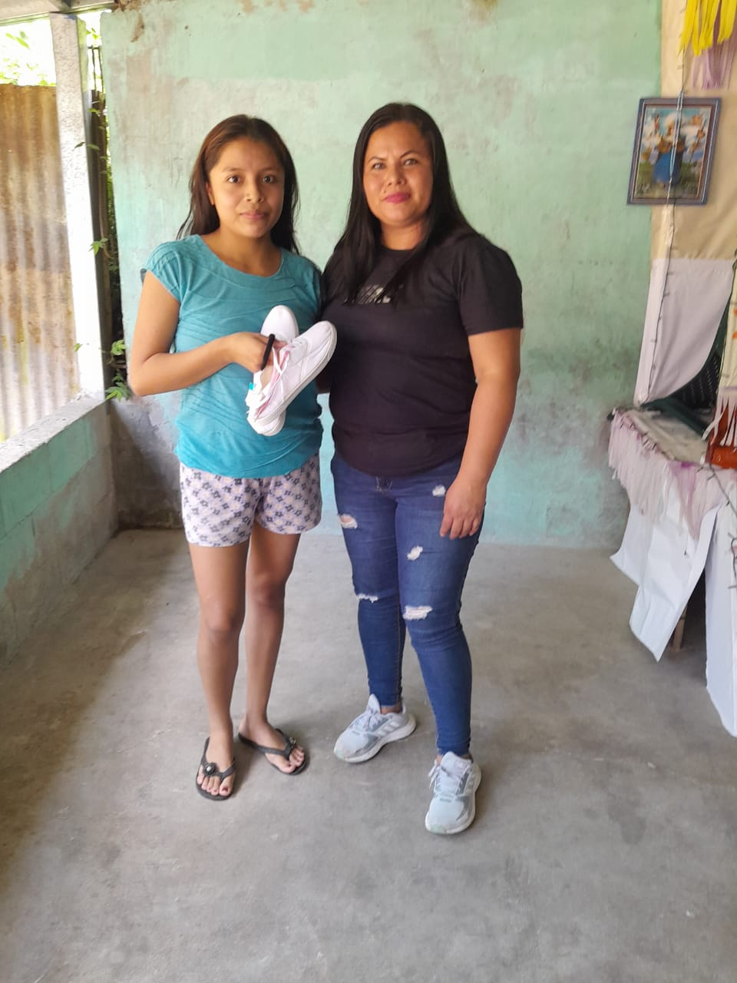
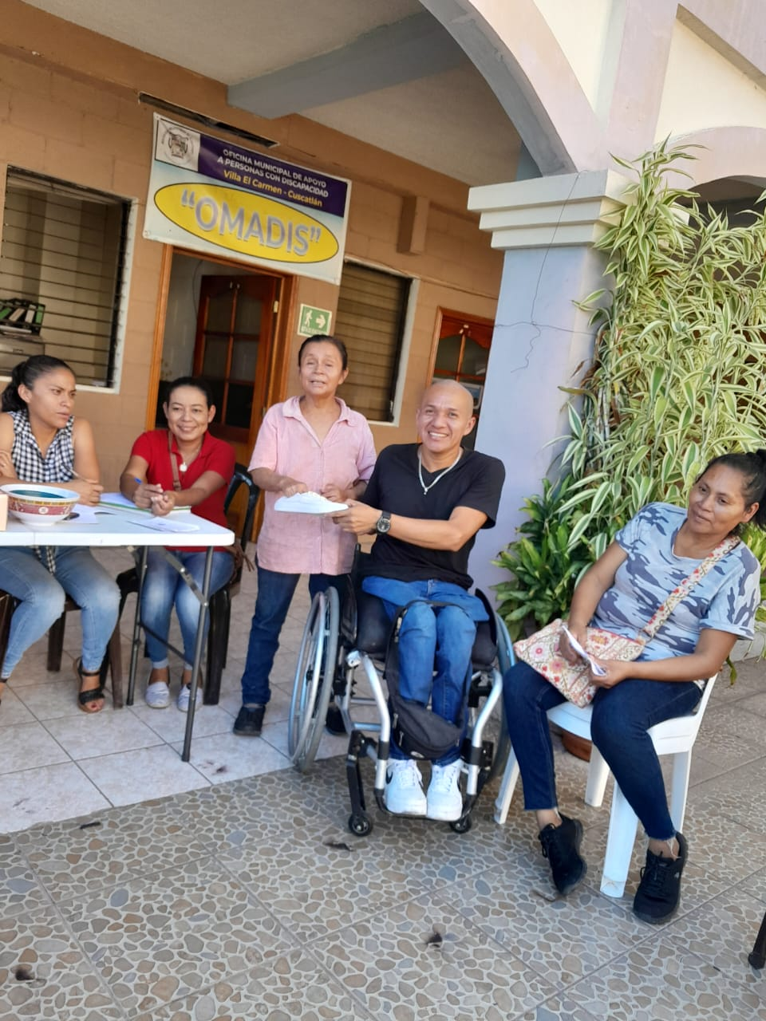

- Se entregaron 74 sillas de ruedas a diferentes personas con discapacidad de nuestro municipio, así como varios municipios de Cuscatlán, a través de iniciativas de nuestro Alcalde Omar Pineda y Rosario Rodríguez, para beneficiar a este sector que tiene un enorme abandono y necesidades de movilidad en otros municipios

No | Nombre de Beneficiada/o | Dirección | Donante | Fecha
1 | VICTOR JESUS CRUZ JUAREZ | CANTÓN CONCEPCION | FUNTER MERLIOT | 27/06/23
2 | VICTOR JESUS CRUZ JUAREZ | CANTÓN CONCEPCION | JONI AND FRIENDS | 22/08/23
3 | Omar Ernesto Vásquez Vides | CANTÓN EL CARMEN | JONI AND FRIENDS | 20/03/23
4 | Milton Antonio Pérez Nolasco | CANTÓN SANTA LUCIA | JONI AND FRIENDS | 20/03/23
5 | Katherine Vanessa Pérez Cruz | CANTÓN SANTA LUCIA | JONI AND FRIENDS | 20/03/23
6 | Juan Daniel Vásquez López | CANTÓN SAN ANTONIO | FUNTER MERLIOT | 27/06/23
7 | Juan Daniel Vásquez López | CANTÓN SAN ANTONIO | JONI AND FRIENDS | 22/08/23
8 | Rafael Antonio Salinas | LA ESPERANZA | FRS | 08/03/23
9 | Miguel Ángel Beltrán Fabián | CANTÓN SAN SEBASTIAN | JONI AND FRIENDS | 22/08/23
10 | Antonia López Juárez | LOS MUNGUIA | FUNTER SAN VICENTE | 31/Ene/23
11 | Pedro Flores García | VISTA HERMOSA | FUNTER SAN VICENTE | 25/Jul/23
12 | Wilfredo Marciano Pineda | SAN RAFAEL CEDROS | FUNTER MERLIOT | 28/feb/23
13 | Virginia Guadalupe López Ramírez | SAN ANTONIO | JONI AND FRIENDS | 20/03/23
14 | Manuel Antonio Cortez Ventura | VISTA HERMOSA | JONI AND FRIENDS | 22/08/23
15 | Liam Josué Ortiz Vásquez | SAN ANTONIO | JONI AND FRIENDS | 21/03/23
16 | José Pablo Rodríguez Hernández | CANTÓN CONCEPCIÓN | FUNTER SAN VICENTE | 25/Jul/23
17 | Juan José Molina | SANTA LUCIA | FUNTER SAN VICENTE | 31/Ene/23
18 | José Santos Cruz Ramírez | COMUNIDAD LAS FLORES | FUNTER MERLIOT | 28/feb/23
19 | María Ana Mejía de Martínez | CANTÓN CANDELARIA | FUNTER SAN VICENTE | 31/Ene/23
20 | Eugenio Arce Sorto | Km 37, CANTÓN CONCEPCION | FUNTER SAN VICENTE | 25/Jul/23
21 | Miguel Antonio Abarca Escoto | LAS GEMELAS | FUNTER SAN VICENTE | 25/Jul/23

22 | BLANCA AUDELIA ORELLANA DE PALACIOS | SAN José GUAYABAL | FUNTER MELIOR | 28/feb/23
23 | MARÍA CATALINA ESCOBAR CRUZ | CANDELARIA | FUNTER MELIOR | 28/feb/23
24 | JOSÉ ANDRES GONZALEZ MORALES | SUCHITOTO | FUNTER MELIOR | 28/feb/23
25 | ISABEL ESCOBAR | TENANCINGO | FUNTER MELIOR | 28/feb/23
26 | PAULINA LÓPEZ DE FUNES | SAN PERULAPAN | FUNTER MELIOR | 28/feb/23
27 | EDUARDA AYALA FIGUEROA | SAN PEDRO PERULAPAN | FUNTER MELIOR | 28/feb/23
28 | ANDERSON ALEXANDER SEGURA SEGURA | SAN PEDRO PERULAPAN | FUNTER MELIOR | 28/feb/23
29 | MELVIN ADONAY ROSALES GONZALEZ | SAN PEDRO PERULAPAN | FUNTER MELIOR | 28/feb/23
30 | VILAMA GLORIA López DE HERNANDEZ | SAN José GUAYABAL |  | 28/feb/ 23
31 | JORGE ALEXANDER IRAHETA AGULAR | Los Pirineos, Cojutepeque | FUNTER MELIOR | 28/feb/23
32 | MARINA DEL CARMEN CURZ BAUTISTA | Cantón El Rodeo, San Pedro Perulapán | FSV | 30/jun/23
33 | VICTOR JESUS CRUZ JUAREZ | EL CARMEN | FSV | 30/jun/23
34 | MARDOQUEO ANTONIO HERNANDEZ | MEJICANOS | FUNTER MELIOR | 27/Jun/23
35 | ANDREA AVELINA MOLINA | CARRETERA A SANTA ANA | FUNTER MELIOR | 27/Jun/23
36 | RENE HUMBERTO DOMINGUEZ HERNANDEZ | SAN RAFAEL CEDROS | FUNTER MELIOR | 27/Jun/23
37 | NELSON ALBERTO Martínez HERNANDEZ | SAN CRISTOBAL | FUNTER MELIOR | 27/Jun/23
38 | María BERTA ZEPEDA DE López | CANDELARIA CUSCATLAN | FUNTER MELIOR | 27/Jun/23
39 | María IMELDA BONILLA MARROQUIN | SAN José GUAYABAL | FUNTER MELIOR | 27/Jun/23
40 | JUAN DANIEL Vásquez López | EL CARMEN | FUNTER MELIOR | 27/Jun/23
41 | JUAN FRANCISCO Vásquez RODRIGUEZ | MONTE SAN JUAN | FUNTER MELIOR | 27/Jun/23
42 | JUAN MATA Mejía Hernández | SAN RAMON | FUNTER MELIOR | 27/Jun/23
43 | María GENARA ROSALES Martínez | SANTA CRUZ MICHAPA | FSV | 04/Jul/23
44 | BLANCA CORALIA ANGEL Vda DE López | SANTA CRUZ MICHAPA | FSV | 04/Jul/23
45 | María LIDIA Mejía DE PALACIOS | COJUTEPEQUE | FSV | 04/Jul/23
46 | José JUAN RAFAEL SANTOS | MONTE SAN JUAN | FSV | 04/Jul/23
47 | NORMA MARIBEL Hernández DE PERDOMO | SAN CRISTOBAL | FSV | 04/Jul/23
48 | María JULIA ELIAS NAVIDAD | CANDELARIA CUSCATLAN | FSV | 04/Jul/23
49 | Concepción PEREZ SANDOVAL | CANDELARIA CUSCATLAN | FSV | 04/Jul/23
50 | María BERFALIA CARRILLO DE AGUILAR | COJUTEPEQUE | FSV | 04/Jul/23
51 | María ESTER MANCIA DE ALVARADO | SAN CRISTOBAL | FSV | 25/Jul/23
52 | LUIS ALONSO GUTIERREZ | CANDELARIA CUSCATLAN | FSV | 25/Jul/23
53 | PEDRO FLORES GARCIA | EL CARMEN | FSV | 25/Jul/23
54 | José PABLO RODRIGUEZ Hernández | EL CARMEN | FSV | 25/Jul/23
55 | HUMBERTO DE LA O | SANTA CRUZ MICHAPA | FSV | 25/Jul/23
56 | MIGUEL ANTONIO ABARCA ESCOTO | EL CARMEN | FSV | 25/Jul/23
57 | SANTOS ALLCIDES RIVERA AYALA | SAN PEDRO PERULAPAN | FSV | 25/Jul/23
58 | María ISABEL ROSALES MENJIVAR | SAN José GUAYABAL | FSV | 25/Jul/23
59 | JORGE ALEXANDER IRAHETA AGULAR | Los Pirineos, Cojutepeque | FSV | 25/Jul/23
60 | CRESENCIO AGUILAR Vásquez | COL. ES SALVADOR COJUTEPEQUE | JONI AND FRIENDS | 27/juL/23
61 | CRESENCIO AGUILAR Vásquez | COJUTEPEQUE | FUNTER MERLIOT | 22/Ago/23
62 | María ANTONIA VIDES Hernández | SAN CRISTOBAL | FUNTER MERLIOT | 22/Ago/23
63 | BLANCA CORALIA ANGEL Vda DE López | SANTA CRUZ ANALQUITO | FUNTER MERLIOT | 22/Ago/23
64 | María MARTHA PEREZ | SAN PEDRO PERULAPAN | FUNTER MERLIOT | 22/Ago/23
65 | José ANTONIO RAYMUNDO | CANDELARIA CUSCATLAN | FUNTER MERLIOT | 22/Ago/23
66 | SANTOS LUIS Martínez PAREDES | COJUTEPEQUE | FUNTER MERLIOT | 29/Ago/23
67 | MATILDE FLORES DE FLORES | TENANCINGO | FUNTER MERLIOT | 29/Ago/23
68 | CECILIO ANTONIO Mejía RIVAS | SAN José GUAYABAL | FSV | 29/Ago/23
69 | ROSA ISABEL GUZMAN ALVARENGA | SAN José GUAYABAL | FUNTER MERLIOT | 03/Oct/23
70 | María SALVADORA MENDOZA CRUZ | Cojutepeque | FUNTER MERLIOT | 03/Oct/23
71 | María ESPERANZA RIVAS | Cojutepeque | FUNTER MERLIOT | 03/Oct/23
72 | SALOMON CASCO TRIGUEROS | Oratorio de Concepción | FUNTER MERLIOT | 03/Oct/23
73 | JORGE ADALBERTO López SANCHEZ | COJUTEPEQUE | FUNTER MERLIOT | 03/Oct/23
74 | CLEMENCIA CRUZ DE Hernández | San Rafael Cedros | FRS | 12/10/23

FOTOS DE ENTREGAS DE SILLAS DE RUEDAS 2023

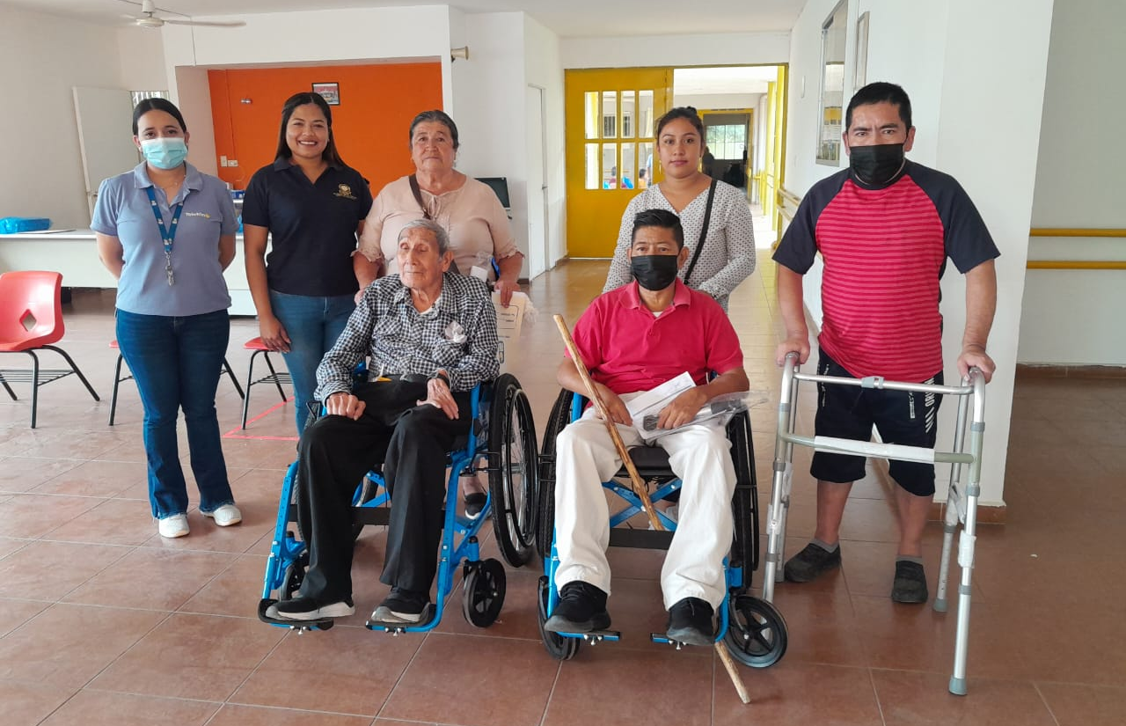
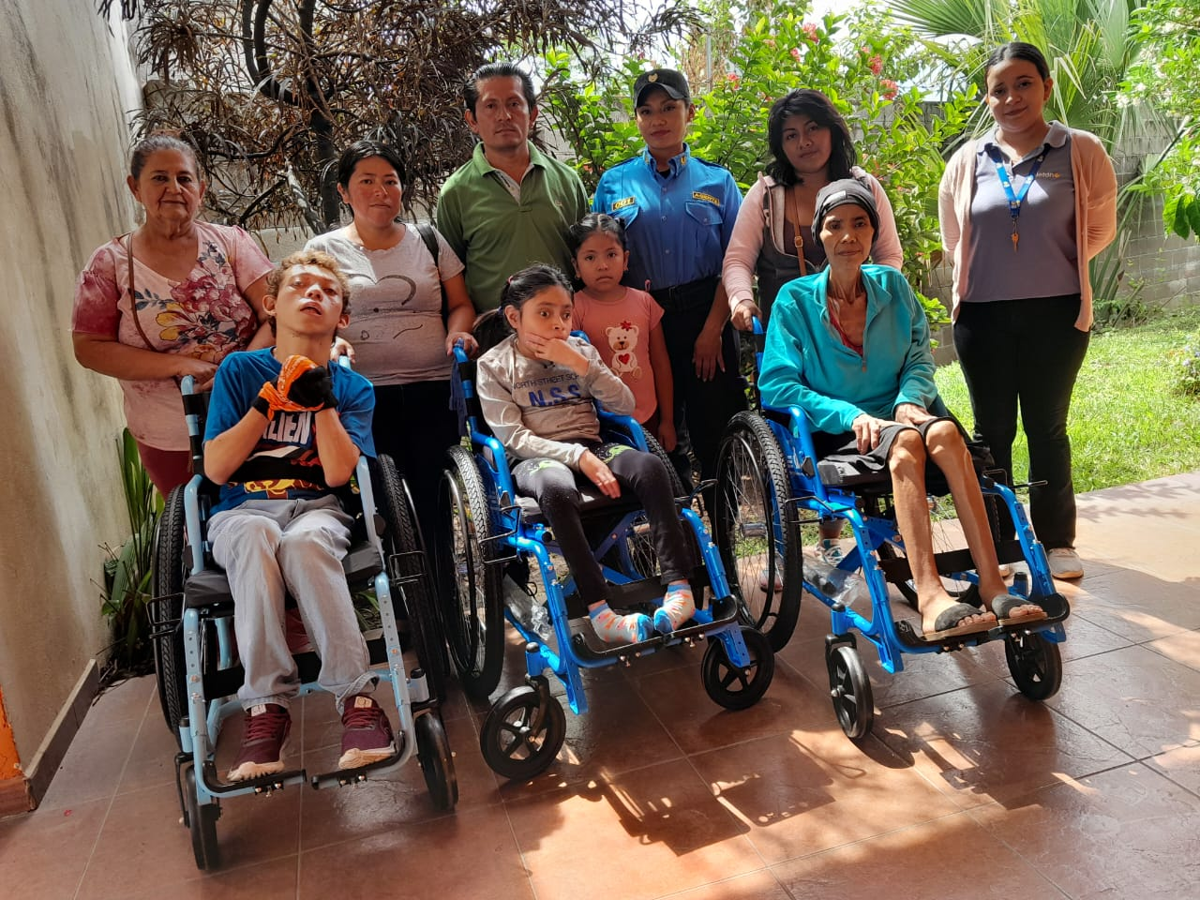
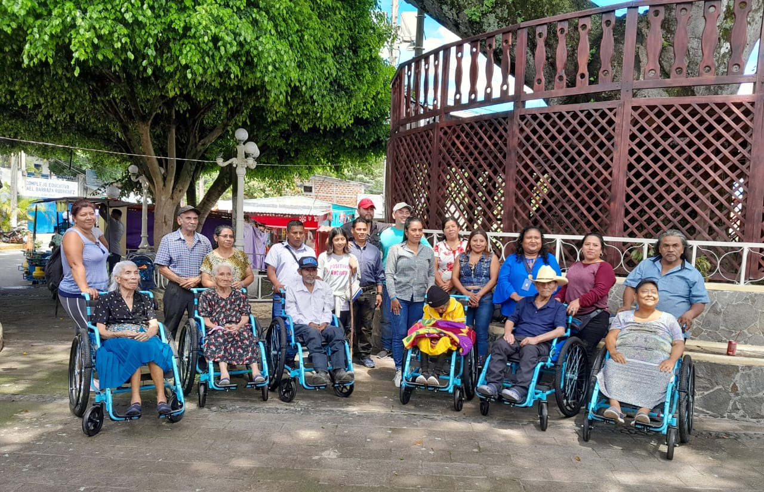
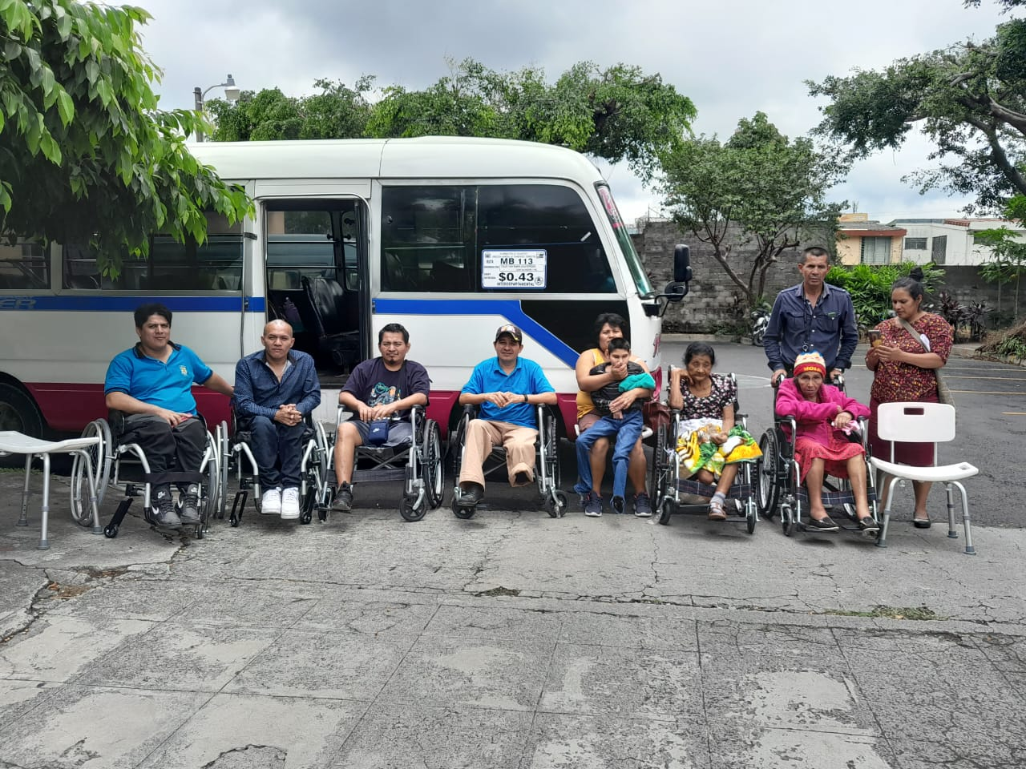
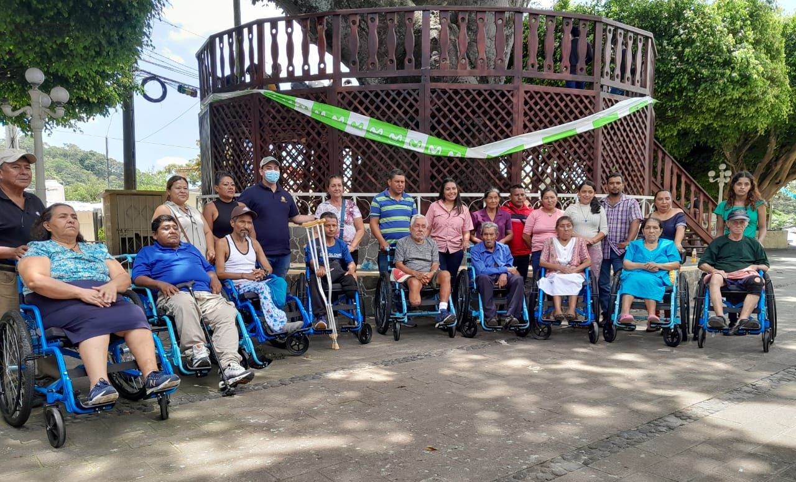
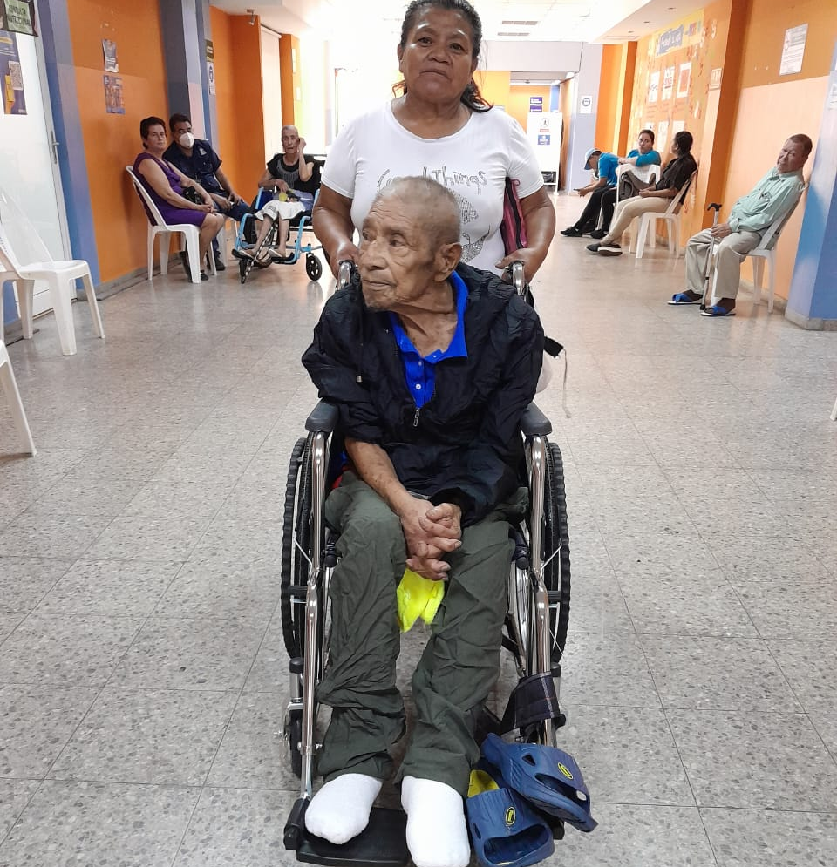
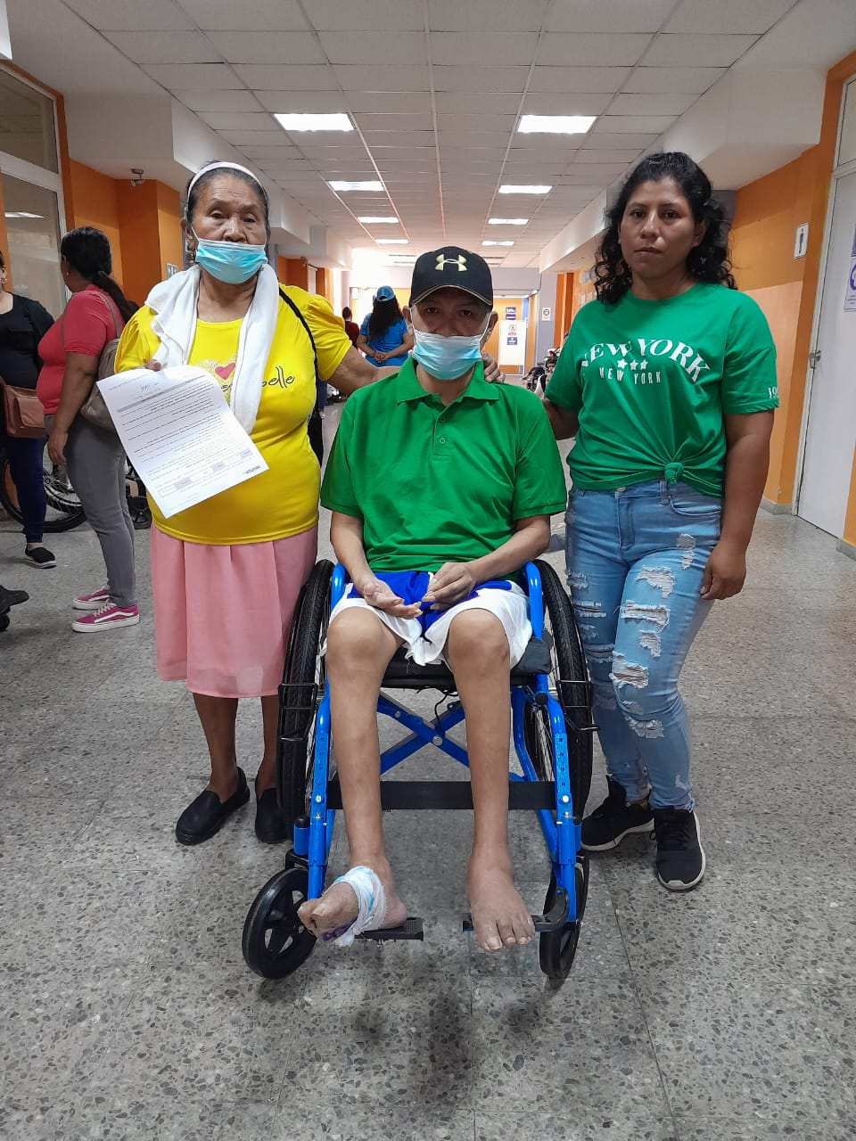
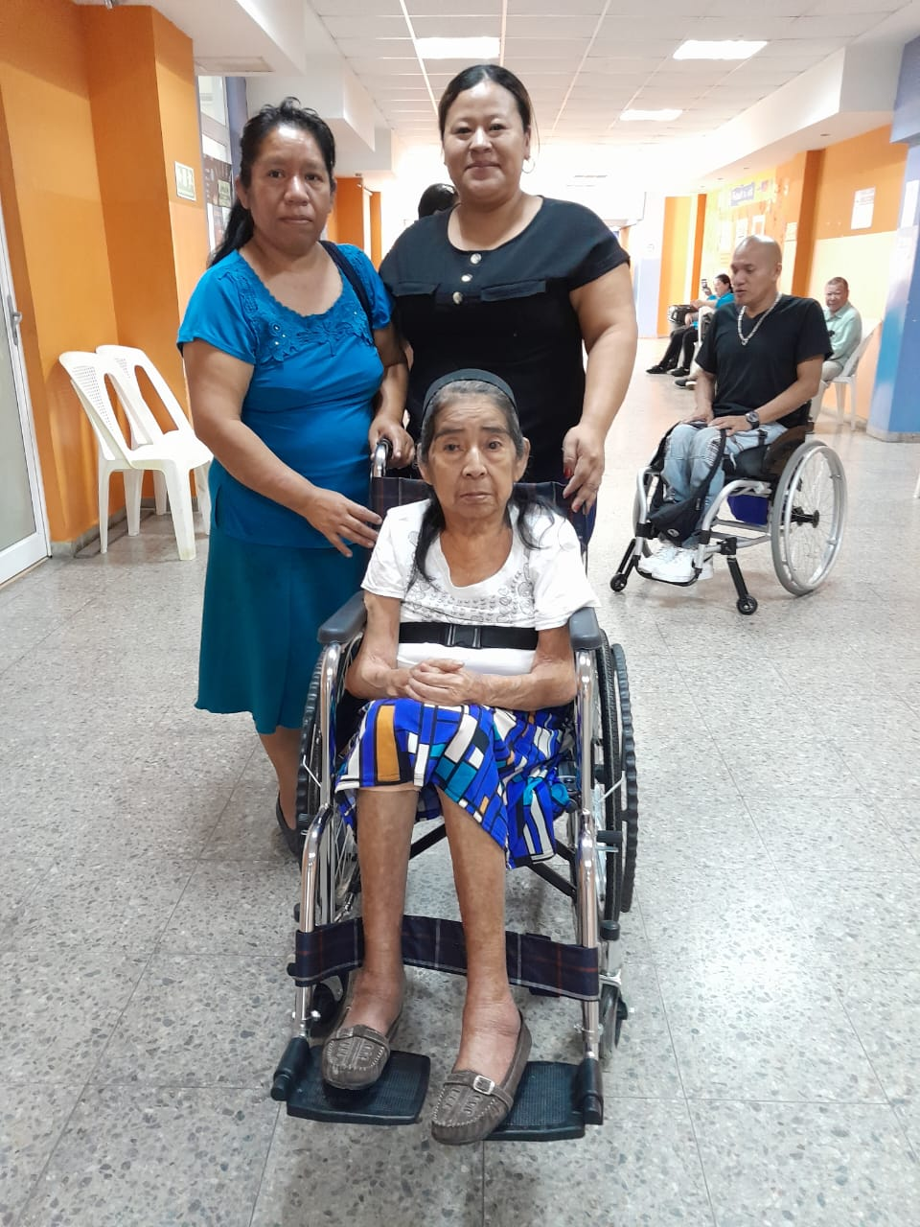
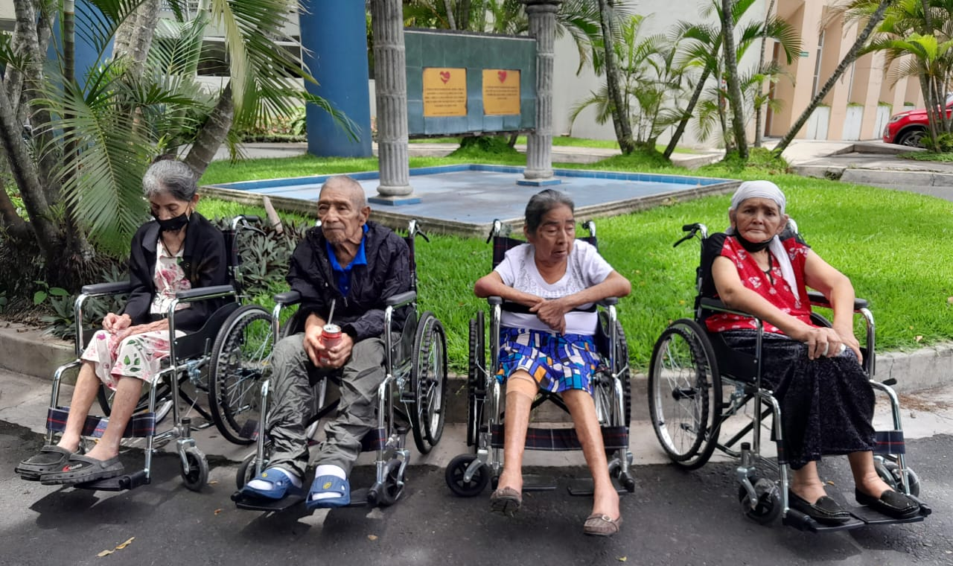
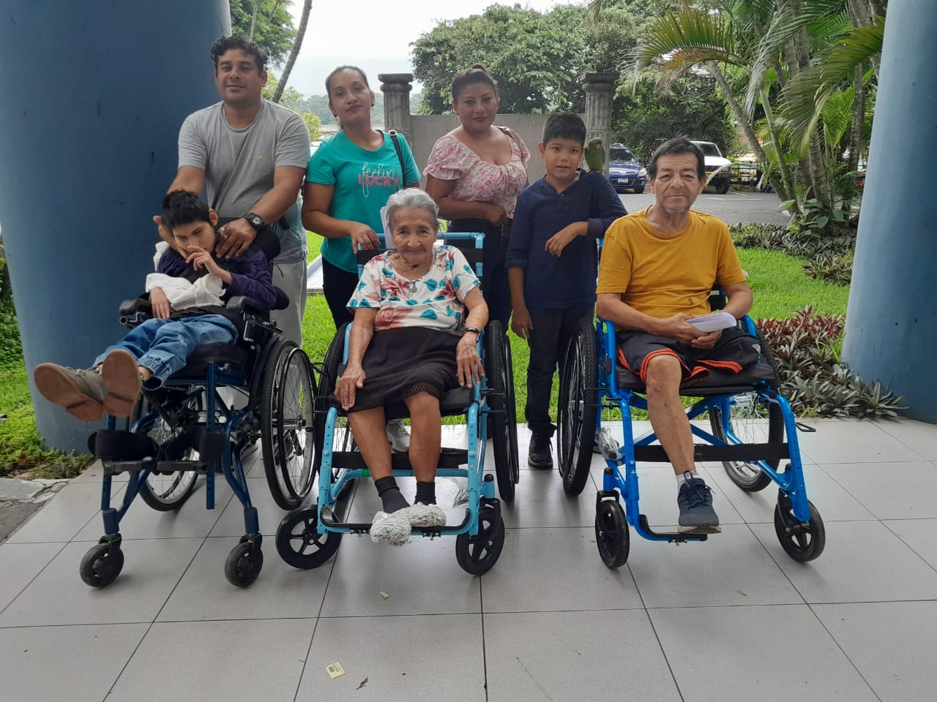
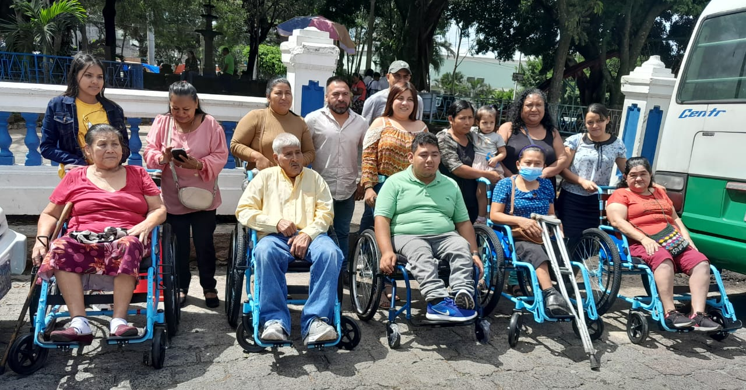
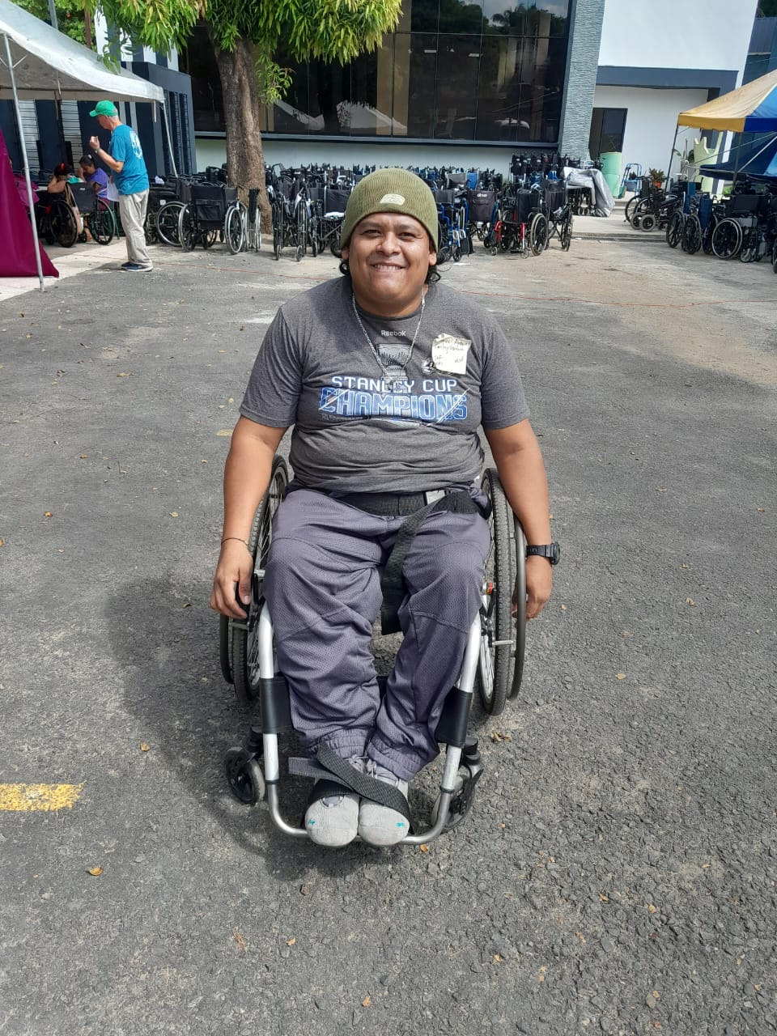
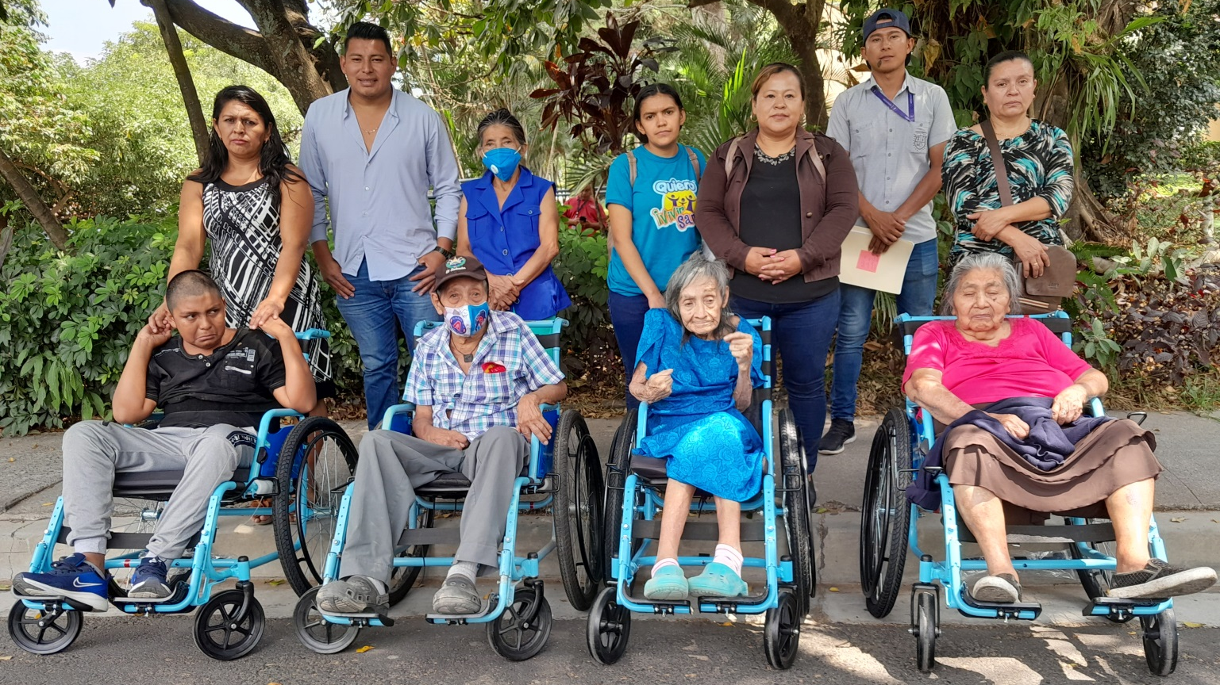
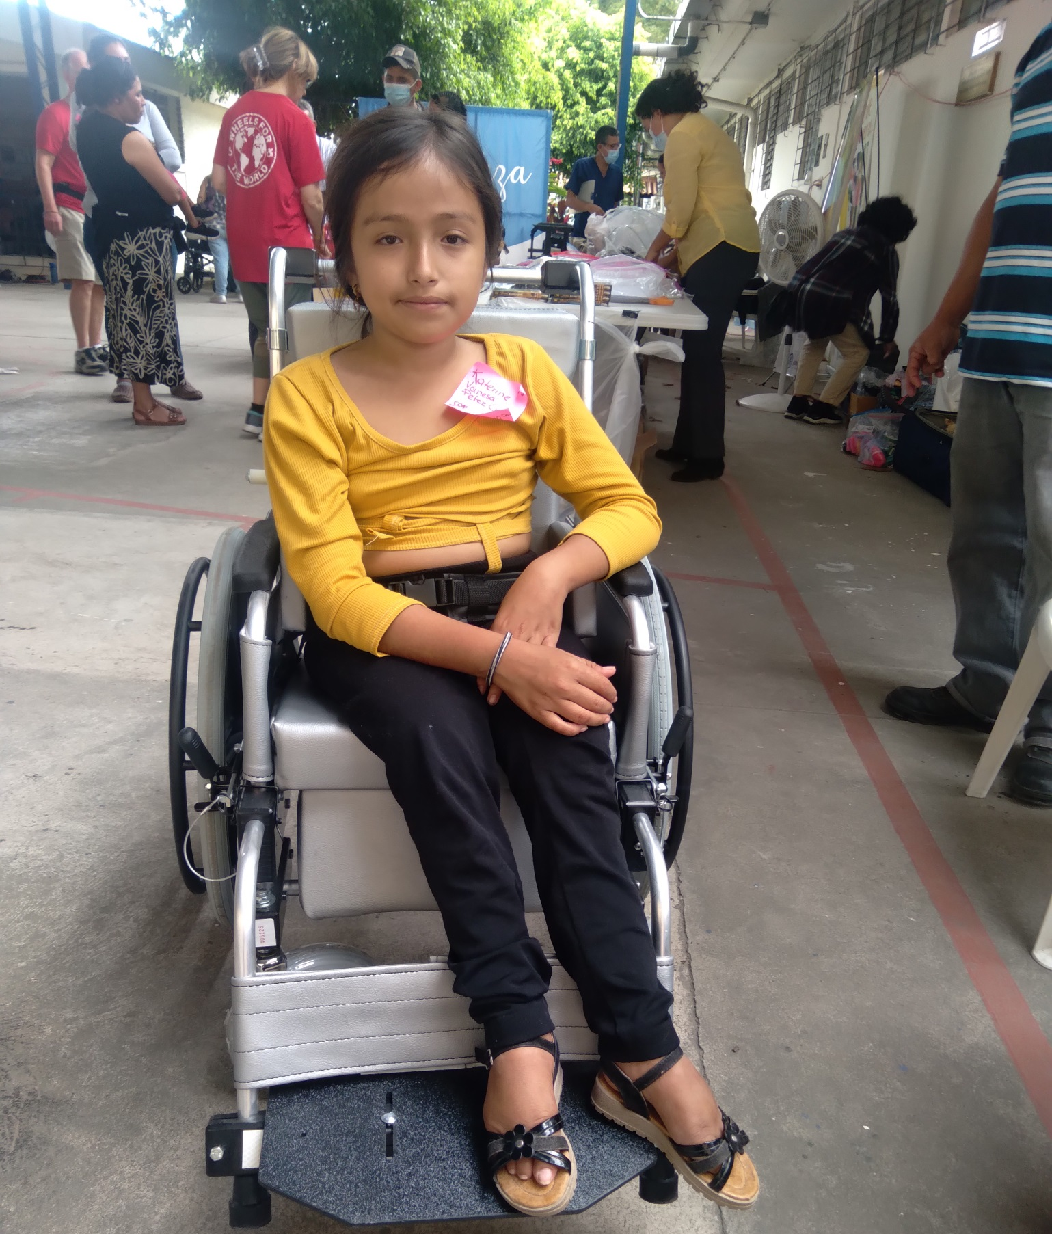
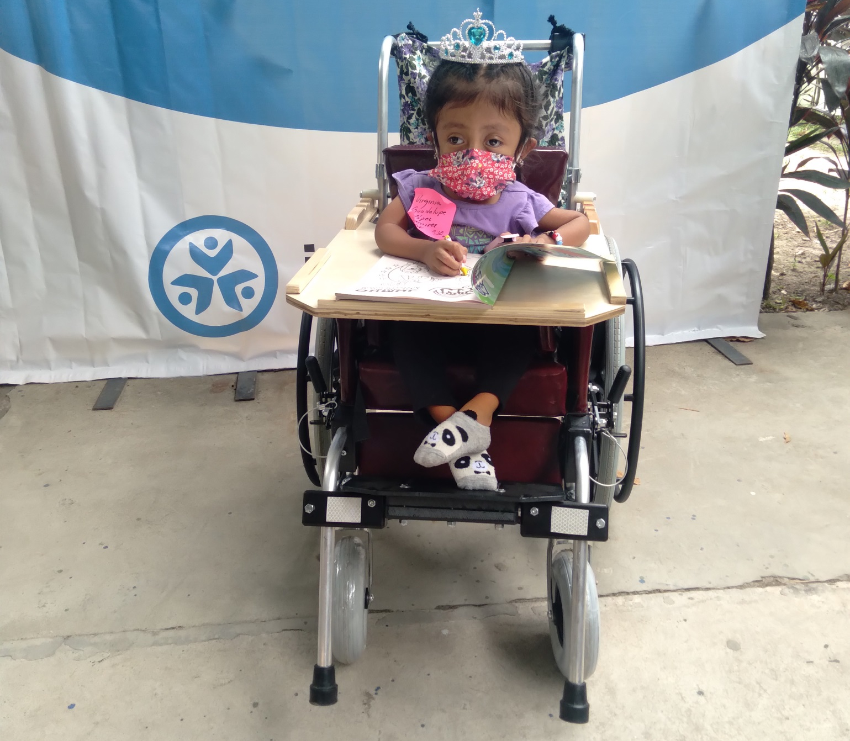
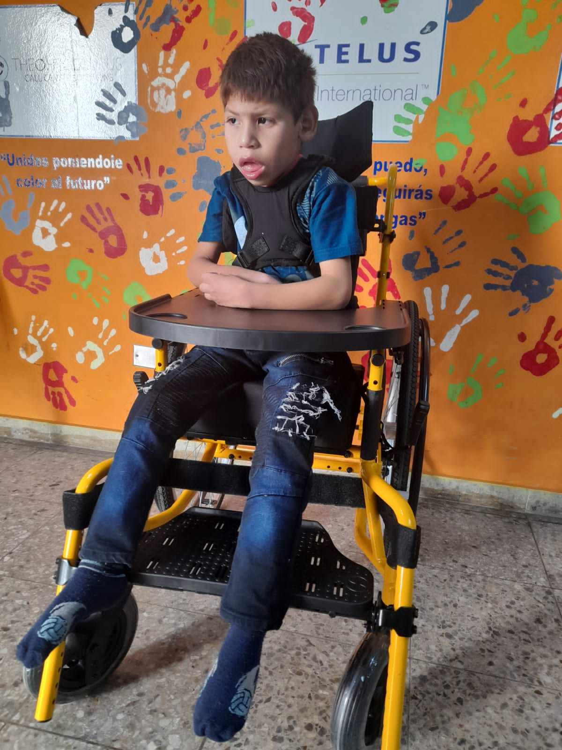
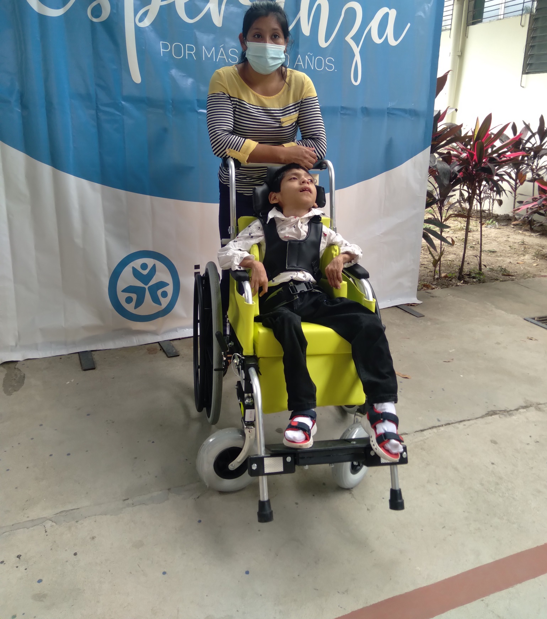

- También se entregaron Andares a personas con discapacidad

No | Nombre de Beneficiado/a | Dirección | Donante | Fecha
1 | María Teresa Hernández Rosa | Cojutepeque | FUNTER MERLIOR | 14/11/23
2 | María Marta Mejía Rivas | San José Guayabal | FUNTER MERLIOR | 14/11/23
3 | Luis Salvador Hernández López | La Colonia, El Carmen | FUNTER SAN VICENTE | 25/04/23

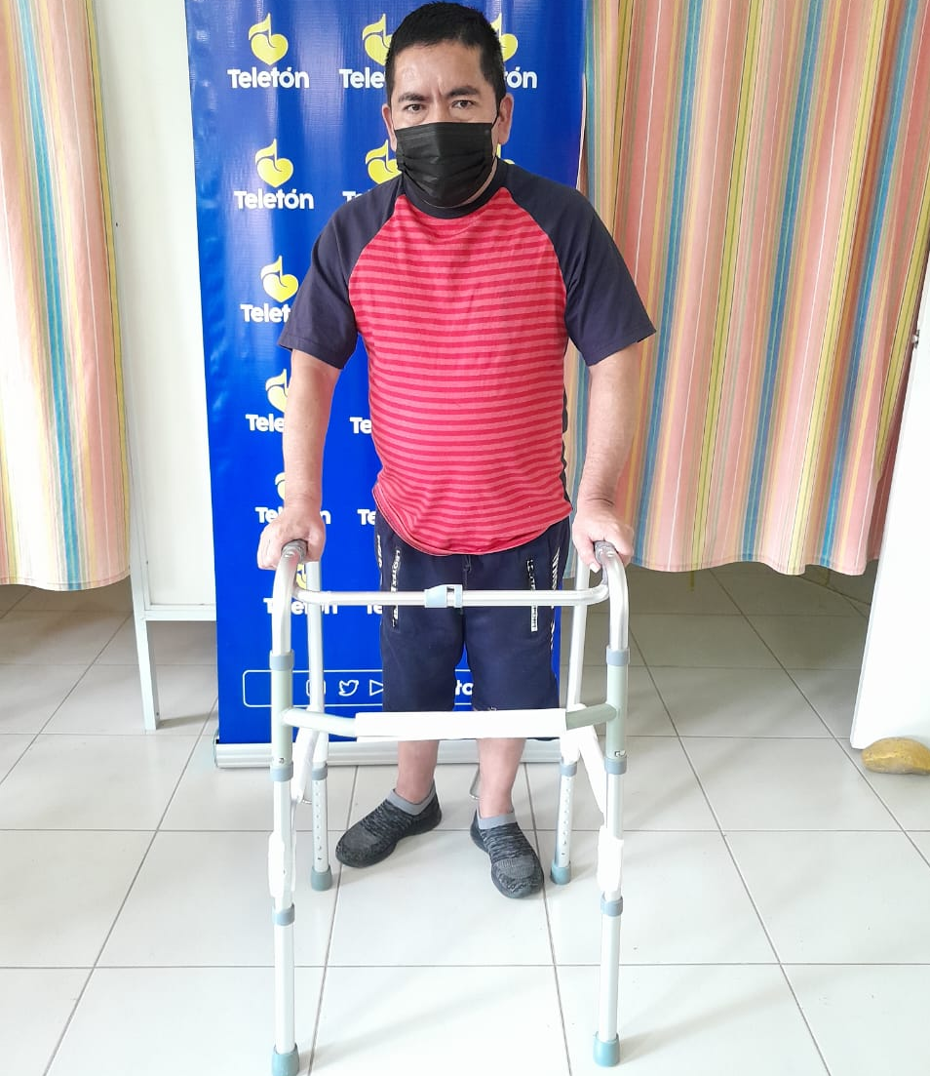
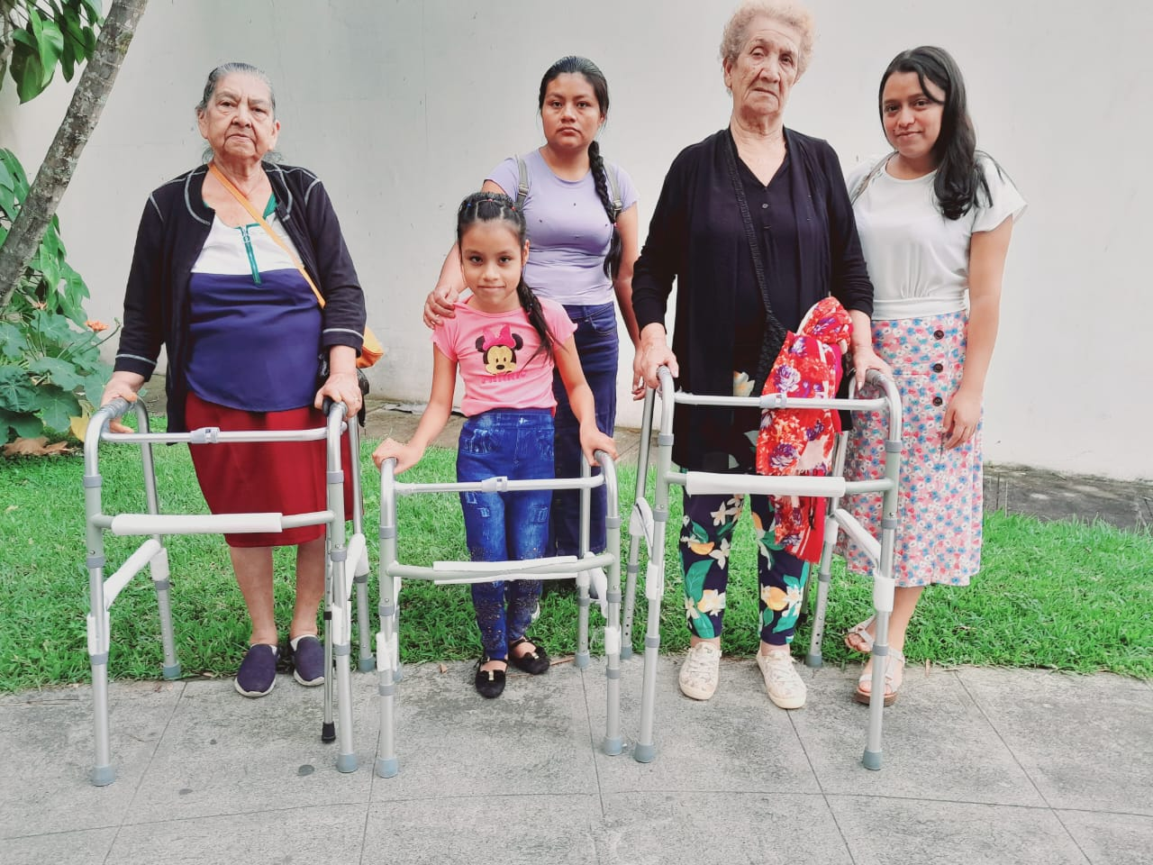

- También se Entregaron 3 sillas de ruedas con manivela

No | Nombre de Beneficiado/a | Dirección | Donante | Fecha
1 | Miguel Ángel Beltrán Fabián | CANTÓN SAN SEBASTIAN | FUNTER SAN VICENTE | 23/05/23
2 | Manuel Antonio Cortez Ventura | Vista Hermosa, Concepción | FUNTER SAN VICENTE | 23/05/23
3 | Santos Guzmán Bonilla | Zacatecoluca | FUNTER SAN VICENTE

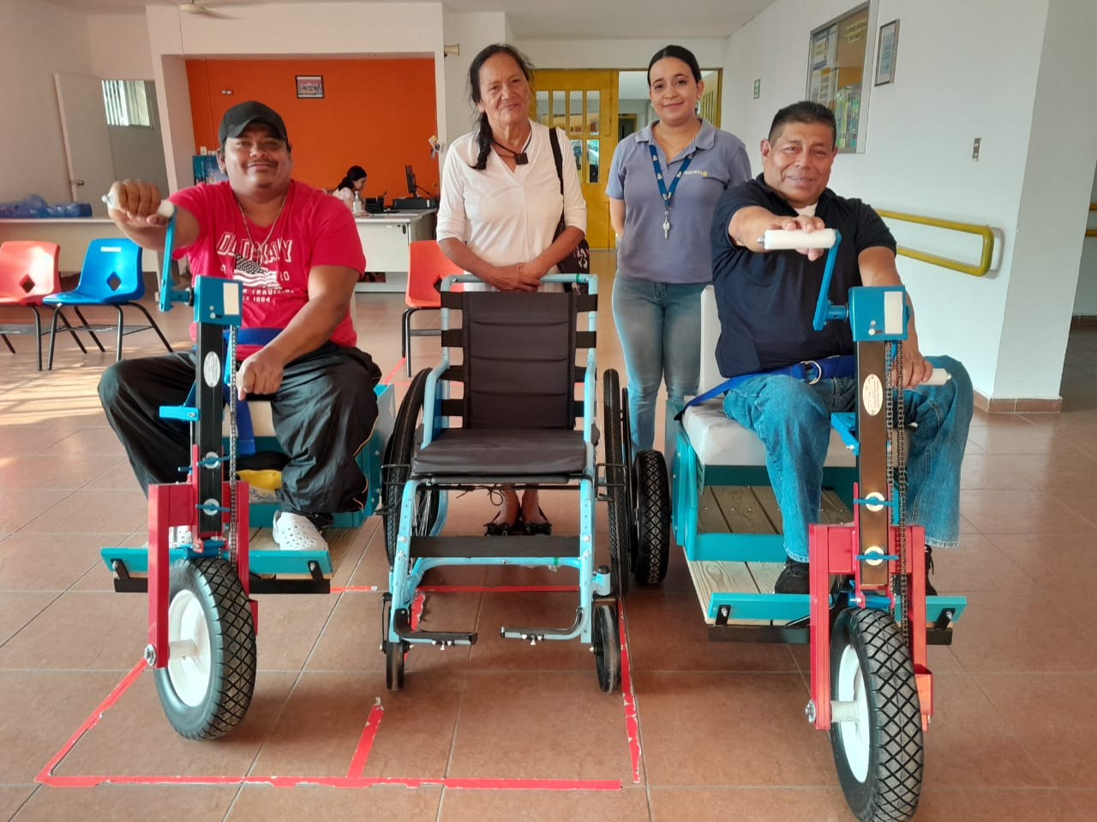
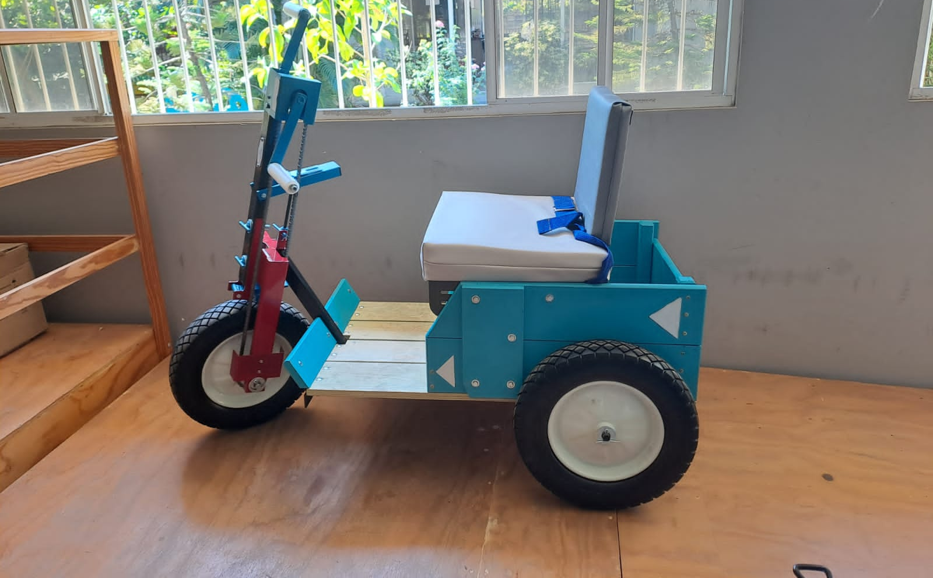
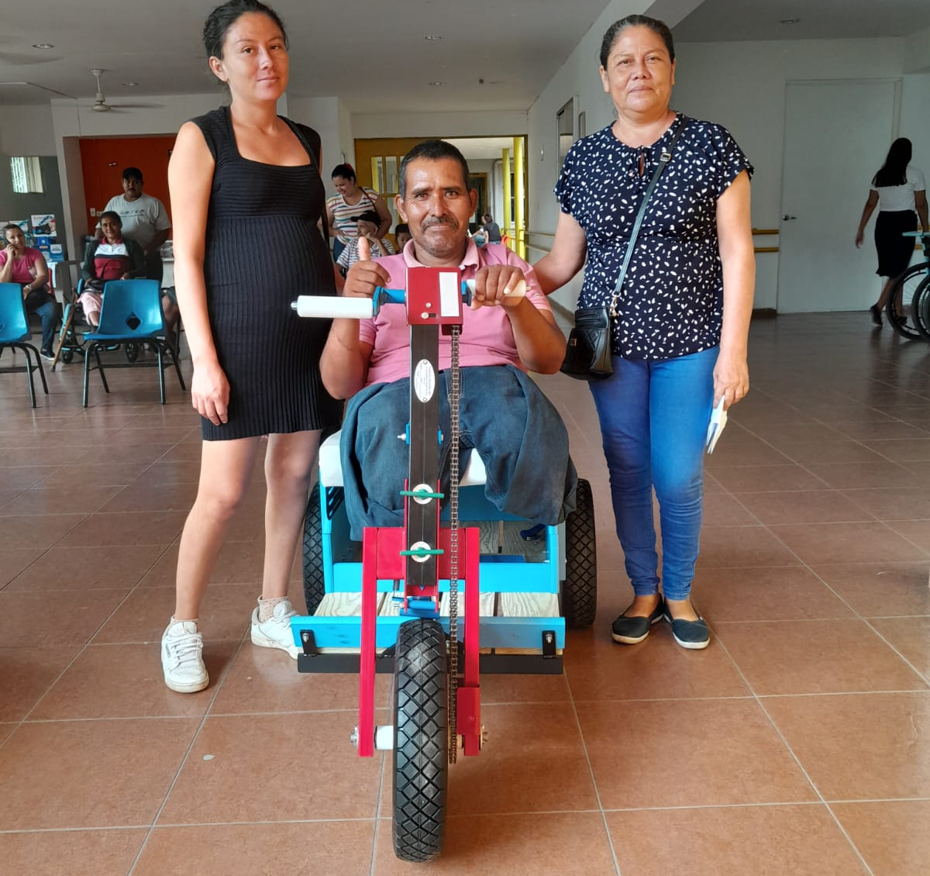

- Así mismo se entregó ayuda productiva, a una niña con discapacidad y familiares que representan a personas con discapacidades severas o niños

No | Nombre de Beneficiado/a | Dirección | Donante | Fecha
1 | Valeria Beatriz González Zavaleta | Sector la Loma, Cantón San Antonio | FUNDACION RED DE SOBREVIVIVENTES | 05/Dic/2023
2 | David Ernesto Pérez | El Cementerio Cantón San Antonio | PLAN INTERNACIONAL ALCALDIA | 06/10/23
3 | Antonia Yamileth Ramírez | Barcelona, Santa Lucia | PLAN INTERNACIONAL ALCALDIA | 06/10/23
4 | Verónica Alessandra Lobato | La Torre, Cantón El Carmen | PLAN INTERNACIONAL ALCALDIA | 06/10/23
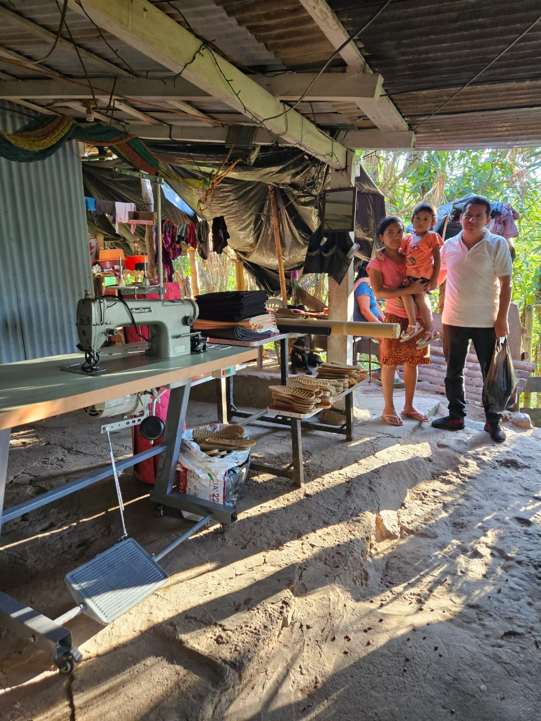
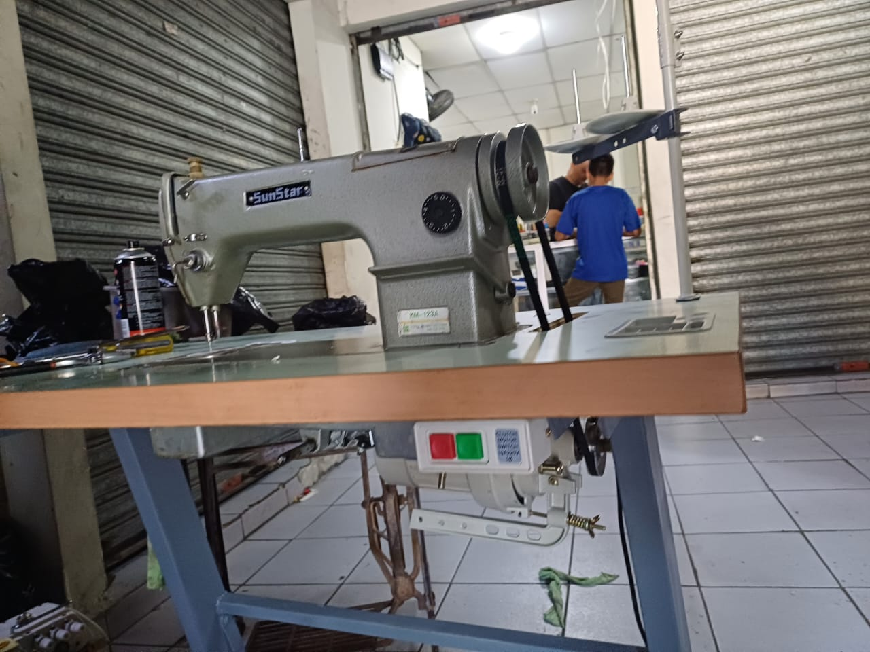
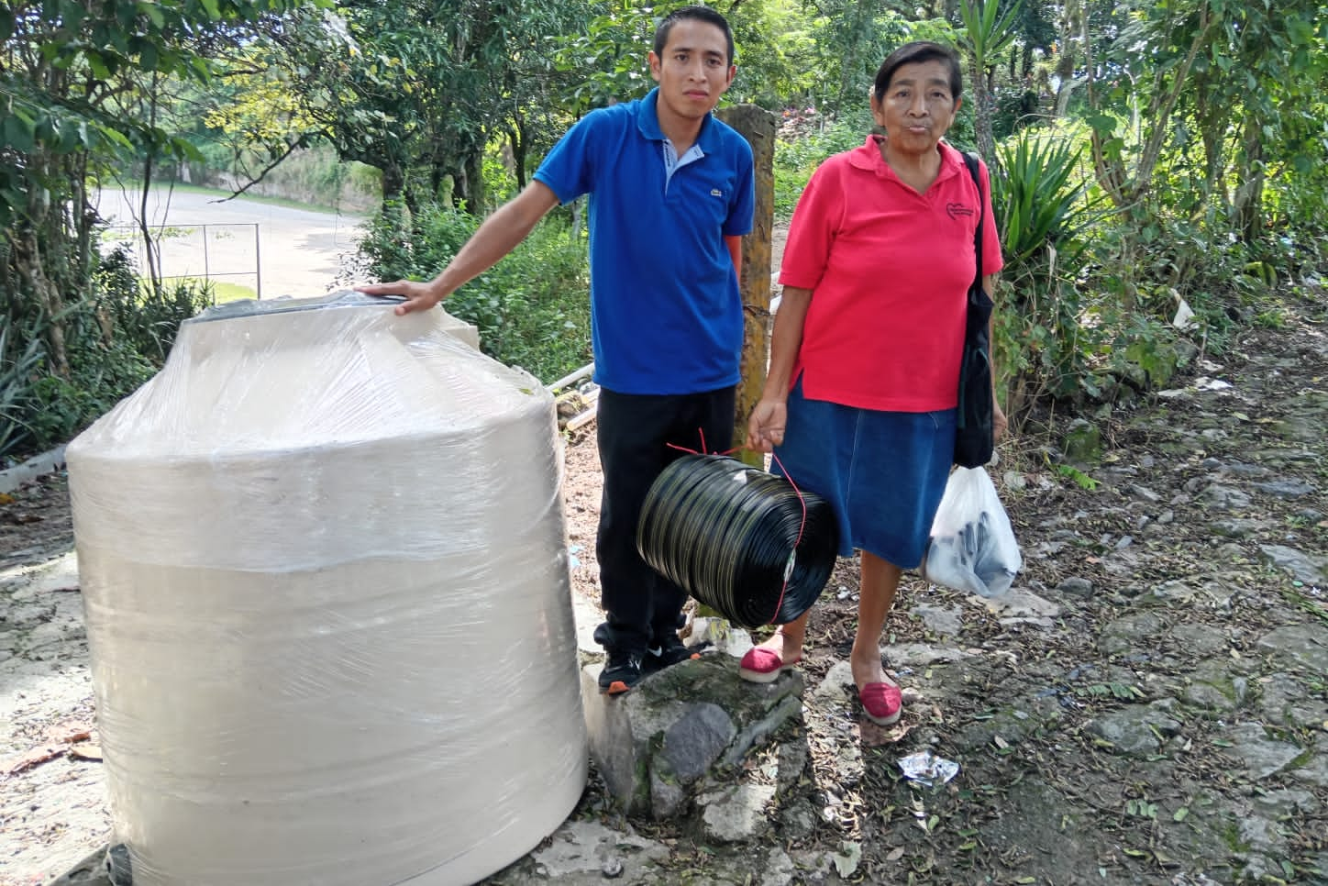
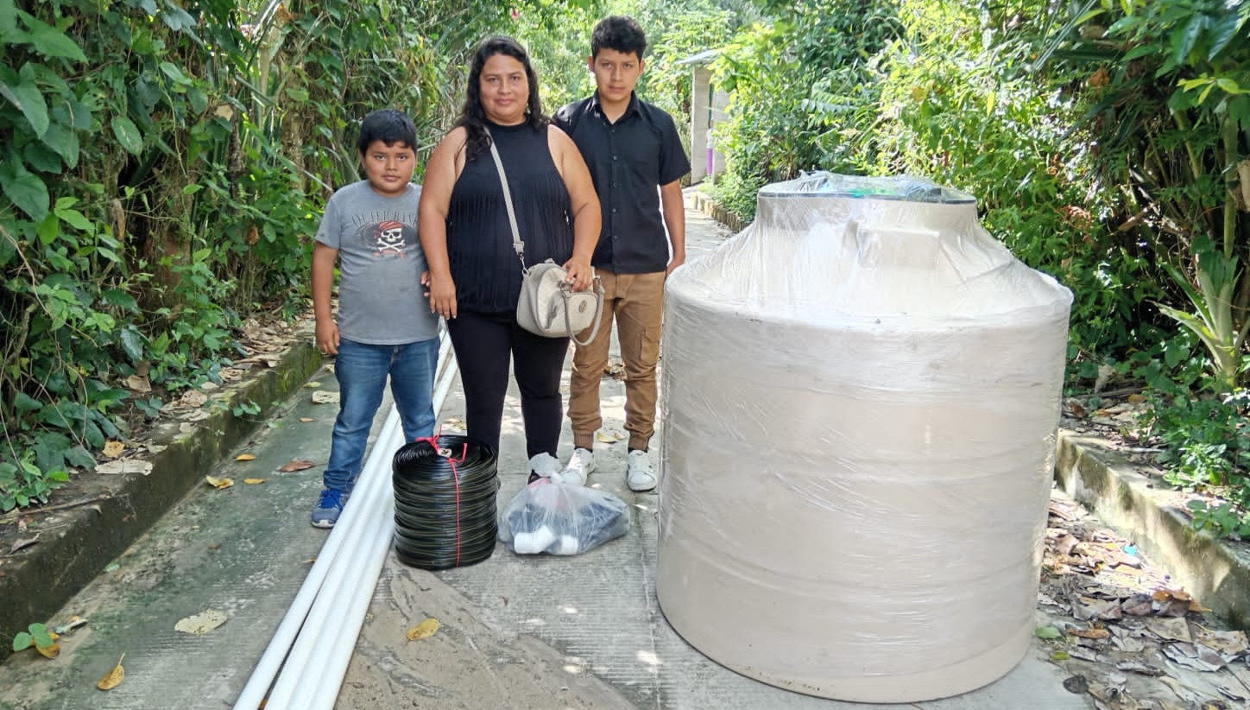
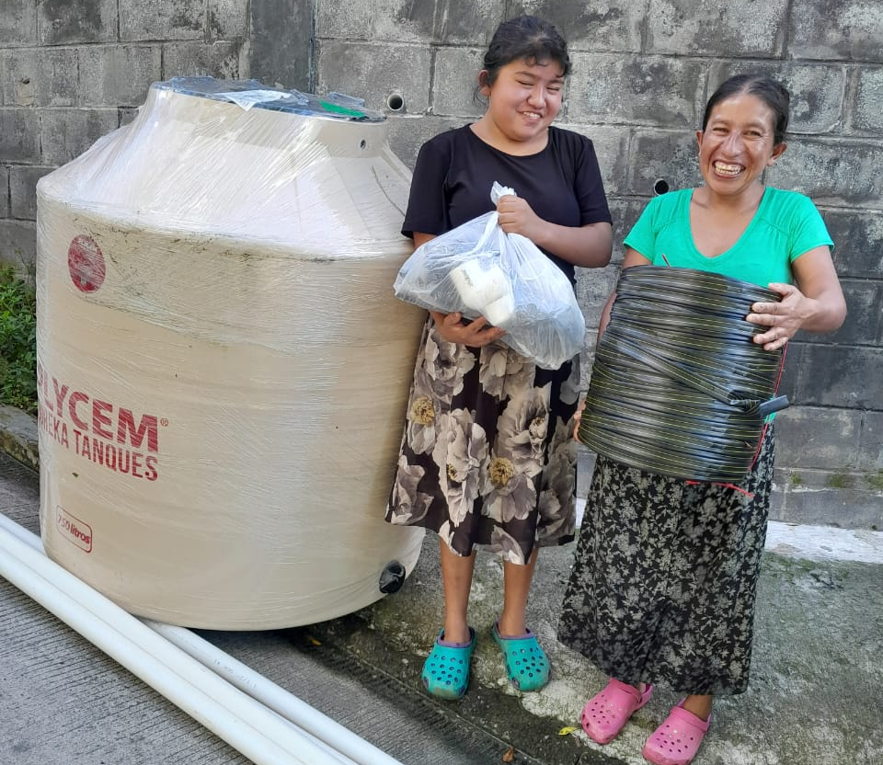
- El día 07 de Diciembre de 2023, cerramos el 6° año consecutivo de operaciones de ahorro y crédito exclusivo para personas con discapacidad, familiares e invitados especiales, del grupo local de ahorro y crédito ( GLAC ) Nuestra Señora del Carmen, con 32 socios siendo un éxito este programa como todos los años anteriores, este programa es exclusivo de la FUNDACION RED DE SOBREVIVIENTES con su donante FIA, coordinado y ejecutado por OMADIS EL CARMEN y continuaremos el 2024
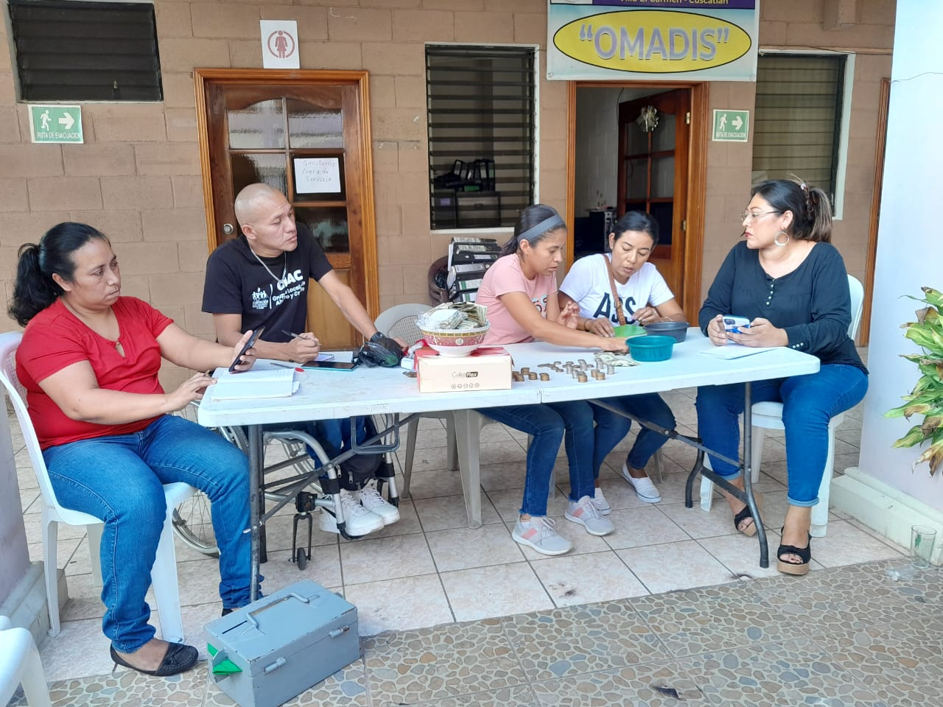
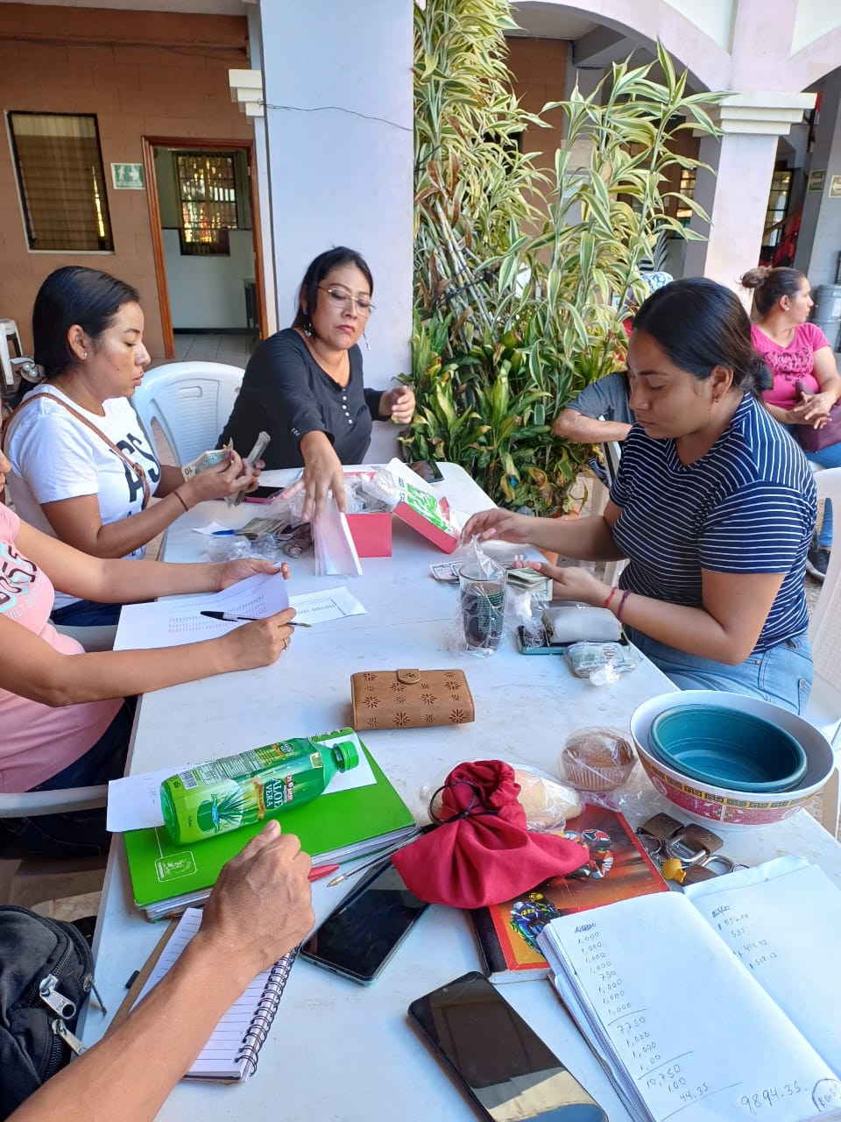
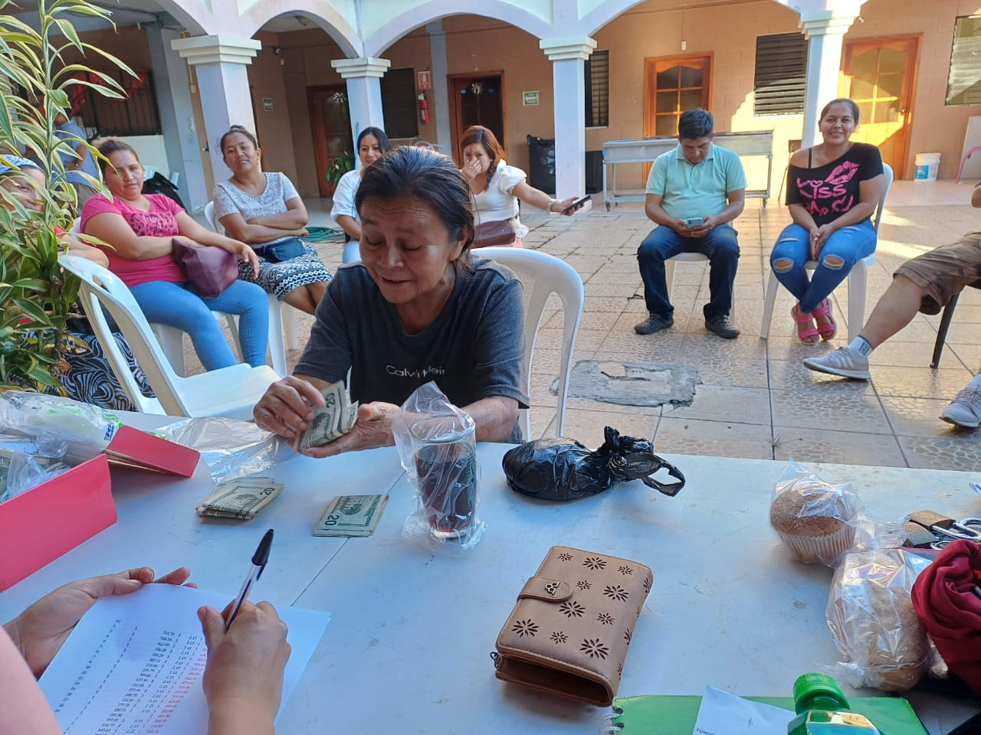

- El 15 de Diciembre de 2023, realizamos conmemoración del día de las personas con discapacidad y Fiesta de fin de año, contando con la participación de varios instituciones que nos brindan sus donaciones durante todo el año, entre las cuales tuvimos, FUNDACION RED DE SOBREVIVIENTES, CESTA, TELETON FUNTER, COCEMFE, LIC, GUADALUPE CAMPOS, DIPUTDO JONATHAN HERNÁNDEZ, entre otros y más de doscientas personas con discapacidad y familiares
Con la animación cómica del payasito Kapuletin, entrega de canastas navideñas y punto artístico de la Señorita Ingrid Vásquez, persona con discapacidad visual, cerrando con rico almuerzo para todos lo asistentes al evento
En este evento CESTA entrego ayuda productiva consistente en herramientas completas y banner para abrir un taller de reparación y venta de bicicletas a OMADIS-APCDISCA
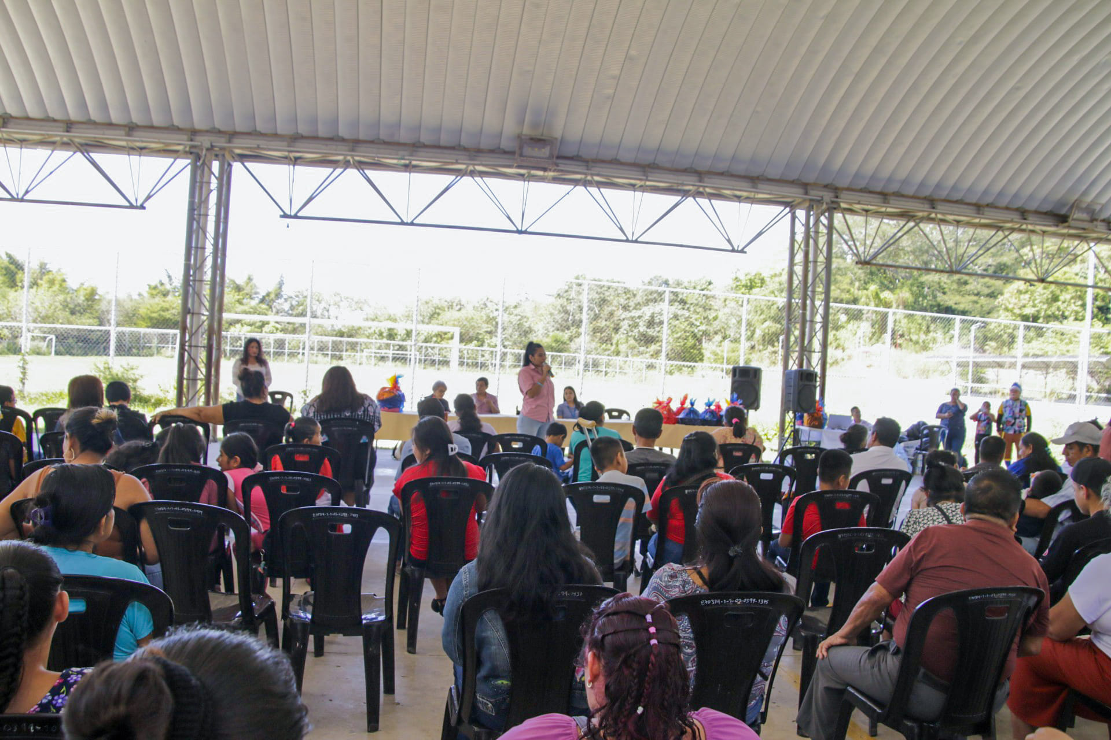
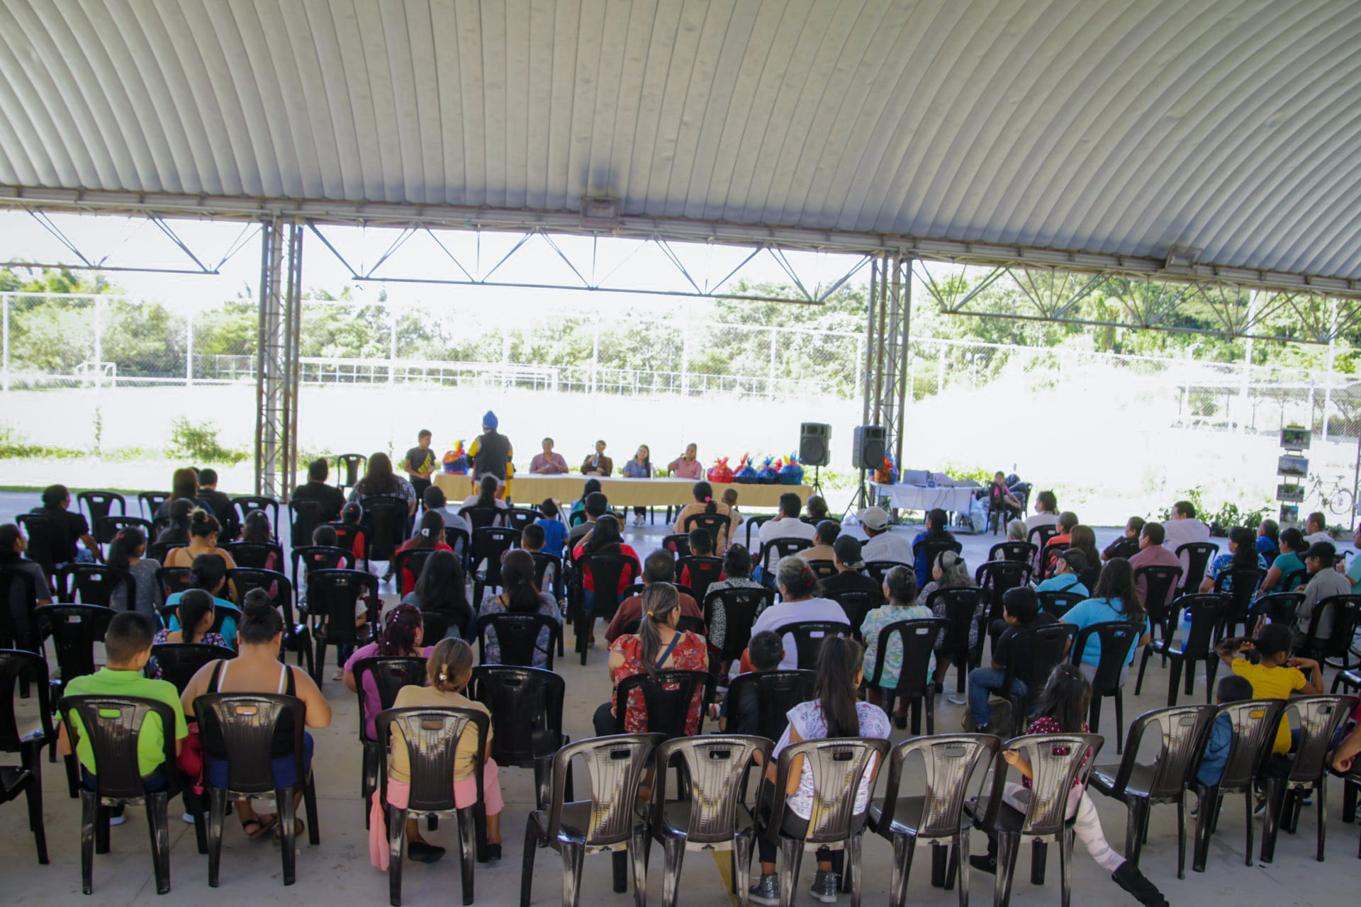
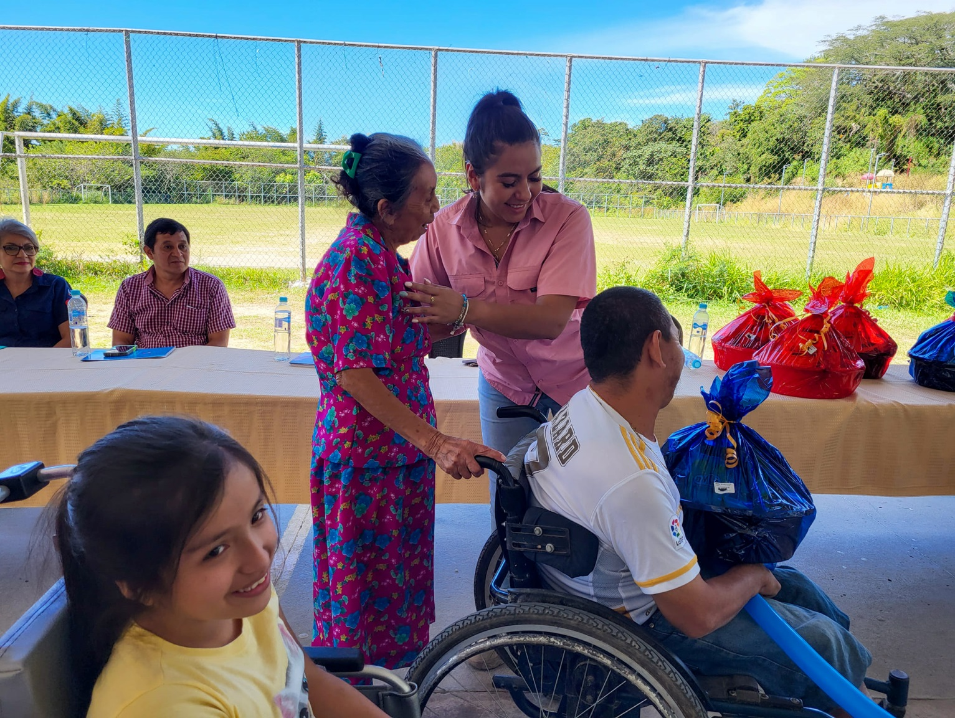
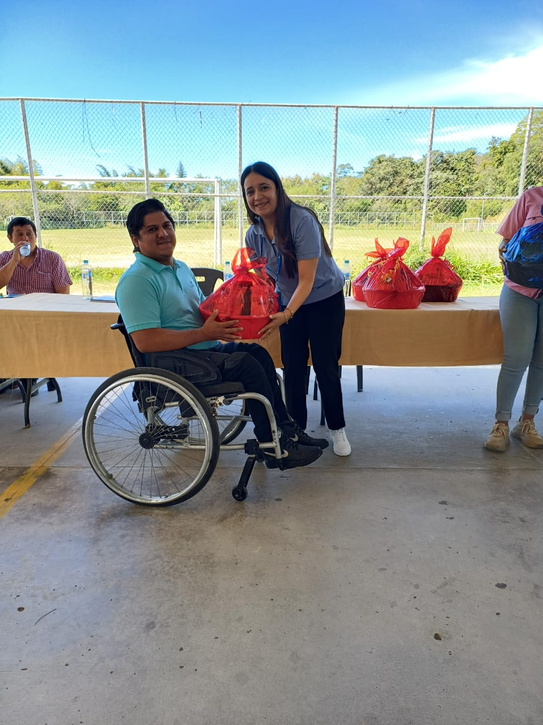
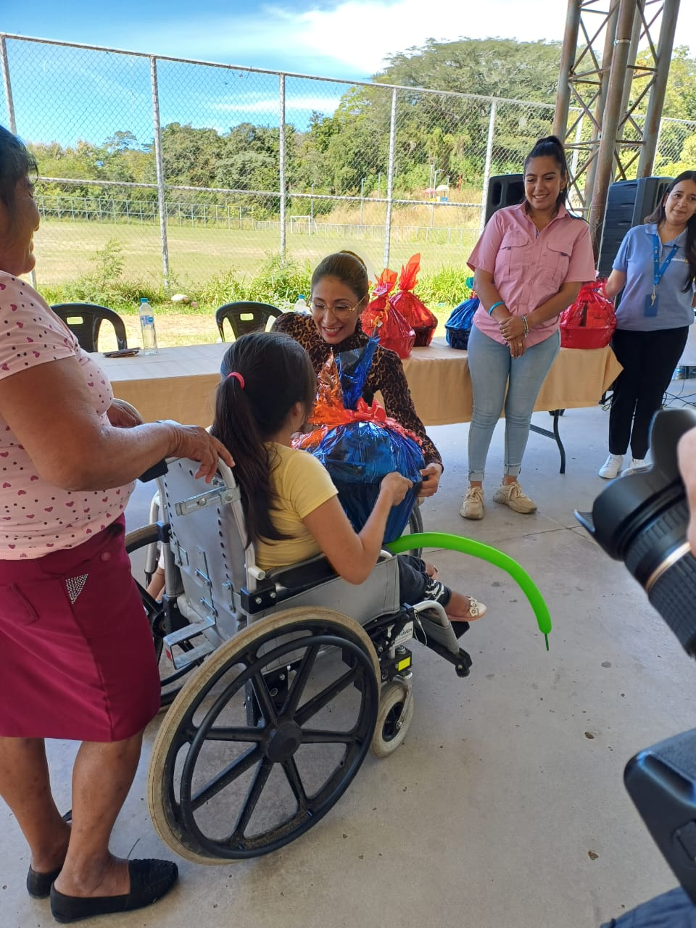
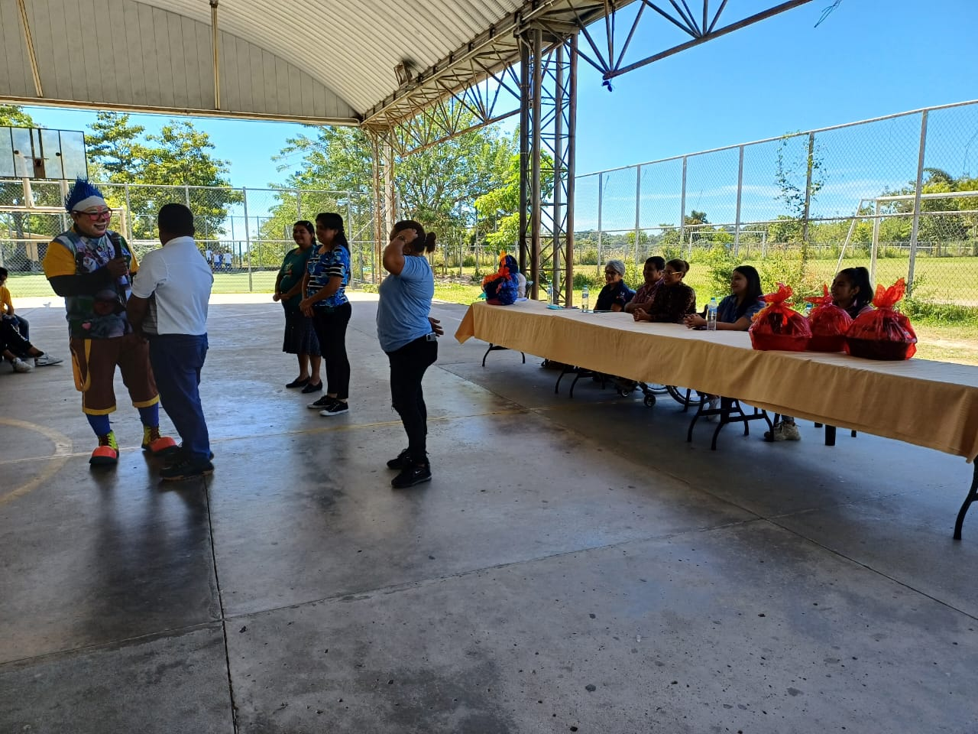
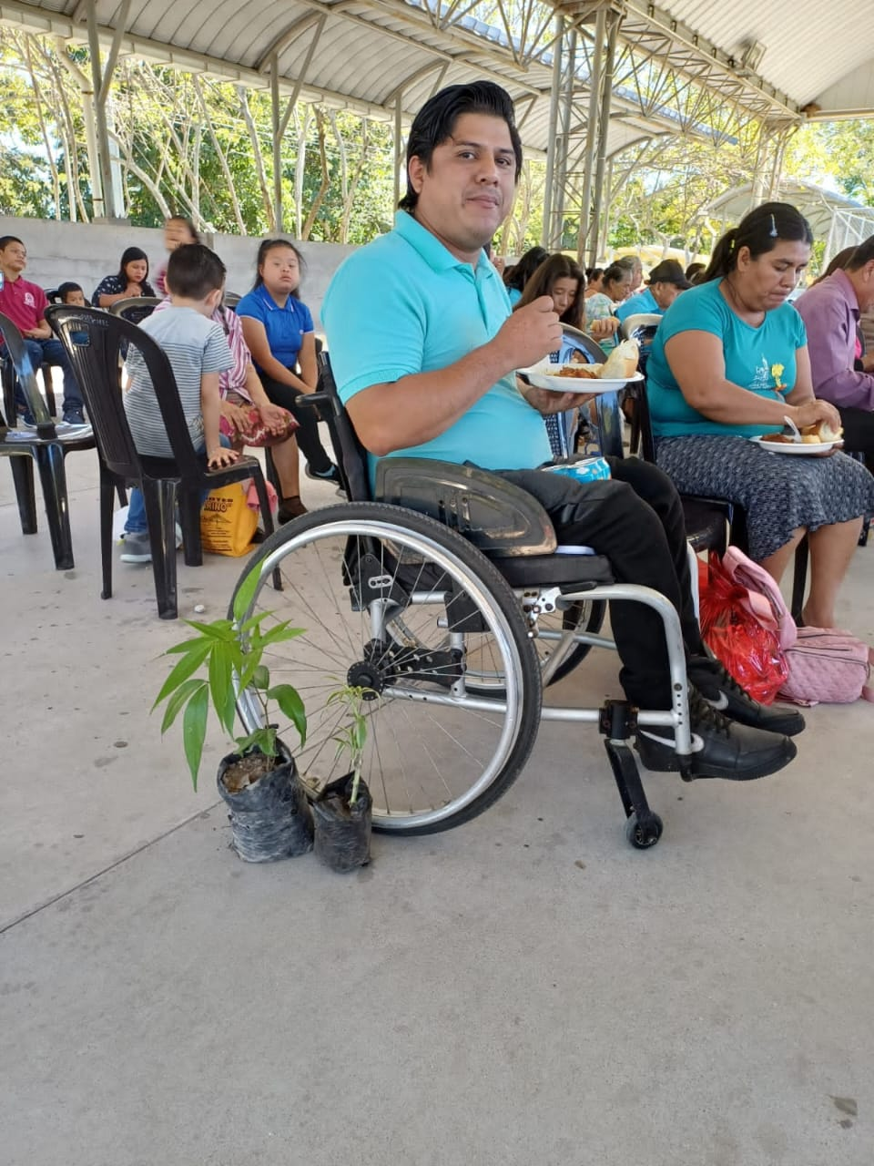
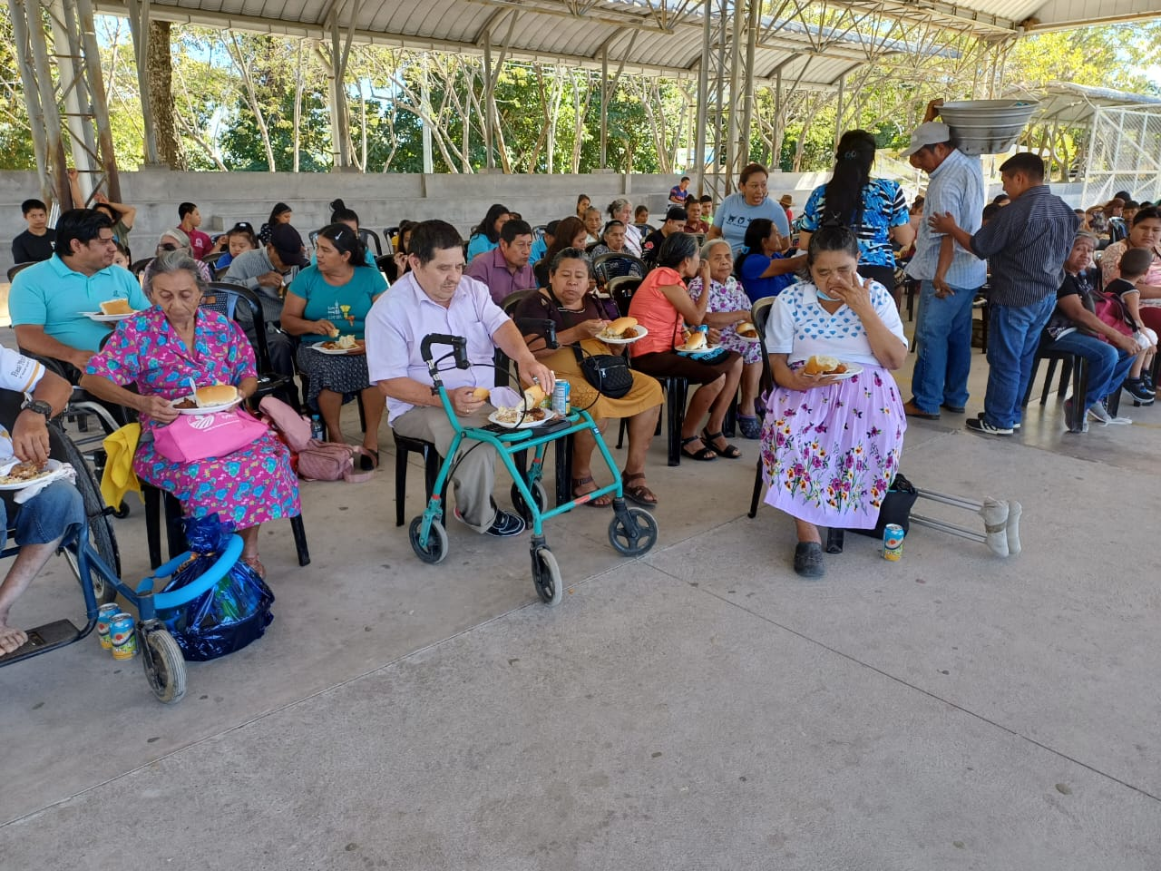

En el 2023, se ha continuado afiliando más personas con diferentes discapacidades de este Municipio, se han registrado muchas más personas con discapacidad congénitas, por accidentes o por enfermedades crónicas
Otro dato importante es que con instrucciones del Señor Alcalde y Señorita Rosario Rodríguez, se han tomado en cuenta personas con discapacidad de otros Municipios para apoyarlos con diferentes equipos de Movilidad, tomando en cuenta su alto grado de necesidad para poder hacer más fácil su movilidad y sobrellevar su discapacidad de la mejor forma
Las gestiones que como Oficina Municipal de Apoyo a Personas con Discapacidad OMADIS, se han realizado especialmente con las siguientes instituciones:

- ISRI
- CESTA
- JONI AND FRIENDS
- FUNTER MERLIOT
- FUNTER SAN VICENTE
- JONI´S HOUSE
- ASOCIACION CRISTIANA BUENAS NUEVAS
- VISIÓN MUNDIAL
- CONIPD
- COCEMFE
- FUNDACION NUEVOS HORIZONTES PARA LOS POBRES
- FUNDACION RED DE SOBREVIVIENTES
- Y EL APOYO DIRECTO EN DIFERENTES ACTIVIDADES DEL SEÑOR ALCALDE OMAR JOSUE PINEDA, CONCEJO MUNICIPAL y Señorita ROSARIO RODRIGUEZ

Como Coordinador de OMADIS he continuado recibiendo capacitaciones de temas de interés para el sector de personas con discapacidad, así como preparación académica personal, con diferentes instituciones

Mi compromiso con el sector de personas con discapacidad de El Carmen, a través de OMADIS EL CARMEN, continuara en el 2024, con el firme propósito de beneficiar no solo el Carmen si no a CUSCATLAN SUR

JOSÉ ORLANDO RODRIGUEZ
Coordinador OMADIS EL CARMEN

